# Библия

# ИЛЛЮСТРИРОВАННАЯ БИБЛИЯ

# В гравюрах Ю. Карольсфельда

## Ветхий Завет

### Первый день творения. Бытие 1:1‑5

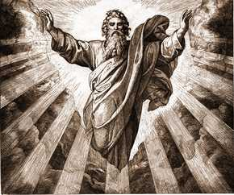

В начале сотворил Бог небо и землю. Земля же была безвидна и пуста, и тьма над бездною, и Дух Божий носился над водою. И сказал Бог: да будет свет. И стал свет. И увидел Бог свет, что он хорош, и отделил Бог тьму. И назвал Бог свет днём, а тьму ночью. И был вечер, и было утро: день один.

### Второй день творения. Бытие 1:6‑10

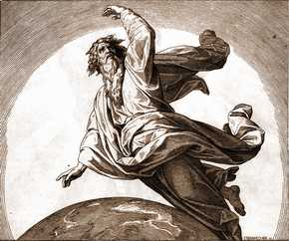

И сказал Бог: да будет твердь посреди воды, и да отделяет она воду от воды. [И стало так.] И создал Бог твердь, и отделил воду, которая под твердью, от воды, которая над твердью. И стало так. И назвал Бог твердь небом. [И увидел Бог, что это хорошо.] И был вечер, и было утро: день второй. И сказал Бог: да соберётся вода, которая под небом, одно место, и да явится суша. И стало так. [И собрала вода под небом в свои места, и явилась суша.] И назвал Бог сушу землёю, а собрание вод назвал морями. увидел Бог, что это хорошо.

### Третий день творения. Бытие 1:11‑13

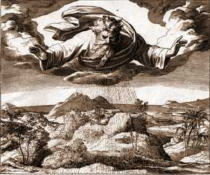

И сказал Бог: да произрастит земля зелень, траву, сеющую семя [по роду и по подобию её, и] дерево плодовитое, приносящее по роду своему плод, в котором семя его на земле. И стало так. И произвела земля зелень, траву, сеющую семя по роду [и по подобию] её, и дерево [плодовитое], приносящее плод, в котором семя его по роду его [на земле]. И увидел Бог, что это хорошо. И был вечер, и было утро: день третий.

### Четвёртый день творения. Бытие 1:14‑19

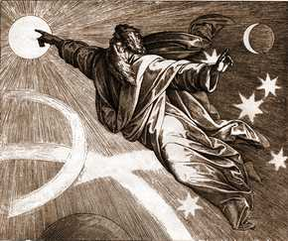

И сказал Бог: да будут светила на тверди небесной [для освещения земли и] для отделения дня от ночи, и для знамений, и времён, и дней, и годов; и да будут они светильниками на тверди небесной, чтобы светить на землю. И стало так. И создал Бог два светила великие: светило большее, для управления днём, и светило меньшее, для управления ночью, и звёзды; и поставил их Бог на тверди небесной, чтобы светить на землю, и управлять днём и ночью, и отделять свет от тьмы. И увидел Бог, что это хорошо. И был вечер, и было утро: день четвертый

### Пятый день творения. Бытие 1:20‑23

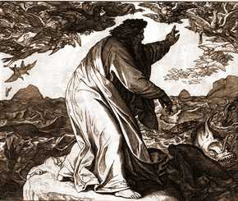

И сказал Бог: да произведёт вода пресмыкающихся, душу живую; и птицы да полетят над землёю, по тверди небесной. [И стало так.] И сотворил Бог рыб больших и всякую душу животных пресмыкающихся, которых произвела вода, по роду их, и всякую птицу пернатую по роду её. И увидел Бог, что это хорошо. И благословил их Бог, говоря: плодитесь и размножайтесь, и наполняйте воды в морях, и птицы да размножаются на земле. И был вечер, и было утро: день пятый.

### Шестой день творения. Бытие 1:24‑28, 31

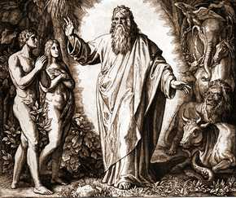

И сказал Бог: да произведёт земля душу живую по роду её, скотов, и гадов, и зверей земных по роду их. И стало так. И создал Бог зверей земных по роду их, и скот по роду его, и всех гадов земных по роду их. И увидел Бог, что это хорошо. И сказал Бог: сотворим человека по образу Нашему [и] по подобию Нашему, и да владычествуют они над рыбами морскими, и над птицами небесными, [и над зверями] и над скотом, и над всею землёю, и над всеми гадами, пресмыкающимися по земле. И сотворил Бог человека по образу Своему, по образу Божию сотворил его; мужчину и женщину сотворил их. И благословил их Бог, и сказал им Бог: плодитесь и размножайтесь, и наполняйте землю, и обладайте ею, и владычествуйте над рыбами морскими [и над зверями] и над птицами небесными, [и над всяким скотом, и над всею землёю] и над всяким животным, пресмыкающимся по земле. И увидел Бог всё, что Он создал, и вот, хорошо весьма. И был вечер, и было утро: день шестой.

### День покоя. Бытие 2:1‑3

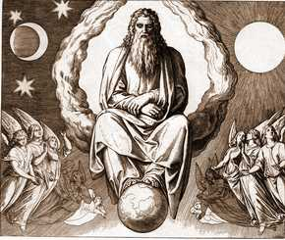

Так совершены небо и земля и всё воинство их. И совершил Бог к седьмому дню дела Свои, которые Он делал, и почил в день седьмой от всех дел Своих, которые делал. И благословил Бог седьмой день, и освятил его, ибо в оный почил от всех дел Своих, которые Бог творил и созидал,

### Грехопадение. Бытие 2:16‑17: 3:1‑6

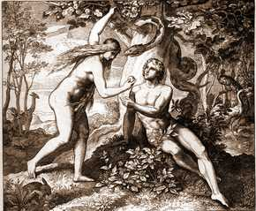

И заповедал Господь Бог человеку, говоря: от всякого дерева в саду ты будешь есть, а от дерева познания добра и зла не ешь от него, ибо в день, в который ты вкусишь от него, смертью умрёшь. Змей был хитрее всех зверей полевых, которых создал Господь Бог. И сказал змей жене: подлинно ли сказал Бог: не ешьте ни от какого дерева в раю? И сказала жена змею: плоды с дерев мы можем есть, только плодов дерева, которое среди рая, сказал Бог, не ешьте их и не прикасайтесь к ним, чтобы вам не умереть. И сказал змей жене: нет, не умрёте, но знает Бог, что в день, в который вы вкусите их, откроются глаза ваши, и вы будете, как боги, знающие добро и зло. И увидела жена, что дерево хорошо для пищи и что оно приятно для глаз и вожделенно, потому что даёт знание; и взяла плодов его и ела; и дала также мужу своему, и он ел.

### Адам и Ева скрываются от лица Господа. Бытие 3:8‑9

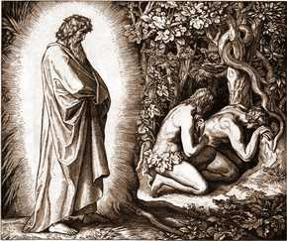

И услышали голос Господа Бога, ходящего в раю во время прохлады дня; и скрылся Адам и жена его от лица Господа Бога между деревьями рая. И воззвал Господь Бог к Адаму и сказал ему: [Адам,] где ты?

### Адам и Ева после изгнания. Бытие 3:17‑19

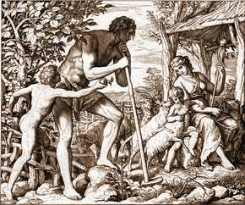

Адаму же сказал: за то, что ты послушал голоса жены твоей и ел от дерева, о котором Я заповедал тебе. сказав: не ешь от него, проклята земля за тебя; со скорбью будешь питаться от неё во все дни жизни твоей; терния и волчцы произрастит она тебе; и будешь питаться полевою травою: в поте лица твоего будешь есть хлеб, доколе не возвратишься в землю, из которой ты взят, ибо прах ты и в прах возвратишься.

### Изгнание из рая. Бытие 3:23‑24

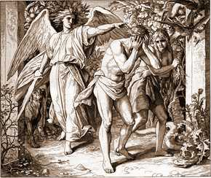

И выслал его Господь Бог из сада Едемского, чтобы возделывать землю, из которой он взят. И изгнал Адама, и поставил на востоке у сада Едемского Херувима и пламенный меч обращающийся, чтобы охранять путь к дереву жизни.

### Жертвоприношения Каина и Авеля. Бытие 4:2, 6‑7

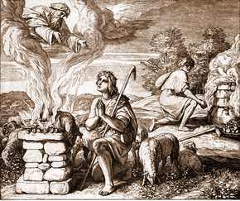

И был Авель пастырь овец, а Каин был земледелец. Спустя несколько времени, Каин принес от плодов земли дар Господу. И Авель также принёс от первородных стада своего и от тука их. И призрел Господь на Авеля и на дар его, а на Каина и на дар его не призрел. Каин сильно огорчился, и поникло лицо его. И сказал Господь [Бог] Каину: почему ты огорчился? и отчего поникло лицо твое? Если делаешь доброе, то не поднимаешь ли лица? а если не делаешь доброго, то у дверей грех лежит; он влечёт тебя к себе, но ты господствуй над ним.

### Братоубийство. Бытие 4:8‑13

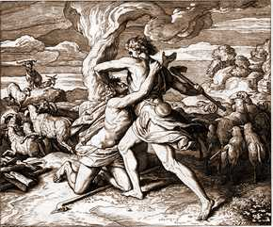

И сказал Каин Авелю, брату своему: [пойдём в поле]. И когда они были в поле, восстал Каин на Авеля, брата своего, и убил его. И сказал Господь [Бог] Каину: где Авель, брат твой? Он сказал: не знаю; разве я сторож брату моему? И сказал [Господь]: что ты сделал? голос крови брата твоего вопиет ко Мне от земли; и ныне проклят ты от земли, которая отверзла уста свои принять кровь брата твоего от руки твоей; когда ты будешь возделывать землю, она не станет более давать силы своей для тебя; ты будешь изгнанником и скитальцем на земле. И сказал Каин Господу [Богу]: наказание мое больше, нежели снести можно.

### Каин – изгнанник. Бытие 4:16, 17

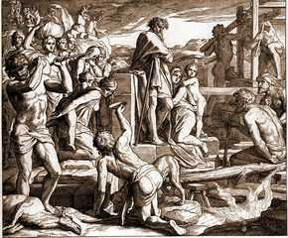

И пошёл Каин от Лица Господня и поселился в земле Нод, на восток от Едема. И построил он город; и назвал город по имени сына своего: Енох.

### Сыны Божии и дочери человеческие. Бытие 6:2

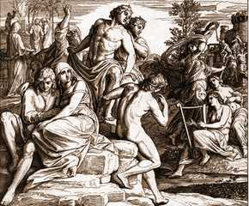

Тогда сыны Божии увидели дочерей человеческих, что они красивы, и брали их себе в жёны, какую кто избрал.

### Предвещание потопа и строительство ковчега. Бытие 6:13‑15, 17‑22

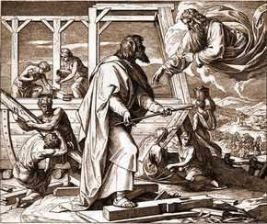

И сказал [Господь] Бог Ною: конец всякой плоти пришёл пред лицо Моё, ибо земля наполнилась от них злодеяниями; и вот, Я истреблю их с земли. Сделай себе ковчег из дерева гофер: отделения сделай в ковчеге и осмоли его смолою внутри и снаружи. И сделай его так: длина ковчега триста локтей, ширина его пятьдесят локтей, а высота его тридцать локтей. И вот, Я наведу на землю потоп водный, чтоб истребить всякую плоть, в которой есть дух жизни, под небесами; всё, что есть на земле, лишится жизни. Но с тобою Я поставлю завет Мой, и войдёшь в ковчег ты, и сыновья твои, и жена твоя, и жёны сынов твоих с тобою. Введи также в ковчег [из всякого скота, и из всех гадов, и] из всех животных, и от всякой плоти по паре, чтоб они остались с тобою в живых; мужеского пола и женского пусть они будут. Из [всех] птиц по роду их, и из [всех] скотов по роду их, и из всех пресмыкающихся по земле по роду их, из всех по паре войдут к тебе, чтобы остались в живых [с тобою, мужеского пола и женского]. Ты же возьми себе всякой пищи, какою питаются, и собери к себе; и будет она для тебя и для них пищею. И сделал Ной всё: как повелел ему [Господь] Бог, так он и сделал.

### Потоп. Бытие 7:17‑24

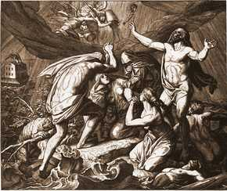

И продолжалось на земле наводнение сорок дней [и сорок ночей], и умножилась вода, и подняла ковчег, и он возвысился над землёю; вода же усиливалась и весьма умножалась на земле, и ковчег плавал по поверхности вод. И усилилась вода на земле чрезвычайно, так что покрылись все высокие горы, какие есть под всем небом; на пятнадцать локтей поднялась над ними вода, и покрылись [все высокие] горы. И лишилась жизни всякая плоть, движущаяся по земле, и птицы, и скоты, и звери, и все гады, ползающие по земле, и все люди; всё, что имело дыхание духа жизни в ноздрях своих на суше, умерло. Истребилось всякое существо, которое было на поверхности [всей] земли; от человека до скота, и гадов, и птиц небесных, – всё истребилось с земли, остался только Ной и что было с ним в ковчеге. Вода же усиливалась на земле сто пятьдесят дней.

### Выход из ковчега. Бытие 8:5‑19

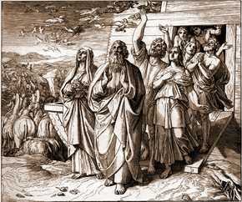

Вода постоянно убывала до десятого месяца; в первый день десятого месяца показались верхи гор. По прошествии сорока дней Ной открыл сделанное им окно ковчега и выпустил ворона, [чтобы видеть, убыла ли вода с земли,] который, вылетев, отлетал и прилетал, пока осушилась земля от воды. Потом выпустил от себя голубя, чтобы видеть, сошла ли вода с лица земли, но голубь не нашёл места покоя для ног своих и возвратился к нему в ковчег, ибо вода была ещё на поверхности всей земли; и он простёр руку свою, и взял его, и принял к себе в ковчег. И помедлил еще семь дней других и опять выпустил голубя из ковчега. Голубь возвратился к нему в вечернее время, и вот, свежий масличный лист во рту у него, и Ной узнал, что вода сошла с земли. Он помедлил ещё семь дней других и [опять] выпустил голубя; и он уже не возвратился к нему. Шестьсот первого года [жизни Ноевой] к первому [дню] первого месяца иссякла вода на земле; и открыл Ной кровлю ковчега и посмотрел, и вот, обсохла поверхность земли. И во втором месяце, к двадцать седьмому дню месяца, земля высохла. И сказал [Господь] Бог Ною: выйди из ковчега ты и жена твоя, и сыновья твои, и жёны сынов твоих с тобою; выведи с собою всех животных, которые с тобою, от всякой плоти, из птиц, и скотов, и всех гадов, пресмыкающихся по земле: пусть разойдутся они по земле, и пусть плодятся и размножаются на земле. И вышел Ной и сыновья его, и жена его, и жёны сынов его с ним; все звери, и [весь скот, и] все гады, и все птицы, всё движущееся по земле, по родам своим, вышли из ковчега.

### Принесение всесожжения. Бытие 8:20‑22

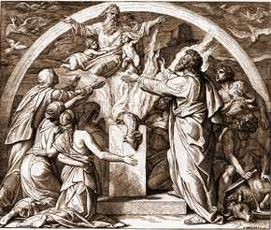

И устроил Ной жертвенник Господу; и взял из всякого скота чистого и из всех птиц чистых и принёс во всесожжение на жертвеннике. И обонял Господь приятное благоухание, и сказал Господь [Бог] в сердце Своём: не буду больше проклинать землю за человека, потому что помышление сердца человеческого – зло от юности его; и не буду больше поражать всего живущего, как Я сделал: впредь во все дни земли сеяние и жатва, холод и зной, лето и зима, день и ночь не прекратятся.

### Ной проклинает Хама. Бытие 9:24‑27

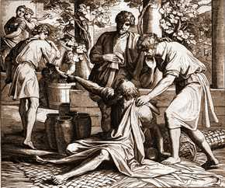

Ной проспался от вина своего и узнал, что сделал над ним меньший сын его, и сказал: проклят Ханаан: раб рабов будет он у братьев своих. Потом сказал: благословен Господь Бог Симов; Ханаан же будет рабом ему: да распространит Бог Иафета, и да вселится он в шатрах Симовых; Ханаан же будет рабом ему.

### Вавилонская башня. Бытие 11:1‑9

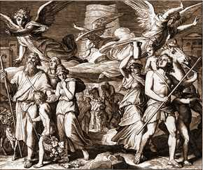

На всей земле был один язык и одно наречие. Двинувшись с востока, они нашли в земле Сеннаар равнину и поселились там. И сказали друг другу: наделаем кирпичей и обожжём огнём. И стали у них кирпичи вместо камней, а земляная смола вместо извести. И сказали они; построим себе город и башню, высотою до небес, и сделаем себе имя, прежде нежели рассеемся по лицу всей земли. И сошёл Господь посмотреть город и башню, которые строили сыны человеческие. И сказал Господь: вот, один народ, и один у всех язык: и вот что начали они делать, и не отстанут они от того, что задумали делать; сойдём же и смешаем там язык их, так чтобы один не понимал речи другого. И рассеял их Господь оттуда по всей земле; и они перестали строить город [и башню]. Посему дано ему имя; Вавилон, ибо там смешал Господь язык всей земли, и оттуда рассеял их Господь по всей земле.

### Переселение Авраама в землю обетованную. Бытие 12:1‑7

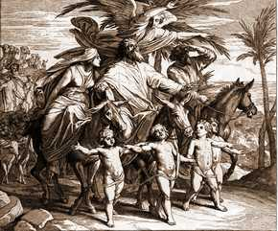

И сказал Господь Авраму: пойди из земли твоей, от родства твоего и из дома отца твоего [и иди] в землю, которую Я укажу тебе; и Я произведу от тебя великий народ, и благословлю тебя, и возвеличу имя твоё, и будешь ты в благословение; Я благословлю благословляющих тебя, и злословящих тебя прокляну; и благословятся в тебе все племена земные. И пошёл Аврам, как сказал ему Господь; и с ним пошёл Лот. Аврам был семидесяти пяти лет, когда вышел из Харрана. И взял Аврам с собою Сару, жену свою, Лота, сына брата своего, и всё имение, которое они приобрели, и всех людей, которых они имели в Харране; и вышли, чтобы идти в землю Ханаанскую; и пришли в землю Ханаанскую. И прошёл Аврам по земле сей [по длине её] до места Сихема, до дубравы Море. В этой земле тогда [жили] хананеи. И явился Господь Авраму и сказал [ему]: потомству твоему отдам Я землю сию.

### Мелхиседек благословляет Авраама. Бытие 14:17‑20

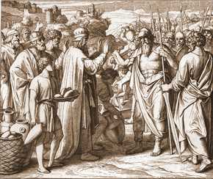

Когда он возвращался после поражения Кедорлаомера и царей, бывших с ним, царь Содомский вышел ему навстречу в долину Шаве, что ныне долина царская; и Мелхиседек, царь Салимский, вынес хлеб и вино, – он был священник Бога Всевышнего, – и благословил его, и сказал: благословен Аврам от Бога Всевышнего, Владыки неба и земли; и благословен Бог Всевышний, Который предал врагов твоих в руки твои. [Аврам] дал ему десятую часть из всего.

### «...столько будет у тебя потомков!» Бытие 15:1‑6

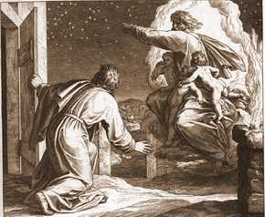

После сих происшествий было слово Господа к Авраму в видении [ночью], и сказано; не бойся, Аврам; Я твой щит; награда твоя [будет] весьма велика. Аврам сказал: Владыка Господи! что Ты дашь мне? я остаюсь бездетным; распорядитель в доме моём этот Елиезер из Дамаска. И сказал Аврам: вот, Ты не дал мне потомства, и вот, домочадец мой наследник мой. И было слово Господа к нему, и сказано: не будет он твоим наследником, но тот, кто произойдёт из чресл твоих, будет твоим наследником. И вывел его вон и сказал [ему]: посмотри на небо и сосчитай звёзды, если ты можешь счесть их. И сказал ему: столько будет у тебя потомков. Аврам поверил Господу, и Он вменил ему это в праведность.

### Обетование Аврааму о рождении сына. Бытие 18:1‑10

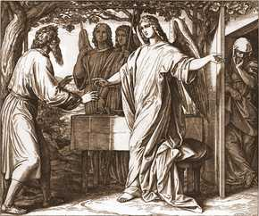

И явился ему Господь у дубравы Мамре, когда он сидел при входе в шатёр [свой], во время зноя дневного. Он возвёл очи свои и взглянул, и вот, три мужа стоят против него. Увидев, он побежал навстречу им от входа в шатёр [свой] и поклонился до земли, и сказал: Владыка! если я обрел благоволение пред очами Твоими, не пройди мимо раба Твоего; и принесут немного воды, и омоют ноги ваши; и отдохните под сим деревом, а я принесу хлеба, и вы подкрепите сердца ваши; потом пойдите [в путь свой]; так как вы идёте мимо раба вашего. Они сказали: сделай так, как говоришь. И поспешил Авраам в шатёр к Сарре и сказал [ей]: поскорее замеси три саты лучшей муки и сделай пресные хлебы. И побежал Авраам к стаду, и взял телёнка нежного и хорошего, и дал отроку, и тот поспешил приготовить его. И взял масла и молока и телёнка приготовленного, и поставил перед ними. а сам стоял подле них под деревом. И они ели. И сказали ему: где Сарра, жена твоя? Он отвечал: здесь, в шатре. И сказал один из них: Я опять буду у тебя в это же время [в следующем году], и будет сын у Сарры, жены твоей. А Сарра слушала у входа в шатер, сзади его.

### Бегство Лота из Содома. Бытие 19:15‑17, 24‑26

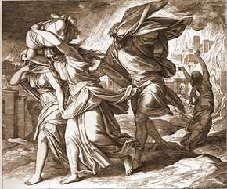

Когда взошла заря, Ангелы начали торопить Лота, говоря: встань, возьми жену твою и двух дочерей твоих, которые у тебя, чтобы не погибнуть тебе за беззакония города. И как он медлил, то мужи те [Ангелы], по милости к нему Господней, взяли за руку его и жену его, и двух дочерей его, и вывели его и поставили его вне города. Когда же вывели их вон, то один из них сказал: спасай душу свою: не оглядывайся назад и нигде не останавливайся в окрестности сей; спасайся на гору, чтобы тебе не погибнуть. И пролил Господь на Содом и Гоморру дождём серу и огонь от Господа с неба, и ниспроверг города сии, и всю окрестность сию, и всех жителей городов сих, и [все] произрастания земли. Жена же Логова оглянулась позади его, и стала соляным столпом.

### Изгнание Измаила и его матери. Бытие 21:14

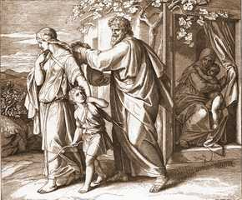

Авраам встал рано утром, и взял хлеба и мех воды, и дал Агари, положив ей на плечи, и отрока, и отпустил её.

### Авраам приносит в жертву Исаака. Бытие 22,1‑13

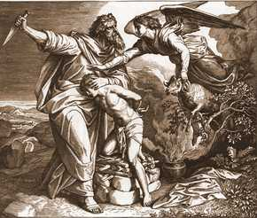

И было, после сих происшествий Бог искушал Авраама и сказал ему: Авраам! Он сказал: вот я. Бог сказал: возьми сына твоего, единственного твоего, которого ты любишь, Исаака: и пойди в землю Мориа и там принеси его во всесожжение на одной из гор, о которой Я скажу тебе. Авраам встал рано утром, оседлал осла своего, взял с собою двоих из отроков своих и Исаака, сына своего; наколол дров для всесожжения, и встав пошёл на место, о котором сказал ему Бог. На третий день Авраам возвёл очи свои и увидел то место издалека. И сказал Авраам отрокам своим: останьтесь вы здесь с ослом, а я и сын пойдём туда и поклонимся, и возвратимся к вам. И взял Авраам дрова для всесожжения, и возложил на Исаака, сына своего: взял в руки огонь и нож, и пошли оба вместе. И начал Исаак говорить Аврааму, отцу своему, и сказал: отец стой! Он отвечал: вот я, сын мой. Он сказал: вот огонь и дрова, где же агнец для всесожжения? Авраам сказал: Бог усмотрит Себе агнца для всесожжения, сын мой. И шли далее оба вместе. И пришли на место, о котором сказал ему Бог; и устроил там Авраам жертвенник, разложил дрова и, связав сына своего Исаака, положил его на жертвенник поверх дров. И простёр Авраам руку свою и взял нож, чтобы заколоть сына своего. Но Ангел Господень воззвал к нему с неба и сказал: Авраам! Авраам! Он сказал: вот я. Ангел сказал: не поднимай руки твоей на отрока и не делай над ним ничего, ибо теперь Я знаю, что боишься ты Бога и не пожалел сына твоего, единственного твоего, для Меня. И возвёл Авраам очи свои и увидел: и вот, позади овен, запутавшийся в чаще рогами своими. Авраам пошёл, взял овна и принёс его во всесожжение вместо [Исаака], сына своего.

### Елиезер и Ревекка. Бытие 24, 11‑20

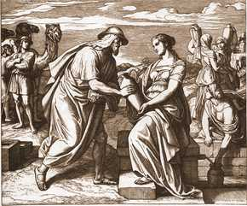

И остановил верблюдов вне города, у колодезя воды, под вечер, в то время, когда выходят женщины черпать [воду], и сказал: Господи, Боже господина моего Авраама! пошли её сегодня навстречу мне и сотвори милость с господином моим Авраамом; вот, я стою у источника воды, и дочери жителей города выходят черпать воду; и девица, которой я скажу: наклони кувшин твой, я напьюсь, и которая скажет [мне]: пей, я и верблюдам твоим дам пить, [пока не напьются,] – вот та, которую Ты назначил рабу Твоему Исааку; и по сему узнаю я, что Ты творишь милость с господином моим [Авраамом]. Еще не перестал он говорить [в уме своём], и вот, вышла Ревекка, которая родилась от Вафуила, сына Милки, жены Нахора, брата Авраамова, и кувшин её на плече её; девица была прекрасна видом, дева, которой не познал муж. Она сошла к источнику, наполнила кувшин свой и пошла вверх. И побежал раб навстречу ей и сказал: дай мне испить немного воды из кувшина твоего. Она сказала: пей, господин мой. И тотчас спустила кувшин свой на руку свою и напоила его. И, когда напоила его, сказала: я стану черпать и для верблюдов твоих, пока не напьются [все]. И тотчас вылила воду из кувшина своего в поило и побежала опять к колодезю почерпнуть [воды], и начерпала для всех верблюдов его.

### Ревекка увидела Исаака. Бытие 24:61‑67

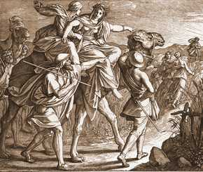

И встала Ревекка и служанки её, и сели на верблюдов, и поехали за тем человеком. И раб взял Ревекку и пошёл. А Исаак пришёл из Беэр‑лахай‑рои, ибо жил он в земле полуденной. При наступлении вечера Исаак вышел в поле поразмыслить, и возвёл очи свои, и увидел: вот, идут верблюды. Ревекка взглянула, и увидела Исаака, и спустилась с верблюда. И сказала рабу: кто этот человек, который идёт по полю навстречу нам? Раб сказал: это господин мой. И она взяла покрывало и покрылась. Раб же сказал Исааку всё, что сделал. И ввёл её Исаак в шатер Сарры, матери своей, и взял Ревекку, и она сделалась ему женою, и он возлюбил ее.

### Исаак благословляет Иакова. Бытие 27:21‑30

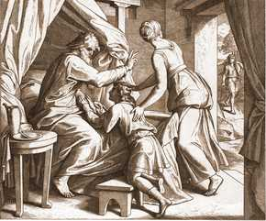

И сказал Исаак Иакову: подойди [ко мне], я ощупаю тебя, сын мой, ты ли сын мой Исав или нет? Иаков подошёл к Исааку, отцу своему, и он ощупал его и сказал: голос, голос Иакова; а руки, руки Исавовы. И не узнал его, потому что руки его были, как руки Исава, брата его, косматые; и благословил его и сказал: ты ли сын мой Исав? Он отвечал: я. Исаак сказал: подай мне, я поем дичи сына моего, чтобы благословила тебя душа моя. Иаков подал ему, и он ел; принёс ему и вина, и он пил. Исаак, отец его, сказал ему подойди [ко мне], поцелуй меня, сын мой. Он подошёл и поцеловал его. И ощутил Исаак запах от одежды его и благословил его и сказал; вот, запах от сына моего, как запах от поля [полного], которое благословил Господь; да даст тебе Бог от росы небесной и от тука земли, и множество хлеба и вина; да послужат тебе народы, и да поклонятся тебе племена; будь господином над братьями твоими, и да поклонятся тебе сыны матери твоей; проклинающие тебя – прокляты; благословляющие тебя – благословенны! Как скоро совершил Исаак благословение над Иаковом [сыном своим], и как только вышел Иаков от лица Исаака, отца своего, Исав, брат его, пришёл с ловли

### Сон Иакова. Бытие 28:10‑17

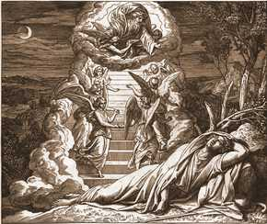

Иаков же вышел из Вирсавии и пошёл в Харран, и пришёл на одно место, и остался там ночевать, потому что зашло солнце. И взял один из камней того места, и положил себе изголовьем, и лёг на том месте. И увидел во сне: вот, лестница стоит на земле, а верх её касается неба; и вот, Ангелы Божии восходят и нисходят по ней. И вот, Господь стоит на ней и говорит: Я Господь, Бог Авраама, отца твоего, и Бог Исаака; [не бойся]. Землю, на которой ты лежишь, Я дам тебе и потомству твоему; и будет потомство твоё, как песок земной; и распространишься к морю и к востоку, и к северу и к полудню; и благословятся в тебе и в семени твоём все племена земные; и вот Я с тобою, и сохраню тебя везде, куда ты ни пойдёшь; и возвращу тебя в сию землю, ибо Я не оставлю тебя, доколе не исполню того, что Я сказал тебе. Иаков пробудился от сна своего и сказал: истинно Господь присутствует на месте сем; а я не знал! И убоялся и сказал: как страшно сие место! это не иное что, как дом Божий, это врата небесные.

### Иаков и Рахиль у колодца. Бытие 29:1‑12

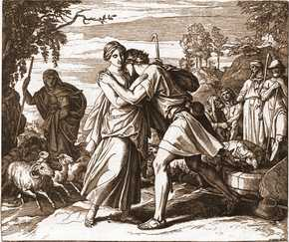

И встал Иаков и пошёл в землю сынов востока [к Лавану, сыну Вафуила Арамеянина, к брату Ревекки, матери Иакова и Исава]. И увидел: вот, на поле колодезь, и там три стада мелкого скота, лежавшие около него, потому что из того колодезя поили стада. Над устьем колодезя был большой камень. Когда собирались туда все стада, отваливали камень от устья колодезя и поили овец; потом опять клали камень на своё место, на устье колодезя. Иаков сказал им [пастухам]: братья мои! откуда вы? Они сказали: мы из Харрана. Он сказал им: знаете ли вы Лавана, сына Нахорова? Они сказали: знаем. Он ещё сказал им: здравствует ли он? Они сказали: здравствует; и вот, Рахиль, дочь его, идёт с овцами. И сказал [Иаков]: вот, дня ещё много; не время собирать скот; напойте овец и пойдите, пасите. Они сказали: не можем, пока не соберутся все стада, и не отвалят камня от устья колодезя; тогда будем мы поить овец. Ещё он говорил с ними, как пришла Рахиль [дочь Лавана] с мелким скотом отца своего, потому что она пасла [мелкий скот отца своего]. Когда Иаков увидел Рахиль, дочь Лавана, брата матери своей, и овец Лавана, брата матери своей, то подошёл Иаков, отвалил камень от устья колодезя и напоил овец Лавана, брата матери своей. И поцеловал Иаков Рахиль и возвысил голос свой и заплакал. И сказал Иаков Рахили, что он родственник отцу её и что он сын Ревеккин.

### Иаков сватает Рахиль. Бытие 29:16‑20

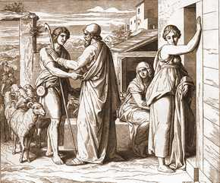

У Лавана же было две дочери; имя старшей: Лия; имя младшей: Рахиль. Лия была слаба глазами, а Рахиль была красива станом и красива лицом. Иаков полюбил Рахиль и сказал: я буду служить тебе семь лет за Рахиль, младшую дочь твою. Лаван сказал [ему]: лучше отдать мне её за тебя, нежели отдать её за другого кого; живи у меня. И служил Иаков за Рахиль семь лет; и они показалась ему за несколько дней, потому что он любил её.

### Бегство Иакова. Бытие 31:17‑18

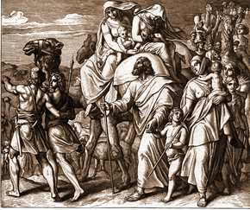

И встал Иаков, и посадил детей своих и жён своих на верблюдов, и взял с собою весь скот свой и всё богатство своё, которое приобрёл, скот собственный его. который он приобрёл в Месопотамии, [и всё своё,] чтобы идти к Исааку, отцу своему, в землю Ханаанскую.

### Иаков борется с Ангелом. Бытие 32:24‑30

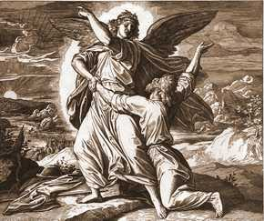

И остался Иаков один. И боролся Некто с ним до появления зари; и, увидев, что не одолевает его, коснулся состава бедра его и повредил состав бедра у Иакова, когда он боролся с Ним. И сказал [ему]: отпусти Меня, ибо взошла заря. Иаков сказал: не отпущу Тебя, пока не благословишь меня. И сказал: как имя твое? Он сказал: Иаков. И сказал [ему]: отныне имя тебе будет не Иаков, а Израиль, ибо ты боролся с Богом, и человеков одолевать будешь. Спросил и Иаков, говоря: скажи [мне] имя Твоё. И Он сказал: на что ты спрашиваешь о имени Моём? [оно чудно.] И благословил его там. И нарёк Иаков имя месту тому: Пенуэл; ибо, говорил он, я видел Бога лицом к лицу, и сохранилась душа моя.

### Примирение Иакова и Исава. Бытие 33:1‑4

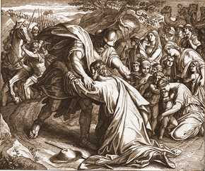

Взглянул Иаков и увидел, и вот, идет Исав, [брат его,] и с ним четыреста человек. И разделил [Иаков] детей Лии, Рахили и двух служанок. И поставил [двух] служанок и детей их впереди, Лию и детей её за ними, а Рахиль и Иосифа позади. А сам пошёл пред ними и поклонился до земли семь раз, подходя к брату своему. И побежал Исав к нему навстречу и обнял его, и пал на шею его и целовал его, и плакали [оба].

### Братья продают Иосифа. Бытие 37:23‑28

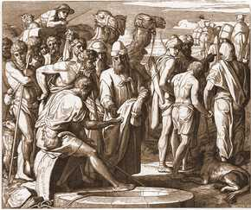

Когда Иосиф пришел к братьям своим, они сняли с Иосифа одежду его, одежду разноцветную, которая была на нём, и взяли его и бросили его в ров; ров же тот был пуст; воды в нём не было. И сели они есть хлеб, и, взглянув, увидели, вот, идёт из Галаада караван измаильтян, и верблюды их несут стираксу, бальзам и ладан: идут они отвезти это в Египет. И сказал Иуда братьям своим: что пользы, если мы убьём брата нашего и скроем кровь его? Пойдём, продадим его измаильтянам, а руки наши да не будут на нём, ибо он брат наш, плоть наша. Братья его послушались и, когда проходили купцы Мадиамские, вытащили Иосифа изо рва и продали Иосифа измаильтянам за двадцать серебренников; а они отвели Иосифа в Египет.

### Искушение Иосифа. Бытие 39:7‑17

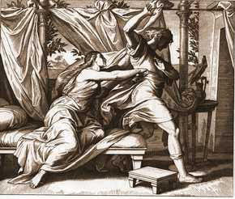

И обратила взоры на Иосифа жена господина его и сказала: спи со мною. Но он отказался и сказал жене господина своего: вот, господин мой не знает при мне ничего в доме, и всё, что имеет, отдал в мои руки; нет больше меня в доме сем; и он не запретил мне ничего, кроме тебя, потому что ты жена ему; как же сделаю я сие великое зло и согрешу пред Богом? Когда так она ежедневно говорила Иосифу, а он не слушался её, чтобы спать с нею и быть с нею, случилось в один день, что он вошёл в дом делать дело своё, а никого из домашних тут в доме не было; она схватила его за одежду его и сказала: ложись со мной. Но он, оставив одежду свою в руках её, побежал и выбежал вон. Она же, увидев, что он оставил одежду свою в руках её и побежал вон, кликнула домашних своих и сказала им так: посмотрите, он привёл к нам еврея ругаться над нами. Он пришёл ко мне, чтобы лечь со мною, но я закричала громким голосом, и он, услышав, что я подняла вопль и закричала, оставил у меня одежду свою, и побежал, и выбежал вон. И оставила одежду его у себя до прихода господина его в дом свой. И пересказала ему те же слова.

### Иосиф толкует сны фараона. Бытие 41:14‑32

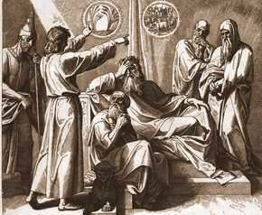

И послал фараон и позвал Иосифа. И поспешно вывели его из темницы. Он остригся и переменил одежду свою и пришёл к фараону. Фараон сказал Иосифу: мне снился сон, и нет никого, кто бы истолковал его, а о тебе я слышал, что ты умеешь толковать сны. И отвечал Иосиф фараону, говоря: это не моё: Бог даст ответ во благо фараону. И сказал фараон Иосифу: мне снилось: вот, стою я на берегу реки; и вот, вышли из реки семь коров тучных плотью и хороших видом и паслись в тростнике; но вот, после них вышли семь коров других, худых, очень дурных видом и тощих плотью: я не видывал во всей земле Египетской таких худых, как они; и съели тощие и худые коровы прежних семь коров тучных; и вошли тучные в утробу их, но не приметно было, что они вошли в утробу их: они были так же худы видом, как и сначала. И я проснулся. Потом снилось мне: вот, на одном стебле поднялись семь колосьев полных и хороших; но вот, после них выросло семь колосьев тонких, тощих и иссушенных восточным ветром; и пожрали тощие колосья семь колосьев хороших. Я рассказал это волхвам, но никто не изъяснил мне. И сказал Иосиф фараону: сон фараонов один: что Бог сделает, то Он возвестил фараону. Семь коров хороших, это семь лет; и семь колосьев хороших, это семь лет: сон один; и семь коров тощих и худых, вышедших после тех, это семь лет, также и семь колосьев тощих и иссушенных восточным ветром, это семь лет голода. Вот почему сказал я фараону: что Бог сделает, то Он показал фараону. Вот, наступает семь лет великого изобилия во всей земле Египетской; после них настанут семь лет голода, и забудется всё то изобилие в земле Египетской, и истощит голод землю, и неприметно будет прежнее изобилие на земле, по причине голода, который последует, ибо он будет очень тяжёл. А что сон повторился фараону дважды, это значит, что сие истинно слово Божие и что вскоре Бог исполнит сие.

### Иосиф – наместник фараона. Бытие 41:39‑43

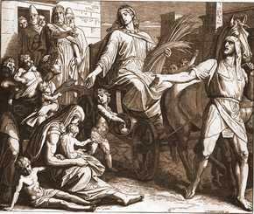

И сказал фараон Иосифу: так как Бог открыл тебе всё сие, то нет столь разумного и мудрого, как ты; ты будешь над домом моим, и твоего слова держаться будет весь народ мой; только престолом я буду больше тебя. И сказал фараон Иосифу; вот, я поставляю тебя над всею землёю Египетскою. И снял фараон перстень свой с руки своей и надел его на руку Иосифа; одел его в виссонные одежды, возложил золотую цепь на шею ему; велел везти его на второй из своих колесниц и провозглашать пред ним: преклоняйтесь! И поставил его над всею землёю Египетскою.

### Иосиф открывается братьям. Бытие 45:1‑5, 9‑15

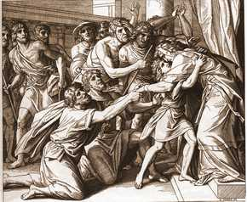

Иосиф не мог более удерживаться при всех стоявших около него и закричал: удалите от меня всех. И не оставалось при Иосифе никого, когда он открылся братьям своим. И громко зарыдал он, и услышали египтяне, и услышал дом фараонов. И сказал Иосиф братьям своим: я – Иосиф, жив ли ещё отец мой? Но братья его не могли отвечать ему, потому что они смутились пред ним, И сказал Иосиф братьям своим: подойдите ко мне. Они подошли. Он сказал: я – Иосиф, брат ваш, которого вы продали в Египет; но теперь не печальтесь и не жалейте о том, что вы продали меня сюда, потому что Бог послал меня перед вами для сохранения вашей жизни. Идите скорее к отцу моему и скажите ему: так говорит сын твой Иосиф: Бог поставил меня господином над всем Египтом; приди ко мне, не медли; ты будешь жить в земле Гесем; и будешь близ меня, ты, и сыны твои, и сыны сынов твоих, и мелкий и крупный скот твой, и всё твоё; и прокормлю тебя там, ибо голод будет еще пять лет, чтобы не обнищал ты и дом твой и всё твоё. И вот, очи ваши и очи брата моего Вениамина видят, что это мои уста говорят с вами; скажите же отцу моему о всей славе моей в Египте и о всём, что вы видели, и приведите скорее отца моего сюда. И пал он на шею Вениамину, брату своему, и плакал; и Вениамин плакал на шее его, И целовал всех братьев своих и плакал, обнимая их.

### Прибытие Израиля в Египет. Бытие 46:2‑7, 29‑30

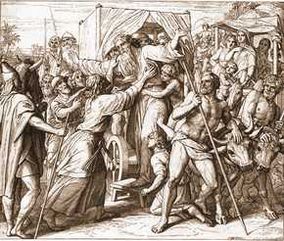

И сказал Бог Израилю в видении ночном: Иаков! Иаков! Он сказал: вот я. Бог сказал: Я Бог, Бог отца твоего; не бойся идти в Египет, ибо там произведу от тебя народ великий; Я пойду с тобою в Египет, Я и выведу тебя обратно. Иосиф своею рукою закроет глаза твои. Иаков отправился из Вирсавии; и повезли сыны Израилевы Иакова, отца своего, и детей своих, и жён своих на колесницах, которые послал фараон, чтобы привезти его. И взяли они скот свой и имущество своё, которое приобрели в земле Ханаанской, и пришли в Египет, – Иаков и весь род его с ним. Сынов своих и внуков своих с собою, дочерей своих и внучек своих и весь род свой привёл он с собою в Египет. Иосиф запряг колесницу свою и выехал навстречу Израилю, отцу своему, в Гесем, и, увидев его, пал на шею его, и долго плакал на шее его. И сказал Израиль Иосифу: умру я теперь, увидев лицо твоё, ибо ты ещё жив.

### Рабство израильтян в Египте. Исход 1:8‑14

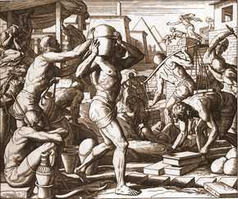

И восстал в Египте новый царь, который не знал Иосифа, и сказал народу своему: вот, народ сынов Израилевых многочислен и сильнее нас; перехитрим же его, чтобы он не размножался; иначе, когда случится война, соединится и он с нашими неприятелями, и вооружится против нас, и выйдет из земли [нашей]. И поставили над ним начальников работ, чтобы изнуряли его тяжкими работами. И он построил фараону Пифом и Раамсес, города для запасов. Но чем более изнуряли его, тем более он умножался и тем более возрастал, так что [египтяне] опасались сынов Израилевых. И потому египтяне с жестокостью принуждали сынов Израилевых к работам и делали жизнь их горькою от тяжкой работы над глиною и кирпичами и от всякой работы полевой, от всякой работы, к которой принуждали их с жестокостью.

### Младенец Моисей. Исход 2:1‑6

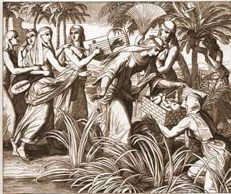

Некто из племени Левиина пошёл и взял себе жену из того же племени. Жена зачала и родила сына и, видя, что он очень красив, скрывала его три месяца; но не могши долее скрывать его, взяла корзинку из тростника и осмолила её асфальтом и смолою и, положив в неё младенца, поставила в тростнике у берега реки, а сестра его стала вдали наблюдать, что с ним будет. И вышла дочь фараонова на реку мыться, а прислужницы её ходили по берегу реки. Она увидела корзинку среди тростника и послала рабыню свою взять её. Открыла и увидела младенца; и вот, дитя плачет [в корзинке]; и сжалилась над ним [дочь фараонова] и сказала: это из еврейских детей.

### Моисей заступается за своего соплеменника. Исход 2:11‑12

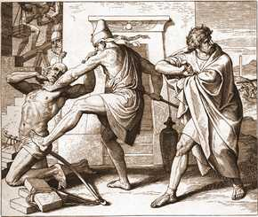

Спустя много времени, когда Моисей вырос, случилось, что он вышел к братьям своим [сынам Израилевым] и увидел тяжкие работы их; и увидел, что египтянин бьёт одного еврея из братьев его, [сынов Израилевых]. Посмотрев туда и сюда и видя, что нет никого, он убил египтянина и скрыл его в песке.

### Горящий терновый куст. Исход 3:1‑12

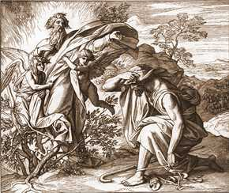

Моисей пас овец у Иофора, тестя своего, священника Мадиамского. Однажды провёл он стадо далеко в пустыню и пришёл к горе Божией, Хориву. И явился ему Ангел Господень в пламени огня из среды тернового куста. И увидел он, что терновый куст горит огнём, но куст не сгорает. Моисей сказал: пойду и посмотрю на сие великое явление, отчего куст не сгорает. Господь увидел, что он идёт смотреть, и воззвал к нему Бог из среды куста, и сказал: Моисей! Моисей! Он сказал: вот я, [Господи]. И сказал Бог: не подходи сюда; сними обувь твою с ног твоих, ибо место, на котором ты стоишь, есть земля святая. И сказал [ему]: Я Бог отца твоего. Бог Авраама, Бог Исаака и Бог Иакова. Моисей закрыл лицо своё, потому что боялся воззреть на Бога. И сказал Господь [Моисею]: Я увидел страдание народа Моего в Египте и услышал вопль его от приставников его; Я знаю скорби его и иду избавить его от руки египтян и вывести его из земли сей [и ввести его] в землю хорошую и пространную, где течёт молоко и мёд, в землю хананеев, хеттеев, аморреев, ферезеев, [гергесеев,] евеев и иевусеев. И вот, уже вопль сынов Израилевых дошёл до Меня, и Я вижу угнетение, каким угнетают их египтяне. Итак пойди: Я пошлю тебя к фараону [царю Египетскому]; и выведи из Египта народ Мой, сынов Израелевых. Моисей сказал Богу: кто я, чтобы мне идти к фараону [царю Египетскому] и вывести из Египта сынов Израилевых? И сказал [Бог]: Я буду с тобою.

### Моисей требует освобождения израильтян. Исход 7:8‑10

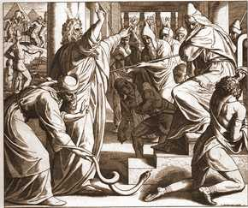

И сказал Господь Моисею и Аарону, говоря: если фараон скажет вам: сделайте [знамение или] чудо, то ты скажи Аарону [брату твоему]: возьми жезл твой и брось [на землю] пред фараоном [и пред рабами его], – он сделается змеем. Моисей и Аарон пришли к фараону [и к рабам его] и сделали так, как повелел [им] Господь. И бросил Аарон жезл свой пред фараоном и пред рабами его, и он сделался змеем.

### Установление Пасхи. Исход 12:1, 3‑8, 11‑14

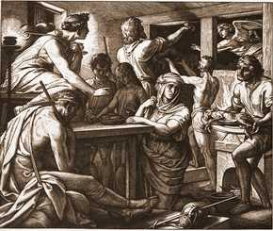

И сказал Господь Моисею и Аарону в земле Египетской, говоря: скажите всему обществу [сынов] Израилевых: в десятый день сего месяца пусть возьмут себе каждый одного агнца по семействам, по агнцу на семейство; а если семейство так мало, что не съест агнца, то пусть возьмёт с соседом своим, ближайшим к дому своему, по числу душ: по той мере, сколько каждый съест, расчислитесь на агнца. Агнец у вас должен быть без порока, мужеского пола, однолетний; возьмите его от овец или от коз, и пусть он хранится у вас до четырнадцатого дня сего месяца: тогда пусть заколет его всё собрание общества Израильского вечером, и пусть возьмут от крови его и помажут на обоих косяках и на перекладине дверей в домах, где будут есть его; пусть съедят мясо его в сию самую ночь, испечённое на огне: с пресным хлебом и с горькими травами пусть съедят его. Ешьте же его так: пусть будут чресла ваши препоясаны, обувь ваша на ногах ваших и посохи ваши в руках ваших, и ешьте его с поспешностью: это – Пасха Господня. А Я в сию самую ночь пройду по земле Египетской и поражу всякого первенца в земле Египетской, от человека до скота, и над всеми богами Египетскими произведу суд. Я Господь. И будет у вас кровь знамением на домах, где вы находитесь, и увижу кровь и пройду мимо вас, и не будет между вами язвы губительной, когда буду поражать землю Египетскую. И да будет вам день сей памятен, и празднуйте в оный праздник Господу во [все] роды ваши; как установление вечное празднуйте его.

### Поражение первенцев. Исход 12:29‑31, 33

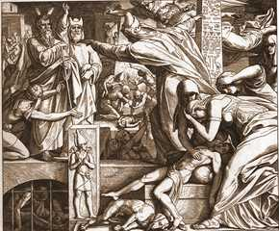

В полночь Господь поразил всех первенцев в земле Египетской, от первенца фараона, сидевшего на престоле своем, до первенца узника, находившегося в темнице, и всё первородное из скота. И встал фараон ночью сам и все рабы его и весь Египет; и сделался великий вопль [во всей земле] Египетской, ибо не было дома, где не было бы мертвеца. И призвал [фараон] Моисея и Аарона ночью и сказал [им]: встаньте, выйдите из среды народа моего, как вы, так и сыны Израилевы, и пойдите, совершите служение Господу [Богу вашему], как говорили вы. И понуждали египтяне народ, чтобы скорее выслать его из земли той; ибо говорили они: мы все помрём.

### Переход израильтян через Чермное море. Исход 14:26‑31

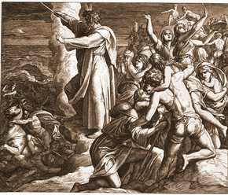

И сказал Господь Моисею: простри руку твою на море, и да обратятся воды на египтян, на колесницы их и на всадников их. И простёр Моисей руку свою на море, и к утру вода возвратилась в своё место; а египтяне бежали навстречу [воде]. Так потопил Господь египтян среди моря. И вода возвратилась и покрыла колесницы и всадников всего войска фараонова, вошедших за ними в море; не осталось ни одного из них. А сыны Израилевы прошли по суше среди моря: воды [были] им стеною по правую и [стеною] по левую сторону. И избавил Господь в день тот израильтян из рук египтян, и увидели [сыны] Израилевы египтян мёртвыми на берегу моря. И увидели израильтяне руку великую, которую явил Господь над египтянами, и убоялся народ Господа и поверил Господу и Моисею, рабу Его.

### Израиль в пустыне. Исх.16:4, 13‑17: 17:3‑6

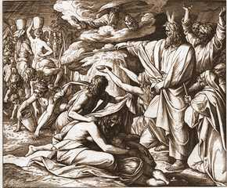

И сказал Господь Моисею: вот, Я одождю вам хлеб с неба, и пусть народ выходит и собирает ежедневно, сколько нужно на день. Вечером налетели перепелы и покрыли стан, а поутру лежала роса около стана; роса поднялась, и вот, на поверхности пустыни нечто мелкое, круповидное, мелкое, как иней на земле. И увидели сыны Израилевы и говорили друг другу: что это? Ибо не знали, что это. И Моисей сказал им: это хлеб, который Господь дал вам в пищу; вот что повелел Господь: собирайте его каждый по стольку, сколько ему съесть; по гомору на человека, по числу душ, сколько у кого в шатре, собирайте. И сделали так сыны Израилевы и собрали, кто много, кто мало. И жаждал там народ воды, и роптал народ на Моисея, говоря: зачем ты вывел нас из Египта, уморить жаждою нас и детей наших и стада наши? Моисей возопил к Господу и сказал: что мне делать с народом сим? ещё немного, и побьют меня камнями. И сказал Господь Моисею: пройди перед народом, и возьми с собою некоторых из старейшин Израильских, и жезл твой, которым ты ударил по воде, возьми в руку твою, и пойди; вот, Я стану пред тобою там на скале в Хориве, и ты ударишь в скалу, и пойдёт в неё вода, и будет пить народ. И сделал так Моисей в глазах старейшин Израильских.

### Молитва Моисея. Исход 17:9‑13

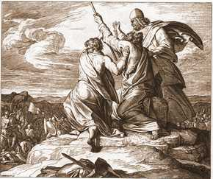

Моисей сказал Иисусу: выбери нам мужей [сильных] и пойди, сразись с амаликитянами; завтра я стану на вершине холма, и жезл Божий будет в руке моей. И сделал Иисус, как сказал ему Моисей, и [пошел] сразиться с амаликитянами; а Моисей и Аарон и Ор взошли на вершину холма. И когда Моисей поднимал руки свои, одолевал Израиль, а когда опускал руки свои, одолевал Амалик; но руки Моисеевы отяжелели, и тогда взяли камень и подложили под него, и он сел на нём, Аарон же и Ор поддерживали руки его, один с одной, а другой с другой стороны. И были руки его подняты до захождения солнца. И низложил Иисус Амалика и народ его остриём меча.

### Десять заповедей. Исход 20:1‑18; 31:18

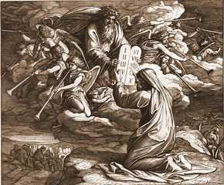

И изрёк Бог [к Моисею] все слова сии, говоря: Я Господь, Бог твой, Который вывел тебя из земли Египетской, из дома рабства; да не будет у тебя других богов пред лицом Моим. Не делай себе кумира и никакого изображения того, что на небе вверху, и что на земле внизу, и что в воде ниже земли; не поклоняйся им и не служи им, ибо Я Господь, Бог твой. Бог ревнитель, наказывающий детей за вину отцов до третьего и четвёртого рода, ненавидящих Меня, и творящий милость до тысячи родов любящим Меня и соблюдающим заповеди Мои. Не произноси имени Господа, Бога твоего, напрасно, ибо Господь не оставит без наказания того, кто произносит имя Его напрасно. Помни день субботний, чтобы святить его; шесть дней работай и делай [в них] всякие дела твои, а день седьмой – суббота Господу, Богу твоему: не делай в оный никакого дела ни ты, ни сын твой, ни дочь твоя, ни раб твой, ни рабыня твоя, ни [вол твой, ни осёл твой, ни всякий] скот твой, ни пришлец, который в жилищах твоих; ибо в шесть дней создал Господь небо и землю, море и всё, что в них, а в день седьмой почил; посему благословил Господь день субботний и освятил его. Почитай отца твоего и мать твою, [чтобы тебе было хорошо и] чтобы продлились дни твои на земле, которую Господь, Бог твой, даёт тебе. Не убивай. Не прелюбодействуй. Не кради. Не произноси ложного свидетельства на ближнего твоего. Не желай дома ближнего твоего; не желай жены ближнего твоего, [ни поля его,] ни раба его, ни рабыни его, ни вола его, ни осла его, [ни всякого скота его,] ничего, что у ближнего твоего. Весь народ видел громы и пламя, и звук трубный, и гору дымящуюся; и увидев то, [весь] народ отступил и стал вдали. И когда [Бог] перестал говорить с Моисеем на горе Синае, дал ему две скрижали откровения, скрижали каменные, на которых написано было перстом Божиим.

### Моисей разбивает скрижали. Исход 32:1‑7, 15‑19

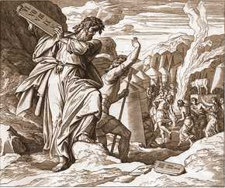

Когда народ увидел, что Моисей долго не сходит с горы, то собрался к Аарону и сказал ему: встань и сделай нам бога, который бы шел перед нами, ибо с этим человеком, с Моисеем, который вывел нас из земли Египетской, не знаем, что сделалось. И сказал им Аарон: выньте золотые серьги, которые в ушах ваших жен, ваших сыновей и ваших дочерей, и принесите ко мне. И весь народ вынул золотые серьги из ушей своих и принесли к Аарону. Он взял их из рук их, и сделал из них литого тельца, и обделал его резцом. И сказали они: вот бог твой, Израиль, который вывел тебя из земли Египетской! Увидев сие. Аарон поставил пред ним жертвенник, и провозгласил Аарон, говоря; завтра праздник Господу. На другой день они встали рано и принесли всесожжения и привели жертвы мирные: и сел народ есть и пить, а после встал играть. И сказал Господь Моисею: поспеши сойти [отсюда], ибо развратился народ твой, который ты вывел из земли Египетской; И обратился и сошел Моисей с горы: в руке его были две скрижали откровения [каменные], на которых написано было с обеих сторон: и на той и на другой стороне написано было; скрижали были дело Божие, и письмена, начертанные на скрижалях, были письмена Божии. И услышал Иисус голос народа шумящего и сказал Моисею: военный крик в стане. Но [Моисей] сказал: это не крик побеждающих и не вопль поражаемых; я слышу голос поющих. Когда же он приблизился к стану и увидел тельца и пляски, тогда он воспламенился гневом и бросил из рук своих скрижали и разбил их под горою.

### Наказание идолопоклонников. Исход 32:25‑26

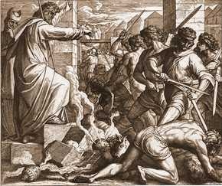

Моисей увидел, что это народ необузданный, ибо Аарон допустил его до необузданности, к посрамлению пред врагами его. И стал Моисей в воротах стана и сказал: кто Господень, [иди] ко мне! И собрались к нему все сыны Левиины. И он сказал им: так говорит Господь Бог Израилев: возложите каждый свой меч на бедро своё, пройдите по стану от ворот до ворот и обратно, и убивайте каждый брата своего, каждый друга своего, каждый ближнего своего. И сделали сыны Левиины по слову Моисея; и пало в тот день из народа около трёх тысяч человек.

### Новые скрижали. Исход 34:1‑8, 28‑32

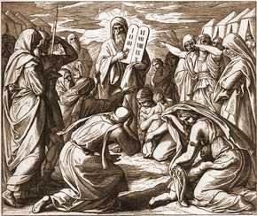

И сказал Господь Моисею: вытеши себе две скрижали каменные, подобные прежним, [и взойди ко Мне на гору,] и Я напишу на сих скрижалях слова, какие были на прежних скрижалях, которые ты разбил; и будь готов к утру, и взойди утром на гору СинаЙ, и предстань предо Мною там на вершине горы; но никто не должен восходить с тобою, и никто не должен показываться на всей горе; даже скот, мелкий и крупный, не должен пастись близ горы сей. И вытесал Моисей две скрижали каменные, подобные прежним, и, встав рано поутру, взошёл на гору Синай, как повелел ему Господь; и взял в руки свои две скрижали каменные. И сошёл Господь в облаке, и остановился там близ него, и провозгласил имя Иеговы. И прошёл Господь пред лицом его и возгласил: Господь, Господь, Бог человеколюбивый и милосердый, долготерпеливый и многомилостивый и истинный, сохраняющий [правду и являющий] милость в тысячи родов, прощающий вину и преступление и грех, но не оставляющий без наказания, наказывающий вину отцов в детях и в детях детей до третьего и четвёртого рода. Моисей тотчас пал на землю и поклонился [Богу]. И пробыл там [Моисей] у Господа сорок дней и сорок ночей, хлеба не ел и воды не пил; и написал [Моисей] на скрижалях слова завета, десятословие. Когда сходил Моисей с горы Синая, и две скрижали откровения были в руке у Моисея при сошествии его с горы, то Моисей не знал, что лицо его стало сиять лучами оттого, что Бог говорил с ним. И увидел Моисея Аарон и все сыны Израилевы, и вот, лицо его сияет, и боялись подойти к нему. И призвал их Моисей, и пришли к нему Аарон и все начальники общества, и разговаривал Моисей с ними. После сего приблизились [к нему] все сыны Израилевы, и он заповедал им всё, что говорил ему Господь на горе Синае

### Разведка земли Ханаан. Числа 13:22, 24‑28

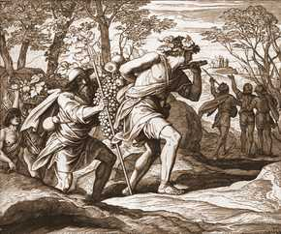

Они пошли и высмотрели землю. И пришли к долине Есхол, [и осмотрели её,] и срезали там виноградную ветвь с одною кистью ягод, и понесли её на шесте двое; взяли также гранатовых яблок и смокв; место сие назвали долиною Есхол, по причине виноградной кисти, которую срезали там сыны Израилевы. И высмотрев землю, возвратились они через сорок дней. И пошли и пришли к Моисею и Аарону и ко всему обществу сынов Израилевых в пустыню Фаран, в Кадес, и принесли им и всему обществу ответ, и показали им плоды земли; и рассказывали ему и говорили: мы ходили в землю, в которую ты посылал нас; в ней подлинно течет молоко и мёд, и вот плоды её.

### Наказание Корея и его сообщников. Числа 16:19‑33

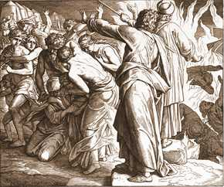

И собрал против них Корей всё общество ко входу скинии собрания. И явилась слава Господня всему обществу. И сказал Господь Моисею и Аарону, говоря: отделитесь от общества сего, и Я истреблю их во мгновение. Они же пали на лица свои и сказали: Боже, Боже духов всякой плоти! Один человек согрешил, и Ты гневаешься на все общество? И сказал Господь Моисею, говоря: скажи обществу: отступите со всех сторон от жилища Корея, Дафана и Авирона. И встал Моисей, и пошёл к Дафану и Авирону, и за ним пошли старейшины Израилевы. И сказал обществу: отойдите от шатров нечестивых людей сих, и не прикасайтесь ни к чему, что принадлежит им, чтобы не погибнуть вам [вместе] во всех грехах их. И отошли они со всех сторон от жилища Корея, Дафана и Авирона; а Дафан и Авирон вышли и стояли у дверей шатров своих с жёнами своими и сыновьями своими и с малыми детьми своими. И сказал Моисей: из сего узнаете, что Господь послал меня делать все дела сии, а не по своему произволу [я делаю сие]: если они умрут, как умирают все люди, и постигнет их такое наказание, какое постигает всех людей, то не Господь послал меня; а если Господь сотворит необычайное, и земля разверзет уста свои и поглотит их [и домы их и шатры их] и всё, что в них. и они живые сойдут в преисподнюю, то знайте, что люди сии презрели Господа. Лишь только он сказал слова сии, расселась земля под ними; и разверзла земля уста свои, и поглотила их и домы их, и всех людей Кореевых и всё имущество; и сошли они со всем. что принадлежало им, живые в преисподнюю, и покрыла их земля, и погибли они из среды общества.

### Жезл Аарона. Числа 17:1‑9

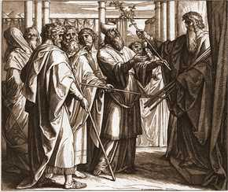

И сказал Господь Моисею, говоря: скажи сынам Израилевым и возьми у них по жезлу от колена, от всех начальников их по коленам, двенадцать жезлов, и каждого имя напиши на жезле его; имя Аарона напиши на жезле Левиином, ибо один жезл от начальника колена их [должны они дать]; и положи их в скинии собрания, пред ковчегом откровения, где являюсь Я вам; и кого Я изберу, того жезл расцветёт; и так Я успокою ропот сынов Израилевых, которым они ропщут на вас. И сказал Моисей сынам Израилевым, и дали ему все начальники их, от каждого начальника по жезлу, по коленам их двенадцать жезлов, и жезл Ааронов был среди жезлов их. И положил Моисей жезлы пред лицом Господа в скинии откровения. На другой день вошёл Моисей [и Аарон] в скинию откровения, и вот, жезл Ааронов, от дома Левиина, расцвёл, пустил почки, дал цвет и принёс миндали. И вынес Моисей все жезлы от лица Господня ко всем сынам Израилевым. И увидели они это и взяли каждый свой жезл.

### Медный змей. Числа 21:4‑9

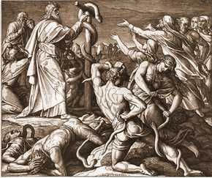

От горы Ор отправились они путём Чермного моря, чтобы миновать землю Едома. И стал малодушествовать народ на пути. и говорил народ против Бога и против Моисея: зачем вывели вы нас из Египта, чтоб умереть [нам] в пустыне, ибо здесь нет ни хлеба, ни воды, и душе нашей опротивела эта негодная пища. И послал Господь на народ ядовитых змеев, которые жалили народ, и умерло множество народа из [сынов] Израилевых. И пришёл народ к Моисею и сказал: согрешили мы, что говорили против Господа и против тебя; помолись Господу, чтоб Он удалил от нас змеев. И помолился Моисей [Господу] о народе. И сказал Господь Моисею: сделай себе [медного] змея и выставь его на знамя, и [если ужалит змей какого‑либо человека], ужаленный, взглянув на него, останется жив. И сделал Моисей медного змея и выставил его на знамя, и когда змей ужалил человека, он, взглянув на медного змея, оставался жив.

### Ангел Господень преграждает путь Валааму. Числа 22:21‑31

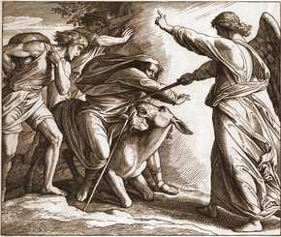

Валаам встал поутру, оседлал ослицу свою и пошёл с князьями Моавитскими. И воспылал гнев Божий за то, что он пошёл, и стал Ангел Господень на дороге, чтобы воспрепятствовать ему. Он ехал на ослице своей и с ними двое слуг его. И увидела ослица Ангела Господня, стоящего на дороге с обнажённым мечом в руке, и своротила ослица с дороги, и пошла на поле; а Валаам стал бить ослицу, чтобы возвратить её на дорогу. И стал Ангел Господень на узкой дороге, между виноградниками, где с одной стороны стена и с другой стороны стена. Ослица, увидев Ангела Господня, прижалась к стене и прижала ногу Валаамову к стене; и он опять стал бить её. Ангел Господень опять перешёл и стал в тесном месте, где некуда своротить, ни направо, ни налево. Ослица, увидев Ангела Господня, легла под Валаамом. И воспылал гнев Валаама, и стал он бить ослицу палкою. И отверз Господь уста ослицы, и она сказала Валааму: что я тебе сделала, что ты бьёшь меня вот уже третий раз? Валаам сказал ослице: за то, что ты поругалась надо мною; если бы у меня в руке был меч, то я теперь же убил бы тебя. Ослица же сказала Валааму: не я ли твоя ослица, на которой ты ездил с начала до сего дня? имела ли я привычку так поступать с тобою? Он сказал: нет. И открыл Господь глаза Валааму, и увидел он Ангела Господня, стоящего на дороге с обнажённым мечом в руке, и преклонился, и пал на лицо своё.

### Посвящение Иисуса Навина. Числа 27:18‑23

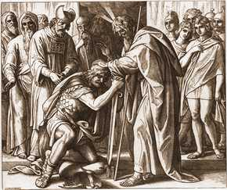

И сказал Господь Моисею: возьми себе Иисуса, сына Навина, человека, в котором есть Дух, и возложи на него руку твою, и поставь его пред Елеазаром священником и пред всем обществом, и дай ему наставление пред глазами их, и дай ему от славы твоей, чтобы слушало его всё общество сынов Израилевых; и будет он обращаться к Елеазару священнику и спрашивать его о решении, посредством урима пред Господом; и по его слову должны выходить, и по его слову должны входить он и все сыны Израилевы с ним и всё общество. И сделал Моисей, как повелел ему Господь [Бог], и взял Иисуса, и поставил его пред Елеазаром священником и пред всем обществом; и возложил на него руки свои и дал ему наставление, как говорил Господь чрез Моисея.

### Господь показывает Моисею землю обетованную. Второзаконие 34:1‑4

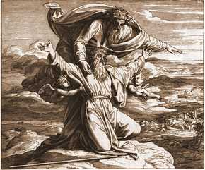

И взошёл Моисей с равнин Моавитских на гору Нево, на вершину Фасги, что против Иерихона, и показал ему Господь всю землю Галаад до самого Дана, и всю [землю] Неффалимову, и [всю] землю Ефремову и Манассиину, и всю землю Иудину, даже до самого западного моря, и полуденную страну и равнину долины Иерихона, город Пальм, до Сигора. И сказал ему Господь: вот земля, о которой Я клялся Аврааму, Исааку и Иакову, говоря: «семени твоему дам её»; Я дал тебе увидеть её глазами твоими, но в неё ты не войдёшь.

### Смерть Моисея. Второзаконие 34:5‑6

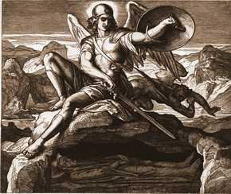

И умер там Моисей, раб Господень, в земле Моавитской, по слову Господню; и погребён на долине в земле Моавитской против Беф‑Фегора, и никто не знает места погребения его даже до сего дня.

### Раав спасает разведчиков. Иисуса Навина 2:7‑15

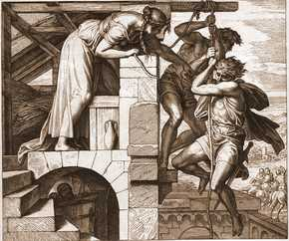

Посланные гнались за ними по дороге к Иордану до самой переправы; ворота же тотчас затворили, после того как вышли погнавшиеся за ними. Прежде нежели они легли спать, она взошла к ним на кровлю и сказала им: я знаю, что Господь отдал землю сию вам, ибо вы навели на нас ужас, и все жители земли сей пришли от вас в робость; ибо мы слышали, как Господь [Бог] иссушил пред вами воду Чермного моря, когда вы шли из Египта, и как поступили вы с двумя царями Аморрейскими за Иорданом, с Сигоном и Огом, которых вы истребили; когда мы услышали об этом, ослабело сердце наше, и ни в ком [из нас] не стало духа против вас; ибо Господь Бог ваш есть Бог на небе вверху и на земле внизу; итак, поклянитесь мне Господом [Богом вашим], что, как я сделала вам милость, так и вы сделаете милость дому отца моего, и дайте мне верный знак, что вы сохраните в живых отца моего и матерь мою, и братьев моих и сестёр моих, и всех, кто есть у них. и избавите души наши от смерти. Эти люди сказали ей: душа наша вместо вас да будет предана смерти, если вы [ныне] не откроете сего дела нашего; когда же Господь предаст нам землю, мы окажем тебе милость и истину. И спустила она их по верёвке чрез окно, ибо дом её был в городской стене, и она жила в стене.

### Переход через Иордан. Иисуса Навина 3:14‑17

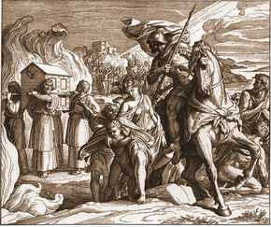

Итак, когда народ двинулся от своих шатров, чтобы переходить Иордан, и священники понесли ковчег завета [Господня] пред народом; то, лишь только несущие ковчег [завета Господня] вошли в Иордан и ноги священников, несших ковчег, погрузились в воду Иордана (Иордан же выступает из всех берегов своих во все дни жатвы пшеницы), вода, текущая сверху, остановилась и стала стеною на весьма большое расстояние, до города Адама, который подле Цартана; а текущая в море равнины, в море Солёное, ушла и иссякла. И народ переходил против Иерихона: священники же, несшие ковчег завета Господня, стояли на суше среди Иордана твёрдою ногою. Все [сыны] Израилевы переходили по суше, доколе весь народ не перешёл чрез Иордан.

### Иисус Навин и воин Господень. Иисуса Навина 5:13‑15

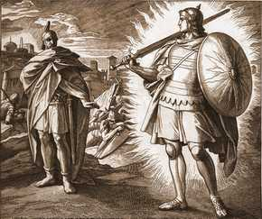

Иисус, находясь близ Иерихона, взглянул, и видит, и вот стоит пред ним человек, и в руке его обнажённый меч. Иисус подошёл к нему и сказал ему: наш ли ты или из неприятелей наших? Он сказал: нет; я вождь воинства Господня, теперь пришёл [сюда]. Иисус пал лицом своим на землю, и поклонился, и сказал ему: что господин мой скажет рабу своему? Вождь воинства Господня сказал Иисусу: сними обувь твою с ног твоих, ибо место, на котором ты стоишь, свято. Иисус так и сделал.

### Падение Иерихона. Иисуса Навина 6:11‑16, 19

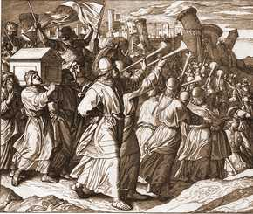

[На другой день] Иисус встал рано поутру, и священники понесли ковчег [завета] Господня; и семь священников, несших семь труб юбилейных пред ковчегом Господним, шли и трубили трубами; вооружённые же шли впереди их, а идущие позади следовали за ковчегом [завета] Господня и идучи трубили трубами. Таким образом и на другой день обошли вокруг города однажды и возвратились в стан. И делали это шесть дней. В седьмой день встали рано, при появлении зари, и обошли таким же образом вокруг города семь раз; только в этот день обошли вокруг города семь раз. Когда в седьмой раз священники трубили трубами, Иисус сказал народу: воскликните, ибо Господь предал вам город! город будет под заклятием, и всё, что в нём, – Господу [сил]. Народ воскликнул, и затрубили трубами. Как скоро услышал народ голос трубы, воскликнул народ [весь вместе] громким [и сильным] голосом, и обрушилась [вся] стена [города] до своего основания, и [весь] народ пошёл в город, каждый с своей стороны, и взяли город.

### Взятие города Гай. Иисуса Навина 8:18‑20

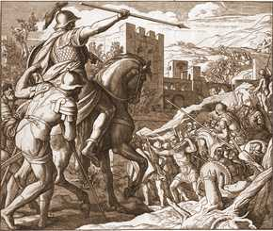

Тогда Господь сказал Иисусу: простри копьё, которое в руке твоей, к Гаю, ибо Я предам его в руки твои [и засада тотчас встанет с места своего]. Иисус простёр [руку свою и] копьё, которое было в его руке, к городу. Сидевшие в засаде тотчас встали с места своего и побежали, как скоро он простёр руку свою, вошли в город и взяли его, и тотчас зажгли город огнём. Жители Гая, оглянувшись назад, увидели, что дым от города восходил к небу. И не было для них места, куда бы бежать – ни туда, ни сюда.

### Победа Иисуса Навина над аморреями. Иисуса Навина 10:7‑13

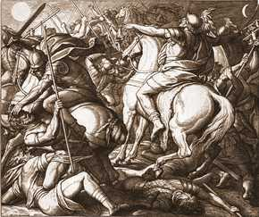

Иисус пошел из Галгала сам, и с ним весь народ, способный к войне, и все мужи храбрые. И сказал Господь Иисусу: не бойся их, ибо Я предал их в руки твои: никто из них не устоит пред лицом твоим. И пришёл на них Иисус внезапно, [потому что] всю ночь шёл он из Галгала. Господь привел их в смятение при виде израильтян, и они поразили их в Гаваоне сильным поражением, и преследовали их по дороге к возвышенности Вефорона, и поражали их до Азека и до Македа. Когда же они бежали от израильтян по скату горы Вефоронской, Господь бросал на них с небес большие камни [града] до самого Азека, и они умирали; больше было тех, которые умерли от камней града, нежели тех, которых умертвили сыны Израилевы мечом [на сражении]. Иисус воззвал к Господу в тот день, в который предал Господь [Бог] Аморрея в руки Израилю, когда побил их в Гаваоне, и они побиты были пред лицом сынов Израилевых, и сказал пред израильтянами; стой, солнце, над Гаваоном, и луна, над долиною Аиалонскою! И остановилось солнце, и луна стояла, доколе народ мстил врагам своим.

### Взятие в плен пяти царей. Иисуса Навина 10:16‑25

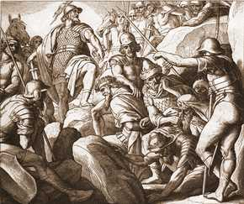

А те пять царей убежали и скрылись в пещере в Македе. Когда донесено было Иисусу и сказано: «нашлись пять царей, они скрываются в пещере в Македе». Иисус сказал: «привалите большие камни к отверстию пещеры и приставьте к ней людей стеречь их: а вы не останавливайтесь [здесь], но преследуйте врагов ваших и истребляйте заднюю часть войска их и не давайте им уйти в города их, ибо Господь Бог ваш предал их в руки ваши». После того, как Иисус и сыны Израилевы совершенно поразили их весьма великим поражением, и оставшиеся из них убежали в города укреплённые, весь народ возвратился в стан к Иисусу в Макед с миром, и никто на сынов Израилевых не пошевелил языком своим. Тогда Иисус сказал: откройте отверстие пещеры и выведите ко мне из пещеры пятерых царей тех. Так и сделали: вывели к нему из пещеры пятерых царей тех: царя Иерусалимского, царя Хевронского, царя Иармуфского, царя Лахисского и царя Еглонского. Когда вывели царей сих к Иисусу, Иисус призвал всех израильтян и сказал вождям воинов, ходившим с ним: подойдите, наступите ногами вашими на выи царей сих. Они подошли и наступили ногами своими на выи их. Иисус сказал им: не бойтесь и не ужасайтесь, будьте тверды и мужественны; ибо так поступит Господь со всеми врагами вашими, с которыми будете воевать.

### Раздел земли обетованной. Иисуса Навина 13:1, 6‑7; 21:43‑45

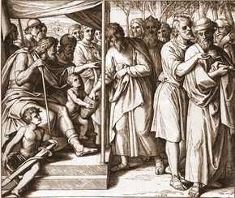

Когда Иисус состарился, вошёл в лета преклонные, тогда Господь сказал ему: ты состарился, вошёл в лета преклонные, а земли брать в наследие остаётся ещё очень много. Всех горных жителей от Ливана до Мисрефоф‑Маима, всех сидонян Я изгоню от лица сынов Израилевых. Раздели же её в удел Израилю, как Я повелел тебе; раздели землю сию в удел девяти коленам и половине колена Манассиина. Таким образом отдал Господь Израилю всю землю, которую дать клялся отцам их, и они получили её в наследие и поселились на ней. И дал им Господь покой со всех сторон, как клялся отцам их; и никто из всех врагов их не устоял против них: всех врагов их предал Господь в руки их. Не осталось неисполнившимся ни одно слово из всех добрых слов, которые Господь говорил дому Израилеву; всё сбылось.

### Иаиль поражает военачальника Сисару. Судей 4:21‑22

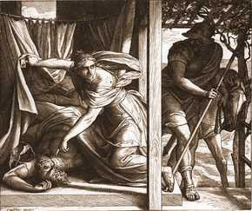

Иаиль, жена Хеверова, взяла кол от шатра, и взяла молот в руку свою, и подошла к нему тихонько, и вонзила кол в висок его так, что приколола к земле; а он спал от усталости – и умер. И вот, Варак гонится за Сисарою. Иаиль вышла навстречу ему и сказала ему: войди, я покажу тебе человека, которого ты ищешь. Он вошёл к ней, и вот, Сисара лежит мёртвый, и кол в виске его.

### Гедеон и Ангел Господень. Судей 6:16‑24

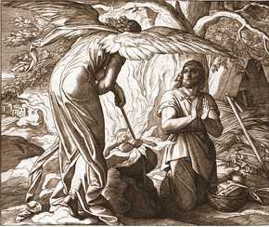

И сказал ему Господь: Я буду с тобою, и ты поразишь мадианитян, как одного человека. [Гедеон] сказал Ему: если я обрёл благодать пред очами Твоими, то сделай мне знамение, что Ты говоришь со мною: не уходи отсюда, доколе я не приду к Тебе и не принесу дара моего и не предложу Тебе. Он сказал: Я останусь до возвращения твоего. Гедеон пошёл и приготовил козлёнка и опресноков из ефы муки; мясо положил в корзину, а похлёбку влил в горшок и принёс к Нему под дуб и предложил. И сказал ему Ангел Божий: возьми мясо и опресноки, и положи на сей камень, и вылей похлёбку. Он так и сделал. Ангел Господень простёр конец жезла, который был в руке его. прикоснулся к мясу и опреснокам; и вышел огонь из камня и поел мясо и опресноки; и Ангел Господень скрылся от глаз его. И увидел Гедеон, что это Ангел Господень, и сказал Гедеон: увы мне, Владыка Господи! потому что я видел Ангела Господня лицом к лицу. Господь сказал ему: мир тебе, не бойся, не умрёшь. И устроил там Гедеон жертвенник Господу и назвал его: Иегова Шалом.

### Победа Гедеона над мадианитянами. Судей 7:16‑21

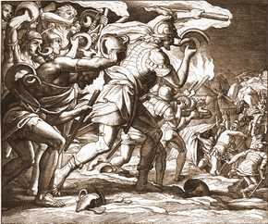

И разделил триста человек на три отряда и дал в руки всем им трубы и пустые кувшины и в кувшины светильники. И сказал им: смотрите на меня и делайте то же; вот, я подойду к стану, и что буду делать, то и вы делайте; когда я и находящиеся со мною затрубим трубою, трубите и вы трубами вашими вокруг всего стана и кричите: [меч] Господа и Гедеона! И подошёл Гедеон и сто человек с ним к стану, в начале средней стражи, и разбудили стражей, и затрубили трубами и разбили кувшины, которые были в руках их. И затрубили все три отряда трубами, и разбили кувшины, и держали в левой руке своей светильники, а в правой руке трубы, и трубили, и кричали: меч Господа и Гедеона! И стоял всякий на своём месте вокруг стана: и стали бегать во всём стане, и кричали, и обратились в бегство.

### Смерть братоубийцы Авимелеха. Судей 9:50‑56

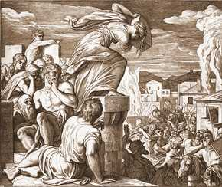

Потом пошёл Авимелех в Тевец и осадил Тевец и взял его. Среди города была крепкая башня, и убежали туда все мужчины и женщины и все жители города, и заперлись и взошли на кровлю башни. Авимелех пришёл к башне и окружил её и подошёл к дверям башни, чтобы сжечь её огнем. Тогда одна женщина бросила обломок жернова на голову Авимелеху и проломила ему череп. [Авимелех] тотчас призвал отрока, оруженосца своего, и сказал ему: обнажи меч твой и умертви меня, чтобы не сказали обо мне: женщина убила его. И пронзил его отрок его, и он умер. Израильтяне, видя, что умер Авимелех. пошли каждый в своё место. Так воздал Бог Авимелеху за злодеяние, которое он сделал отцу своему, убив семьдесят братьев своих.

### Иеффай и его дочь. Судей 11:34‑35

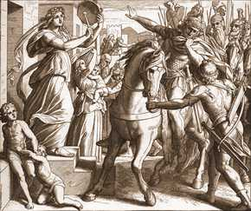

И пришёл Иеффай в Массифу в дом свой, и вот, дочь его выходит навстречу ему с тимпанами и ликами: она была у него только одна, и не было у него ещё ни сына, ни дочери. Когда он увидел её, разодрал одежду свою и сказал: ах, дочь моя! ты сразила меня; и ты в числе нарушителей покоя моего! я отверз [о тебе] уста мои пред Господом и не могу отречься.

### Самсон убивает льва. Судей 14:5‑6

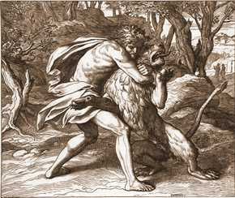

И пошел Самсон с отцом своим и с матерью своею в Фимнафу, и когда подходили к виноградникам Фимнафским, вот, молодой лев, рыкая, идёт навстречу ему. И сошёл на него Дух Господень, и он растерзал льва, как козленка; а в руке у него ничего не было. И не сказал отцу своему и матери своей, что он сделал.

### Самсон поражает филистимлян ослиной челюстью. Судей 15:11‑16

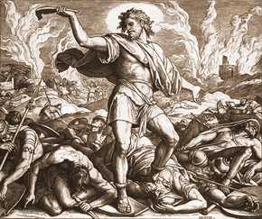

И пошли три тысячи человек из Иудеи к ущелью скалы Етама и сказали Самсону: разве ты не знаешь, что филистимляне господствуют над нами? что ты это сделал нам? Он сказал им; как они со мною поступили, так и я поступил с ними. И сказали ему: мы пришли связать тебя, чтобы отдать тебя в руки филистимлянам. И сказал им Самсон: поклянитесь мне, что вы не убьёте меня. И сказали ему: нет, мы только свяжем тебя и отдадим тебя в руки их, а умертвить не умертвим. И связали его двумя новыми верёвками и повели его из ущелья. Когда он подошёл к Лехе, филистимляне с криком встретили его. И сошёл на него Дух Господень, и верёвки, бывшие на руках его, сделались, как перегоревший лён, и упали узы его с рук его. Нашёл он свежую ослиную челюсть и, протянув руку свою, взял её, и убил ею тысячу человек. И сказал Самсон: челюстью ослиною толпу, две толпы, челюстью ослиною убил я тысячу человек.

### Падение Самсона. Судей 16:15‑22

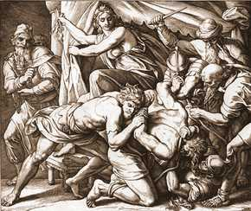

И сказала ему [Далида]: как же ты говоришь: «люблю тебя», а сердце твоё не со мною? вот ты трижды обманул меня и не сказал мне в чём великая сила твоя. И как она словами своими тяготила его всякий день и мучила его, то душе его тяжело стало до смерти. И он открыл ей всё сердце своё, и сказал ей: бритва не касалась головы моей, ибо я назорей Божий от чрева матери моей: если же остричь меня, то отступит от меня сила моя; я сделаюсь слаб и буду, как прочие люди. Далида, видя, что он открыл ей всё сердце своё, послала и звала владельцев Филистимских, сказав им: идите теперь; он открыл мне всё сердце своё. И пришли к ней владельцы Филистимские и принесли серебро в руках своих. И усыпила его [Далида] на коленях своих, и призвала человека, и велела ему остричь семь кос головы его. И начал он ослабевать, и отступила от него сила его. Она сказала: филистимляне идут на тебя, Самсон! Он пробудился от сна своего и сказал: пойду, как и прежде, и освобожусь. А не знал, что Господь отступил от него. Филистимляне взяли его и выкололи ему глаза, привели его в Газу и оковали его двумя медными цепями, и он молол в доме узников. Между тем волосы на голове его начали расти, где они были острижены.

### Месть и смерть Самсона. Судей 16:23‑30

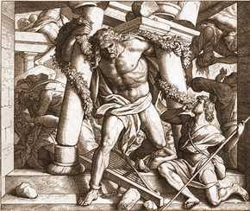

Владельцы Филистимские собрались, чтобы принести великую жертву Дагону, богу своему, и повеселиться, и сказали: бог наш предал Самсона, врага нашего, в руки наши. Также и народ, видя его, прославлял бога своего, говоря: бог наш предал в руки наши врага нашего и опустошителя земли нашей, который побил многих из нас. И когда развеселилось сердце их, сказали: позовите Самсона [из дома темничного], пусть он позабавит нас. И призвали Самсона из дома узников, и он забавлял их, и поставили его между столбами. И сказал Самсон отроку, который водил его за руку: подведи меня, чтобы ощупать мне столбы, на которых утверждён дом, и прислониться к ним. [Отрок так и сделал.] Дом же был полон мужчин и женщин; там были все владельцы Филистимские, и на кровле было до трёх тысяч мужчин и женщин, смотревших на забавляющего их Самсона. И воззвал Самсон к Господу и сказал: Господи Боже! вспомни меня и укрепи меня только теперь, о Боже! чтобы мне в один раз отметить филистимлянам за два глаза мои. И сдвинул Самсон с места два средних столба, на которых утверждён был дом, упершись в них, в один правою рукою своею, а в другой левою. И сказал Самсон: умри, душа моя, с филистимлянами! И упёрся всею силою, и обрушился дом на владельцев и на весь народ, бывший в нём. И было умерших, которых умертвил [Самсон] при смерти своей, более, нежели сколько умертвил он в жизни своей.

### Восстановление колена Вениаминова. Судей 21:19‑21, 23

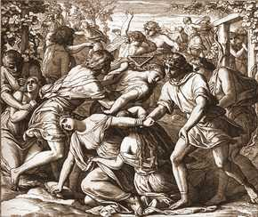

И сказали: вот, каждый год бывает праздник Господень в Силоме, который на север от Вефиля и на восток от дороги, ведущей от Вефиля в Сихем, и на юг от Левоны. И приказали сынам Вениамина и сказали: подите и засядьте в виноградниках, и смотрите, когда выйдут девицы Силомские плясать в хороводах, тогда выйдите из виноградников и схватите себе каждый жену из девиц Силомских и идите в землю Вениаминову. Сыны Вениамина так и сделали, и взяли жён по числу своему из бывших в хороводе, которых они похитили, и пошли и возвратились в удел свой, и построили города и стали жить в них.

### Руфь и Ноеминь. Руфи 1:11, 14‑19

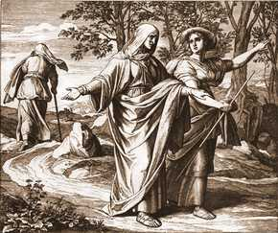

Ноеминь же сказала: возвратитесь, дочери мои; зачем вам идти со мною? Они подняли вопль и опять стали плакать. И Орфа простилась со свекровью своею [и возвратилась к народу своему], а Руфь осталась с нею. [Ноеминь] сказала [Руфи]: вот, невестка твоя возвратилась к народу своему и к своим богам; возвратись и ты вслед за невесткою твоею. Но Руфь сказала: не принуждай меня оставить тебя и возвратиться от тебя; но куда ты пойдёшь, туда и я пойду, и где ты жить будешь, там и я буду жить: народ твой будет моим народом, и твой Бог – моим Богом; и где ты умрёшь, там и я умру и погребена буду: пусть то и то сделает мне Господь, и ещё больше сделает: смерть одна разлучит меня с тобою. [Ноеминь.] видя, что она твердо решилась идти с нею, перестала уговаривать её, И шли обе они, доколе не пришли в Вифлеем.

### Руфь на поле Вооза. Руфи 2:2‑13

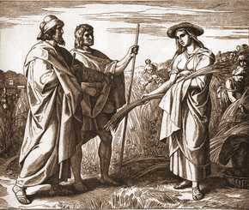

И сказала Руфь моавитянка Ноемини: пойду я на поле и буду подбирать колосья по следам того, у кого найду благоволение. Она сказала ей: пойди, дочь моя. Она пошла, и пришла, и подбирала в поле колосья позади жнецов. И случилось, что та часть поля принадлежала Воозу, который из племени Елимелехова. И вот, Вооз пришёл из Вифлеема и сказал жнецам: Господь с вами! Они сказали ему: да благословит тебя Господь! И сказал Вооз слуге своему, приставленному к жнецам: чья это молодая женщина? Слуга, приставленный к жнецам, отвечал и сказал: эта молодая женщина – моавитянка, пришедшая с Ноеминью с полей Моавитских: она сказала: «буду я подбирать и собирать между снопами позади жнецов»; и пришла, и находится здесь с самого утра доселе; мало бывает она дома. И сказал Вооз Руфи: послушай, дочь моя, не ходи подбирать на другом поле и не переходи отсюда, но будь здесь с моими служанками; пусть в глазах твоих будет то поле, где они жнут, и ходи за ними; вот, я приказал слугам моим не трогать тебя; когда захочешь пить, иди к сосудам и пей, откуда черпают слуги мои. Она пала на лицо своё и поклонилась до земли и сказала ему: чем снискала я в глазах твоих милость, что ты принимаешь меня, хотя я и чужеземка? Вооз отвечал и сказал ей: мне сказано всё, что сделала ты для свекрови своей по смерти мужа твоего, что ты оставила твоего отца и твою мать и твою родину и пришла к народу, которого ты не знала вчера и третьего дня; да воздаст Господь за это дело твоё, и да будет тебе полная награда от Господа Бога Израилева, к Которому ты пришла, чтоб успокоиться под Его крылами! Она сказала: да буду я в милости пред очами твоими, господин мой! Ты утешил меня и говорил по сердцу рабы твоей, между тем как я не стою ни одной из рабынь твоих.

### Молитва Анны. 1 Царств 1:9‑18

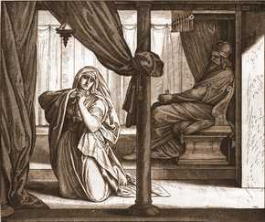

И встала Анна после того, как они ели и пили в Силоме, [и стала пред Господом]. Илий же священник сидел тогда на седалище у входа в храм Господень. И была она в скорби души, и молилась Господу, и горько плакала, и дала обет, говоря: Господи [Всемогущий Боже] Саваоф! если Ты призришь на скорбь рабы Твоей и вспомнишь обо мне, и не забудешь рабы Твоей и дашь рабе Твоей дитя мужеского пола, то я отдам его Господу [в дар] на все дни жизни его, [и вина и сикера не будет он пить,] и бритва не коснётся головы его. Между тем как она долго молилась пред Господом, Илий смотрел на уста её; и как Анна говорила в сердце своём, а уста её только двигались, и не было слышно голоса её, то Илий счёл её пьяною. И сказал ей Илий: доколе ты будешь пьяною? вытрезвись от вина твоего [и иди от лица Господня]. И отвечала Анна, и сказала: нет, господин мой; я – жена, скорбящая духом, вина и сикера я не пила, но изливаю душу мою пред Господом; не считай рабы твоей негодною женщиною, ибо от великой печали моей и от скорби моей я говорила доселе. И отвечал Илий и сказал: иди с миром, и Бог Израилев исполнит прошение твоё, чего ты просила у Него. Она же сказала: да найдёт раба твоя милость в очах твоих! И пошла она в путь свой, и ела, и лицо её не было уже печально, как прежде.

### Господь говорит с Самуилом. 1 Царств 3:1‑13

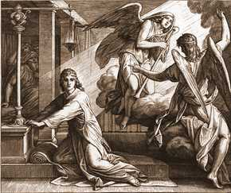

Отрок Самуил служил Господу при Илии; слово Господне было редко в те дни, видения были не часты. И было в то время, когда Илий лежал на своем месте, – глаза же его начали смежаться, и он не мог видеть, – и светильник Божий ещё не погас, и Самуил лежал в храме Господнем, где ковчег Божий; воззвал Господь к Самуилу: [Самуил, Самуил!] И отвечал он: вот я! И побежал к Илию и сказал: вот я! ты звал меня. Но тот сказал: я не звал тебя; пойди назад, ложись. И он пошёл и лёг. Но Господь в другой раз воззвал к Самуилу: [Самуил, Самуил!] Он встал, и пришёл к Илию вторично, и сказал: вот я! ты звал меня. Но тот сказал: я не звал тебя, сын мой. пойди назад, ложись. Самуил ещё не знал тогда голоса Господа, и ещё не открывалось ему слово Господне. И воззвал Господь к Самуилу еще в третий раз. Он встал и пришёл к Илию и сказал: вот я! ты звал меня. Тогда понял Илий, что Господь зовёт отрока. И сказал Илий Самуилу: пойди назад и ложись, и когда [Зовущий] позовёт тебя, ты скажи: говори, Господи, ибо слышит раб Твой. И пошёл Самуил и лёг на месте своём. И пришёл Господь, и стал, и воззвал, как в тот и другой раз: Самуил, Самуил! И сказал Самуил: говори, [Господи,] ибо слышит раб Твой. И сказал Господь Самуилу: вот, Я сделаю дело в Израиле, о котором кто услышит, у того зазвенит в обоих ушах; в тот день Я исполню над Илием всё то, что Я говорил о доме его; Я начну и окончу; Я объявил ему, что Я накажу дом его на веки за ту вину, что он знал, как сыновья его нечествуют, и не обуздывал их.

### Смерть Илия. 1 Царств 4:12‑18

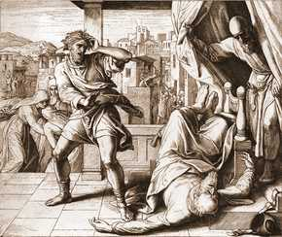

И побежал один Вениамитянин с места сражения и пришел в Силом в тот же день: одежда на нём была разодрана и прах на голове его. Когда пришёл он, Илий сидел на седалище при дороге у ворот и смотрел, ибо сердце его трепетало за ковчег Божий. И когда человек тот пришёл и объявил в городе, то громко восстенал весь город. И услышал Илий звуки вопля и сказал: отчего такой шум? И тотчас подошел человек тот и объявил Илию. Илий был тогда девяноста восьми лет; и глаза его померкли, и он не мог видеть. И сказал тот человек Илию: я пришёл из стана, сегодня же бежал я с места сражения. И сказал Илий: что произошло, сын мой? И отвечал вестник и сказал: побежал Израиль пред филистимлянами, и поражение великое произошло в народе, и оба сына твои, Офни и Финеес, умерли, и ковчег Божий взят. Когда упомянул он о ковчеге Божием, Илий упал с седалища навзничь у ворот, сломал себе хребет и умер; ибо он был стар и тяжёл.

### Помазание Саула на царство. 1 Царств 9:26‑27; 10:1

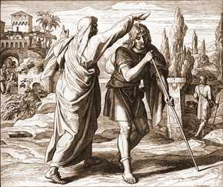

Утром встали они так: когда взошла заря, Самуил воззвал к Саулу на кровлю и сказал: встань, я провожу тебя. И встал Саул, и вышли оба они из дома, он и Самуил, Когда подходили они к концу города. Самуил сказал Саулу: скажи слуге, чтобы он пошёл впереди нас, – и он пошёл вперед; – а ты остановись теперь, и я открою тебе. что сказал Бог. И взял Самуил сосуд с елеем и вылил на голову его. и поцеловал его и сказал: вот, Господь помазывает тебя в правителя наследия Своего.

### Отвержение Саула. 1 Царств 15:22‑31

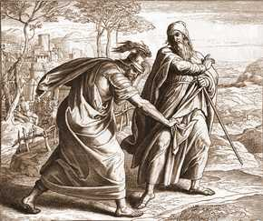

И отвечал Самуил: неужели всесожжения и жертвы столько же приятны Господу, как послушание гласу Господа? Послушание лучше жертвы и повиновение лучше тука овнов; ибо непокорность есть такой же грех, что волшебство, и противление тo же, что идолопоклонство. За то, что ты отверг слово Господа, и Он отверг тебя, чтобы ты не был царём [над Израилем]. И сказал Саул Самуилу: согрешил я, ибо преступил повеление Господа и слово твоё; но я боялся народа и послушал голоса их: теперь же сними с меня грех мой и воротись со мною, чтобы я поклонился Господу [Богу твоему]. И отвечал Самуил Саулу: не ворочусь я с тобою, ибо ты отверг слово Господа, и Господь отверг тебя, чтобы ты не был царём над Израилем. И обратился Самуил, чтобы уйти. Но [Саул] ухватился за край одежды его и разодрал её. Тогда сказал Самуил: ныне отторг Господь царство Израильское от тебя и отдал его ближнему твоему, лучшему тебя; и не скажет неправды и не раскается Верный Израилев; ибо не человек Он, чтобы раскаяться Ему. И сказал [Саул]: я согрешил, но почти меня ныне пред старейшинами народа моего и пред Израилем и воротись со мною, и я поклонюсь Господу Богу твоему. И возвратился Самуил за Саулом, и поклонился Саул Господу

### Помазание Давида. 1 Царств 16:1, 4‑5, 10‑13

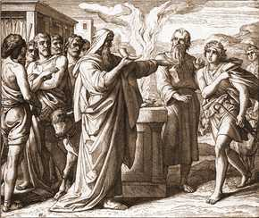

И сказал Господь Самуилу: доколе будешь ты печалиться о Сауле, которого Я отверг, чтоб он не был царём над Израилем? Наполни рог твой елеем и пойди: Я пошлю тебя к Иессею вифлеемлянину, ибо между сыновьями его Я усмотрел Себе царя. И сделал Самуил так, как сказал ему Господь. Когда пришёл он в Вифлеем, то старейшины города с трепетом вышли навстречу ему и сказали: мирен ли приход твой? И отвечал он: мирен, для жертвоприношения Господу пришёл я; освятитесь и идите со мною к жертвоприношению. И освятил Иессея и сыновей его и пригласил их к жертве. Так подводил Иессей к Самуилу семерых сыновей своих, но Самуил сказал Иессею: никого из этих не избрал Господь. И сказал Самуил Иессею: все ли дети здесь? И отвечал Иессей: есть ещё меньший; он пасёт овец. И сказал Самуил Иессею: пошли и возьми его, ибо мы не сядем обедать, доколе не придёт он сюда. И послал, Иессей и привели его. Он был белокур, с красивыми глазами и приятным лицом. И сказал Господь: встань, помажь его; ибо это он. И взял Самуил рог с елеем и помазал его среди братьев его, и почивал Дух Господень на Давиде с того дня и после.

### Давид и Голиаф. 1 Царств 17:40‑51

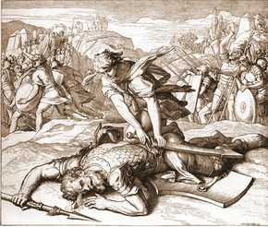

И взял посох свой в руку свою, и выбрал себе пять гладких камней из ручья, и положил их в пастушескую сумку, которая была с ним; и с сумкою и с пращею в руке своей выступил против филистимлянина. Выступил и филистимлянин, идя и приближаясь к Давиду, и оруженосец шёл впереди его. И взглянул филистимлянин и, увидев Давида, с презрением посмотрел на него, ибо он был молод, белокур и красив лицом. И сказал филистимлянин Давиду: что ты идёшь на меня с палкою [и с камнями]? разве я собака? [И сказал Давид: нет, но хуже собаки.] И проклял филистимлянин Давида своими богами. И сказал филистимлянин Давиду: подойди ко мне, и я отдам тело твоё птицам небесным и зверям полевым. А Давид отвечал филистимлянину: ты идёшь против меня с мечом и копьём и щитом, а я иду против тебя во имя Господа Саваофа, Бога воинств Израильских, которые ты поносил; ныне предаст тебя Господь в руку мою, и я убью тебя, и сниму с тебя голову твою, и отдам [труп твой и] трупы войска Филистимского птицам небесным и зверям земным, и узнает вся земля, что есть Бог в Израиле. И узнает весь этот сонм, что не мечом и копьём спасает Господь, ибо это война Господа, и Он предаст вас в руки наши. Когда филистимлянин поднялся и стал подходить и приближаться навстречу Давиду, Давид поспешно побежал к строю навстречу филистимлянину. И опустил Давид руку свою в сумку и взял оттуда камень, и бросил из пращи, и поразил филистимлянина в лоб, так что камень вонзился в лоб его, и он упал лицом на землю. Так одолел Давид филистимлянина пращею и камнем, и поразил филистимлянина и убил его; меча же не было в руках Давида. Тогда Давид подбежал и, наступив на филистимлянина, взял меч его и вынул его из ножен, ударил его и отсёк им голову его; филистимляне, увидев, что силач их умер, побежали.

### Саул пытается убить Давида. 1 Царств 19:9‑10

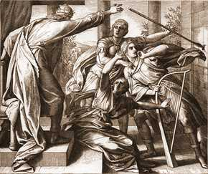

И злой дух от Бога напал на Саула, и он сидел в доме своём, и копьё его было в руке его, а Давид играл рукою своею на струнах. И хотел Саул пригвоздить Давида копьём к стене, но Давид отскочил от Саула, и копьё вонзилось в стену; Давид же убежал и спасся в ту ночь.

### Ионафан и Давид. 1 Царств 20:40‑42

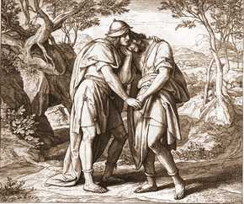

И отдал Ионафан оружие своё отроку, бывшему при нём, и сказал ему: ступай, отнеси в город. Отрок пошёл, а Давид поднялся с южной стороны и пал лицом своим на землю и трижды поклонился; и целовали они друг друга, и плакали оба вместе, но Давид плакал более. И сказал Ионафан Давиду: иди с миром; а в чем клялись мы оба именем Господа, говоря: «Господь да будет между мною и между тобою и между семенем моим и семенем твоим», то да будет на веки.

### Давид и Саул. 1 Царств 24,1‑13

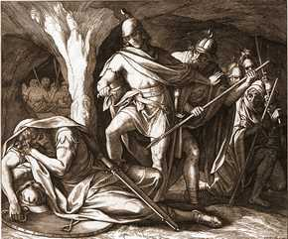

И вышел Давид оттуда и жил в безопасных местах Ен‑Гадди. Когда Саул возвратился от филистимлян, его известили, говоря: вот, Давид в пустыне Ен‑Гадди. И взял Саул три тысячи отборных мужей из всего Израиля и пошёл искать Давида и людей его по горам, где живут серны. И пришёл к загону овечьему, при дороге; там была пещера, и зашёл туда Саул для нужды; Давид же и люди его сидели в глубине пещеры. И говорили Давиду люди его: вот день. о котором говорил тебе Господь: «Вот, Я предам врага твоего в руки твои, и сделаешь с ним, что тебе угодно». Давид встал и тихонько отрезал край от верхней одежды Саула. Но после сего больно стало сердцу Давида, что он отрезал край от одежды Саула. И сказал он людям своим: да не попустит мне Господь сделать это господину моему, помазаннику Господню, чтобы наложить руку мою на него, ибо он помазанник Господень. И удержал Давид людей своих сими словами и не дал им восстать на Саула. А Саул встал и вышел из пещеры на дорогу. Потом встал и Давид, и вышел из пещеры, и закричал вслед Саула, говоря: господин мой, царь! Саул оглянулся назад, и Давид пал лицом на землю и поклонился [ему]. И сказал Давид Саулу: зачем ты слушаешь речи людей, которые говорят: «вот, Давид умышляет зло на тебя»? Вот, сегодня видят глаза твои, что Господь предавал тебя ныне в руки мои в пещере; и мне говорили, чтоб убить тебя; но я пощадил тебя и сказал: «не подниму руки моей на господина моего, ибо он помазанник Господа». Отец мой! посмотри на край одежды твоей в руке моей; я отрезал край одежды твоей, а тебя не убил: узнай и убедись, что нет в руке моей зла, ни коварства, и я не согрешил против тебя; а ты ищешь души моей, чтоб отнять её. Да рассудит Господь между мною и тобою, и да отмстит тебе Господь за меня; но рука моя не будет на тебе.

### Давид и Авигея. 1 Царств 25:18‑24

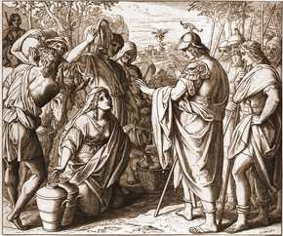

Тогда Авигея поспешно взяла двести хлебов, и два меха с вином, и пять овец приготовленных, и пять мер сушёных зёрен, и сто связок изюму, и двести связок смокв, и навьючила на ослов, и сказала слугам своим: ступайте впереди меня, вот, я пойду за вами. А мужу своему Навалу ничего не сказала. Когда же она, сидя на осле, спускалась по извилинам горы, вот, навстречу ей идёт Давид и люди его, и она встретилась с ними. И Давид сказал: да, напрасно я охранял в пустыне всё имущество этого человека, и ничего не пропало из принадлежащего ему: он платит мне злом за добро; пусть то и то сделает Бог с врагами Давида, и еще больше сделает, если до рассвета утреннего из всего, что принадлежит Навалу, я оставлю мочащегося к стене. Когда Авигея увидела Давида, то поспешила сойти с осла и пала пред Давидом на лицо своё и поклонилась до земли; и пала к ногам его и сказала: на мне грех, господин мой; позволь рабе твоей говорить в уши твои и послушай слов рабы твоей.

### Саул у волшебницы в Аэндоре. 1 Царств 28:7‑18

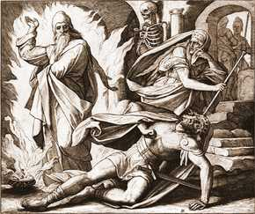

Тогда Саул сказал слугам своим: сыщите мне женщину волшебницу, и я пойду к ней и спрошу её. И отвечали ему слуги его: здесь в Аэндоре есть женщина волшебница. И снял с себя Саул одежды свои и надел другие, и пошёл сам и два человека с ним, и пришли они к женщине ночью. И сказал ей Саул: прошу тебя, поворожи мне и выведи мне, о ком я скажу тебе. Но женщина отвечала ему: ты знаешь, что сделал Саул, как выгнал он из страны волшебников и гадателей; для чего же ты расставляешь сеть душе моей на погибель мне? И поклялся ей Саул Господом, говоря: жив Господь! не будет тебе беды за это дело. Тогда женщина спросила; кого же вывесть тебе? И отвечал он: Самуила выведи мне. И увидела женщина Самуила и громко вскрикнула; и обратилась женщина к Саулу. говоря: зачем ты обманул меня? ты – Саул. И сказал ей царь: не бойся: [скажи.] что ты видишь? И отвечала женщина: вижу как бы бога, выходящего из земли. Какой он видом? – спросил у неё Саул. Она сказала: выходит из земли муж престарелый, одетый в длинную одежду. Тогда узнал Саул, что это Самуил, и пал лицом на землю и поклонился. И сказал Самуил Саулу: для чего ты тревожишь меня, чтобы я вышел? И отвечал Саул: тяжело мне очень; филистимляне воюют против меня, а Бог отступил от меня и более не отвечает мне ни чрез пророков, ни во сне, [ни в видении]: потому я вызвал тебя, чтобы ты научил меня, что мне делать. И сказал Самуил: для чего же ты спрашиваешь меня, когда Господь отступил от тебя и сделался врагом твоим? Господь сделает то, что говорил чрез меня: отнимет Господь царство из рук твоих и отдаст его ближнему твоему, Давиду. Так как ты не послушал гласа Господня и не выполнил ярости гнева Его на Амалика, то Господь и делает это над тобою ныне.

### Смерть Саула. 1 Царств 31:1‑6

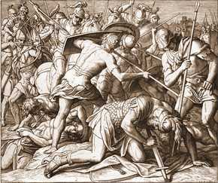

Филистимляне же воевали с израильтянами, и побежали мужи Израильские от филистимлян и пали поражённые на горе Гелвуе. И догнали филистимляне Саула и сыновей его, и убили филистимляне Ионафана, и Аминадава, и Малхисуа, сыновей Саула. И битва против Саула сделалась жестокая, и стрелки из луков поражали его, и он очень изранен был стрелками. И сказал Саул оруженосцу своему: обнажи твой меч и заколи меня им, чтобы не пришли эти необрезанные и не убили меня и не издевались надо мною. Но оруженосец не хотел, ибо очень боялся. Тогда Саул взял меч свой и пал на него. Оруженосец его, увидев, что Саул умер, и сам пал на свой меч и умер с ним. Так умер в тот день Саул и три сына его, и оруженосец его, а также и все люди его вместе.

### Давид становится царём. 2 Царств 2:1‑2, 4

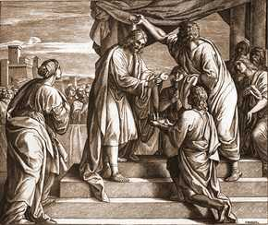

После сего Давид вопросил Господа, говоря: идти ли мне в какой‑либо из городов Иудиных? И сказал ему Господь: иди. И сказал Давид: куда идти? И сказал Он: в Хеврон. И пошёл туда Давид. И пришли мужи Иудины и помазали там Давида на царство над домом Иудиным.

### Уничижение Давида его женой. 2 Царств 6:12‑17

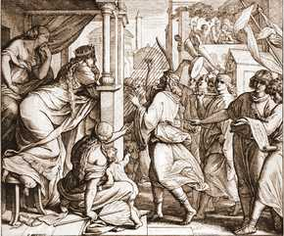

Когда донесли царю Давиду, говоря: «Господь благословил дом Аведдара и всё, что было у него, ради ковчега Божия», то пошёл Давид и с торжеством перенёс ковчег Божий из дома Аведдара в город Давидов. И когда несшие ковчег Господень проходили по шести шагов, он приносил в жертву тельца и овна. Давид скакал из всей силы пред Господом; одет же был Давид в льняной ефод. Так Давид и весь дом Израилев несли ковчег Господень с восклицаниями и трубными эвуками. Когда входил ковчег Господень в город Давидов, Мелхола, дочь Саула, смотрела в окно и, увидев царя Давида, скачущего и пляшущего пред Господом, уничижила его в сердце своём. И принесли ковчег Господень и поставили его на своём месте посреди скинии, которую устроил для него Давид; и принёс Давид всесожжения пред Господом и жертвы мирные.

### Давид и Вирсавия. 2 Царств 11:2‑3

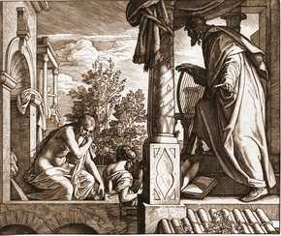

Однажды под вечер Давид, встав с постели, прогуливался на кровле царского дома и увидел с кровли купающуюся женщину; а та женщина была очень красива. И послал Давид разведать, кто эта женщина? И сказали ему: это Вирсавия, дочь Елиама, жена Урии Хеттеянина.

### Нафан обличает Давида. 2 Царств 12:1‑7

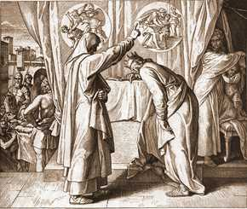

И послал Господь Нафана [пророка] к Давиду, и тот пришёл к нему и сказал ему: в одном городе были два человека, один богатый, а другой бедный; у богатого было очень много мелкого и крупного скота, а у бедного ничего, кроме одной овечки, которую он купил маленькую и выкормил, и она выросла у него вместе с детьми его; от хлеба его она ела, и из его чаши пила, и на груди у него спала, и была для него, как дочь; и пришёл к богатому человеку странник, и тот пожалел взять из своих овец или волов, чтобы приготовить [обед] для странника, который пришёл к нему, а взял овечку бедняка и приготовил ее для человека, который пришёл к нему. Сильно разгневался Давид на этого человека и сказал Нафану: жив Господь! достоин смерти человек, сделавший это; и за овечку он должен заплатить вчетверо, за то, что он сделал это, и за то, что не имел сострадания. И сказал Нафан Давиду: ты – тот человек.

### Сокрушение Давида. 2 Царств 12:13‑23

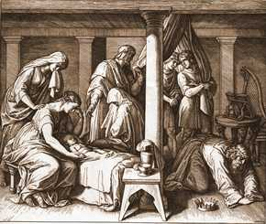

И сказал Давид Нафану: согрешил я пред Господом. И сказал Нафан Давиду: и Господь снял с тебя грех твой; ты не умрёшь; но как ты этим делом подал повод врагам Господа хулить Его, то умрёт родившийся у тебя сын. И пошёл Нафан в дом свой. И поразил Господь дитя, которое родила жена Урии Давиду, и оно заболело. И молился Давид Богу о младенце, и постился Давид, и, уединившись, провёл ночь, лёжа на земле. И вошли к нему старейшины дома его, чтобы поднять его с земли; но он не хотел и не ел с ними хлеба. На седьмой день дитя умерло, и слуги Давидовы боялись донести ему, что умер младенец; ибо, говорили они, когда дитя было ещё живо, и мы уговаривали его, и он не слушал голоса нашего, как же мы скажем ему: «умерло дитя»? Он сделает что‑нибудь худое. И увидел Давид, что слуги его перешептываются между собою, и понял Давид, что дитя умерло, и спросил Давид слуг своих: умерло дитя? И сказали: умерло. Тогда Давид встал с земли и умылся, и помазался, и переменил одежды свои, и пошёл в дом Господень, и молился. Возвратившись домой, потребовал, чтобы подали ему хлеба, и он ел. И сказали ему слуги его: что значит, что ты так поступаешь: когда дитя было ещё живо, ты постился и плакал [и не спал]; а когда дитя умерло, ты встал и ел хлеб [и пил]? И сказал Давид: доколе дитя было живо, я постился и плакал, ибо думал: кто знает, не помилует ли меня Господь, и дитя останется живо? А теперь оно умерло; зачем же мне поститься? Разве я могу возвратить его? Я пойду к нему, а оно не возвратится ко мне.

### Бегство Давида. 2 Царств 16:5‑13

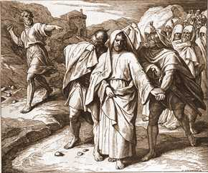

Когда дошёл царь Давид до Бахурима, вот вышел оттуда человек из рода дома Саулова, по имени Семей, сын Геры; он шёл и злословил, и бросал камнями на Давида и на всех рабов царя Давида; все же люди и все храбрые были по правую и по левую сторону [царя]. Так говорил Семей, злословя его: уходи, уходи, убийца и беззаконник! Господь обратил на тебя всю кровь дома Саулова, вместо которого ты воцарился, и предал Господь царство в руки Авессалома, сына твоего: и вот, ты в беде, ибо ты – кровопийца. И сказал Авесса, сын Саруин, царю: зачем злословит этот мёртвый пес господина моего царя? пойду я и сниму с него голову. И сказал царь: что мне и вам, сыны Саруины? [оставьте его,] пусть он злословит, ибо Господь повелел ему злословить Давида. Кто же может сказать: зачем ты так делаешь? И сказал Давид Авессе и всем слугам своим: вот, если мой сын, который вышел из чресл моих, ищет души моей, тем больше сын Вениамитянина; оставьте его, пусть злословит, ибо Господь повелел ему; может быть, Господь призрит на уничижение моё, и воздаст мне Господь благостью за теперешнее его злословие. И шёл Давид и люди его своим путем, а Семей шел по окраине горы, со стороны его, шёл и злословил, и бросал камнями на сторону его и пылью.

### Гибель Авессалома. 2 Царств 18:9‑15

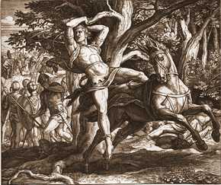

И встретился Авессалом с рабами Давидовыми; он был на муле. Когда мул вбежал с ним под ветви большого дуба, то Авессалом запутался волосами своими в ветвях дуба и повис между небом и землёю, а мул, бывший под ним, убежал. И увидел это некто и донёс Иоаву, говоря: вот, я видел Авессалома висящим на дубе. И сказал Иоав человеку, донесшему об этом: вот, ты видел; зачем же ты не поверг его там на землю? я дал бы тебе десять сиклей серебра и один пояс. И отвечал тот Иоаву: если бы положили на руки мои и тысячу сиклей серебра, и тогда я не поднял бы руки на царского сына; ибо вслух нас царь приказывал тебе и Авессе и Еффею, говоря: «сберегите мне отрока Авессалома»; и если бы я поступил иначе с опасностью жизни моей, то это не скрылось бы от царя, и ты же восстал бы против меня. Иоав сказал: нечего мне медлить с тобою. И взял в руки три стрелы и вонзил их в сердце Авессалома, который был ещё жив на дубе. И окружили Авессалома десять отроков, оруженосцев Иоава, и поразили и умертвили его.

### Давид и храбрые его. 2 Царств 23:14‑17

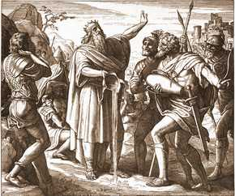

Давид был тогда в укреплённом месте, а отряд филистимлян – в Вифлееме. И захотел Давид пить, и сказал: кто напоит меня водою из колодезя Вифлеемского, что у ворот? Тогда трое этих храбрых пробились сквозь стан Филистимский и почерпнули воды из колодезя Вифлеемского, что у ворот, и взяли и принесли Давиду. Но он не захотел пить её и вылил её во славу Господа, и сказал: сохрани меня Господь, чтоб я сделал это! не кровь ли это людей, ходивших с опасностью собственной жизни? И не захотел пить ее. Вот что сделали эти трое храбрых!

### Наказание Давида. 2 Царств 24:10‑15, 17

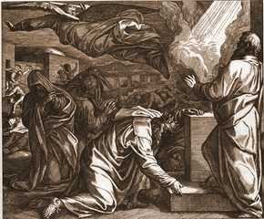

И сказал Давид Господу: тяжко согрешил я, поступив так; и ныне молю Тебя, Господи, прости грех раба Твоего, ибо крайне неразумно поступил я. Когда Давид встал на другой день утром, то было слово Господа к Гаду пророку, прозорливцу Давида: пойди и скажи Давиду: так говорит Господь: три наказания предлагаю Я тебе; выбери себе одно из них, которое совершилось бы над тобою. И пришёл Гад к Давиду, и возвестил ему, и сказал ему: избирай себе, быть ли голоду в стране твоей семь лет, или чтобы ты три месяца бегал от неприятелей твоих, и они преследовали тебя, или чтобы в продолжение трёх дней была моровая язва в стране твоей? теперь рассуди и реши, что мне отвечать Пославшему меня. И сказал Давид Гаду: тяжело мне очень; но пусть впаду я в руки Господа, ибо велико милосердие Его; только бы в руки человеческие не впасть мне. [И избрал себе Давид моровую язву во время жатвы пшеницы.] И послал Господь язву на израильтян от утра до назначенного времени; [и началась язва в народе] и умерло из народа, от Дана до Вирсавии, семьдесят тысяч человек. И сказал Давид Господу, когда увидел Ангела, поражавшего народ, говоря: вот, я согрешил, я [пастырь] поступил беззаконно; а эти овцы, что сделали они? пусть же рука Твоя обратится на меня и на дом отца моего.

### Помазание Соломона на царство. 3 Царств 1:28‑40

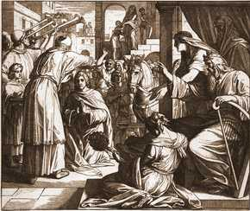

И отвечал царь Давид и сказал: позовите ко мне Вирсавию. И вошла она и стала пред царём. И клялся царь и сказал: жив Господь, избавлявший душу мою от всякой беды! Как я клялся тебе Господом Богом Израилевым, говоря, что Соломон, сын твой, будет царствовать после меня, и он сядет на престоле моём вместо меня, так я и сделаю это сегодня. И наклонилась Вирсавия лицом до земли, и поклонилась царю, и сказала: да живёт господин мой царь Давид во веки! И сказал царь Давид: позовите ко мне священника Садока и пророка Нафана и Ванею, сына Иодаева. И вошли они к царю. И сказал им царь: возьмите с собою слуг господина вашего и посадите Соломона, сына моего, на мула моего, и сведите его к Гиону, и да помажет его там Садок священник и Нафан пророк в царя над Израилем, и затрубите трубою и возгласите: да живёт царь Соломон! Потом проводите его назад, и он придёт и сядет на престоле моём; он будет царствовать вместо меня; ему завещал я быть вождём Израиля и Иуды. И отвечал Ванея, сын Иодаев, царю и сказал: аминь, – да скажет так Господь Бог господина моего царя! Как был Господь Бог с господином моим царём, так да будет Он с Соломоном и да возвеличит престол его более престола господина моего царя Давида! И пошли Садок священник и Нафан пророк и Ванея, сын Иодая, и Хелефеи и Фелефеи, и посадили Соломона на мула царя Давида, и повели его к Гиону. И взял Садок священник рог с елеем из скинии и помазал Соломона. И затрубили трубою, и весь народ восклицал: да живет царь Соломон! И весь народ провожал Соломона, и играл народ на свирелях, и весьма радовался, так что земля расседалась от криков его.

### Соломоново решение. 3 Царств 3:17‑28

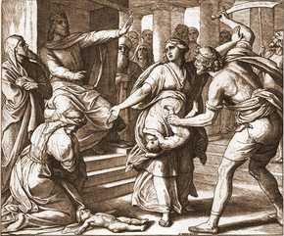

И сказала одна женщина: о, господин мой! я и эта женщина живём в одном доме; и я родила при ней в этом доме; на третий день после того, как я родила, родила и эта женщина; и были мы вместе, и в доме никого постороннего с нами не было; только мы две были в доме; и умер сын этой женщины ночью, ибо она заспала его; и встала она ночью, и взяла сына моего от меня, когда я, раба твоя, спала, и положила его к своей груди, а своего мёртвого сына положила к моей груди; утром я встала, чтобы покормить сына моего, и вот, он был мёртвый: а когда я всмотрелась в него утром, то это был не мой сын, которого я родила. И сказала другая женщина: нет, мой сын живой, а твой сын мёртвый. А та говорила ей: нет, твой сын мёртвый, а мой живой. И говорили они так пред царём. И сказал царь; эта говорит: мой сын живой, а твой сын мёртвый; а та говорит: нет, твой сын мёртвый, а мой сын живой. И сказал царь: подайте мне меч. И принесли меч к царю. И сказал царь: рассеките живое дитя надвое в отдайте половину одной и половину другой. И отвечала та женщина, которой сын был живой, царю, ибо взволновалась вся внутренность её от жалости к сыну своему: о, господин мой! отдайте ей этого ребёнка живого и не умерщвляйте его. А другая говорила: пусть же не будет ни мне, ни тебе, рубите. И отвечал царь и сказал: отдайте этой живое дитя. и не умерщвляйте его: она – его мать. И услышал весь Израиль о суде, как рассудил царь; и стали бояться царя, ибо увидели, что мудрость Божия в нём, чтобы производить суд.

### Соломон строит храм. 3 Царств 6:11‑14

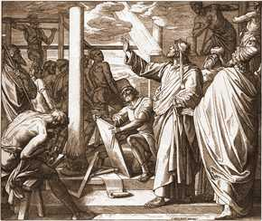

И было слово Господа к Соломону, и сказано ему: вот, ты строишь храм; если ты будешь ходить по уставам Моим, и поступать по определениям Моим и соблюдать все заповеди Мои, поступая по ним, то Я исполню на тебе слово Моё, которое Я сказал Давиду, отцу твоему, и буду жить среди сынов Израилевых, и не оставлю народа Моего Израиля. И построил Соломон храм и кончил его.

### Соломон и царица Савская. 3 Царств 10:1‑10

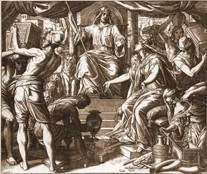

Царица Савская, услышав о славе Соломона во имя Господа, пришла испытать его загадками. И пришла она в Иерусалим с весьма большим богатством: верблюды навьючены были благовониями и великим множеством золота и драгоценными камнями; и пришла к Соломону и беседовала с ним обо всём, что было у неё на сердце. И объяснил ей Соломон все слова её, и не было ничего незнакомого царю, чего бы он не изъяснил ей. И увидела царица Савская всю мудрость Соломона и дом, который он построил, и пищу за столом его, и жилище рабов его, и стройность слуг его, и одежду их, и виночерпиев его, и всесожжения его, которые он приносил в храме Господнем. И не могла она более удержаться и сказала царю: верно то, что я слышала в земле своей о делах твоих и о мудрости твоей: но я не верила словам, доколе не пришла, и не увидели глаза мои: и вот, мне и в половину не сказано. Мудрости и богатства у тебя больше, нежели как я слышала. Блаженны люди твои и блаженны сии слуги твои, которые всегда предстоят пред тобою и слышат мудрость твою! Да будет благословен Господь Бог твой, Который благоволил посадить тебя на престол Израилев! Господь, по вечной любви Своей к Израилю, поставил тебя царём, творить суд и правду. И подарила она царю сто двадцать талантов золота и великое множество благовоний и драгоценные камни.

### Соломон поклоняется идолам. 3 Царств 11:4, 6. 9‑12

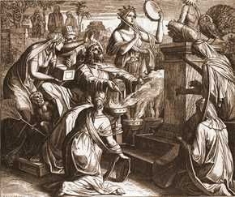

Во время старости Соломона жёны его склонили сердце его к иным богам, и сердце его не было вполне предано Господу Богу своему, как сердце Давида, отца его. И делал Соломон неугодное пред очами Господа и не вполне последовал Господу, как Давид, отец его. И разгневался Господь на Соломона за то, что он уклонил сердце своё от Господа Бога Израилева, Который два раза являлся ему и заповедал ему, чтобы он не следовал иным богам; но он не исполнил того, что заповедал ему Господь [Бог]. И сказал Господь Соломону: за то, что так у тебя делается, и ты не сохранил завета Моего и уставов Моих, которые Я заповедал тебе, Я отторгну от тебя царство и отдам его рабу твоему; но во дни твои Я не сделаю сего ради Давида, отца твоего; из руки сына твоего исторгну его.

### Разделение царства на Израиль и Иудею. 3 Царств 12:3‑4, 13‑14, 16‑17

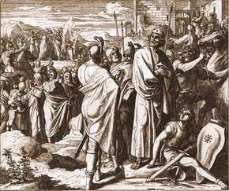

Тогда Иеровоам и всё собрание израильтян пришли и говорили [царю] Ровоаму и сказали: отец твой наложил на нас тяжкое иго, ты же облегчи нам жестокую работу отца твоего и тяжкое иго, которое он наложил на нас, и тогда мы будем служить тебе. И отвечал царь народу сурово и пренебрёг совет старцев, что они советовали ему; и говорил он по совету молодых людей и сказал: отец мой наложил на вас тяжкое иго, а я увеличу иго ваше; отец мой наказывал вас бичами, а я буду наказывать вас скорпионами. И увидели все израильтяне, что царь не послушал их. И отвечал народ царю и сказал: какая нам часть в Давиде? нет нам доли в сыне Иессеевом; по шатрам своим, Израиль! теперь знай свой дом, Давид! И разошёлся Израиль по шатрам своим. Только над сынами Израилевыми, жившими в городах Иудиных, царствовал Ровоам.

### Вороны кормят Илию. 3 Царств 17:1‑6

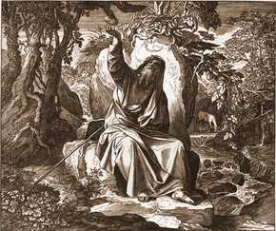

И сказал Илия [пророк], фесвитянин, из жителей галаадских, Ахаву: жив Господь Бог Израилев, пред Которым я стою! в сии годы не будет ни росы, ни дождя, разве только по моему слову. И было к нему слово Господне: пойди отсюда и обратись на восток и скройся у потока Хорафа, что против Иордана; из этого потока ты будешь пить, а воронам Я повелел кормить тебя там. И пошёл он и сделал по слову Господню; пошёл и остался у потока Хорафа, что против Иордана. И вороны приносили ему хлеб и мясо поутру, и хлеб и мясо по вечеру, а из потока он пил.

### Воскрешение сына вдовы. 3 Царств 17:17‑24

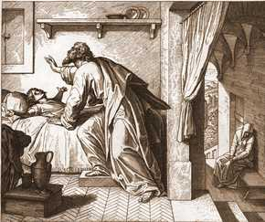

После этого заболел сын этой женщины, хозяйки дома, и болезнь его была так сильна, что не осталось в нём дыхания. И сказала она Илии: что мне и тебе, человек Божий? ты пришёл ко мне напомнить грехи мои и умертвить сына моего. И сказал он ей: дай мне сына твоего. И взял его с рук ее, и понёс его в горницу, где он жил, и положил его на свою постель, и воззвал к Господу и сказал: Господи Боже мой! неужели Ты и вдове, у которой я пребываю, сделаешь зло, умертвив сына ее? И простёршись над отроком трижды, он воззвал к Господу и сказал: Господи Боже мой! да возвратится душа отрока сего в него! И услышал Господь голос Илии, и возвратилась душа отрока сего в него, и он ожил. И взял Илия отрока, и свёл его из горницы в дом, и отдал его матери его, и сказал Илия: смотри, сын твой жив. И сказала та женщина Илии: теперь‑то я узнала, что ты человек Божий и что слово Господне в устах твоих истинно.

### Поражение пророков Вааловых. 3 Царств 18:36‑40

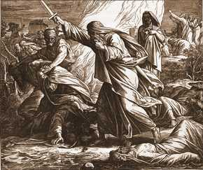

Во время приношения вечерней жертвы подошёл Илия пророк [и воззвал на небо] и сказал: Господи, Боже Авраамов, Исааков и Израилев! [Услышь меня, Господи, услышь меня ныне в огне!] Да познают в сей день [люди сии], что Ты один Бог в Израиле и что я раб Твой и сделал всё по слову Твоему. Услышь меня, Господи, услышь меня! Да познает народ сей, что Ты, Господи, Бог, и Ты обратишь сердце их [к Тебе]. И ниспал огонь Господень и пожрал всесожжение, и дрова, и камни, и прах, и поглотил воду, которая во рве. Увидев это, весь народ пал на лицо своё и сказал: Господь есть Бог, Господь есть Бог! И сказал им Илия: схватите пророков Вааловых, чтобы ни один из них не укрылся. И схватили их, и отвёл их Илия к потоку Киссону и заколол их там.

### Илия на горе Хорив. 3 Царств 19:9‑13

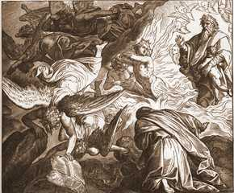

И вошёл он там в пещеру и ночевал в ней. И вот, было к нему слово Господне, и сказал ему Господь: что ты здесь, Илия? Он сказал: возревновал я о Господе Боге Саваофе, ибо сыны Израилевы оставили завет Твой, разрушили Твои жертвенники и пророков Твоих убили мечом; остался я один, но и моей души ищут, чтобы отнять её. И сказал: выйди и стань на горе пред лицом Господним, и вот, Господь пройдёт, и большой и сильный ветер, раздирающий горы и сокрушающий скалы пред Господом, но не в ветре Господь; после ветра землетрясение, но не в землетрясении Господь; после землетрясения огонь, но не в огне Господь; после огня веяние тихого ветра, [и там Господь]. Услышав сие, Илия закрыл лицо своё милотью своею, и вышел, и стал у входа в пещеру.

### Смерть Ахава. 3 Царств 22:34‑38

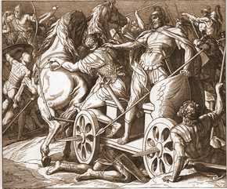

Один человек случайно натянул лук и ранил царя Израильского сквозь швы лат. И сказал он своему вознице: повороти назад и вывези меня из войска, ибо я ранен. Но сражение в тот день усилилось, и царь стоял на колеснице против Сириян, и вечером умер, и кровь из раны лилась в колесницу. И провозглашено было по всему стану при захождении солнца: каждый иди в свой город, каждый в свою землю! И умер царь, и привезён был в Самарию, и похоронили царя в Самарии. И обмыли колесницу на пруде Самарийском, и псы лизали кровь его, и омывали блудницы, по слову Господа, которое Он изрёк.

### Вознесение Илии. 4 Царств 2:11‑12

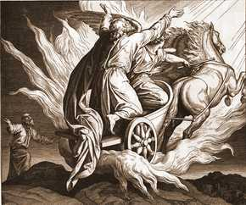

Когда они шли и дорогою разговаривали, вдруг явилась колесница огненная и кони огненные, и разлучили их обоих, и понёсся Илия в вихре на небо. Елисей же смотрел и воскликнул: отец мой, отец мой, колесница Израиля и конница его! И не видел его более. И схватил он одежды свои и разодрал их на две части.

### Елисей воскрешает сына сонамитянки. 4 Царств 4:32‑37

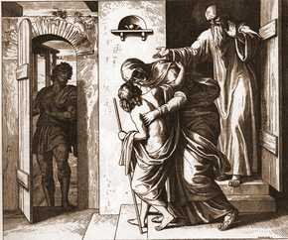

И вошёл Елисей в дом, и вот, ребёнок умерший лежит на постели его. И вошёл, и запер дверь за собою, и помолился Господу. И поднялся и лёг над ребёнком, и приложил свои уста к его устам, и свои глаза к его глазам, и свои ладони к его ладоням, и простёрся на нём, и согрелось тело ребёнка. И встал, и прошёл по горнице взад и вперёд; потом опять поднялся и простёрся на нём. И чихнул ребёнок раз семь, и открыл ребёнок глаза свои. И позвал он Гиезия и сказал: позови эту Сонамитянку. И тот позвал её. Она пришла к нему, и он сказал: возьми сына твоего. И подошла, и упала ему в ноги, и поклонилась до земли; и взяла сына своего и пошла.

### Гибель Иезавели. 4 Царств 9:30‑37

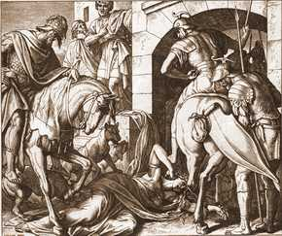

И прибыл Ииуй в Изреель. Иезавель же, получив весть, нарумянила лицо своё и украсила голову свою, и глядела в окно. Когда Ииуй вошёл в ворота, она сказала: мир ли Замврию, убийце государя своего? И поднял он лицо своё к окну и сказал: кто со мною, кто? И выглянули к нему два, три евнуха. И сказал он: выбросьте её. И выбросили её. И брызнула кровь её на стену и на коней, и растоптали её. И пришёл Ииуй, и ел, и пил, и сказал: отыщите эту проклятую и похороните её, так как царская дочь она. И пошли хоронить её, и не нашли от неё ничего, кроме черепа, и ног, и кистей рук. И возвратились, и донесли ему. И сказал он: таково было слово Господа, которое Он изрек чрез раба Своего Илию Фесвитянина, сказав: на поле Изреельском съедят псы тело Иезавели; и будет труп Иезавели на участке Изреельском, как навоз на поле, так что никто не скажет: это Иезавель.

### Поражение Сеннахирима по молитве Езекии. 4 Царств 19:32‑35

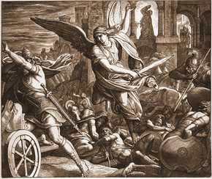

Посему так говорит Господь о царе ассирийском: «не войдёт он в сей город, и не бросит туда стрелы, и не приступит к нему со щитом, и не насыплет против него вала. Тою же дорогою, которою пришёл, возвратится, и в город сей не войдёт, говорит Господь. Я буду охранять город сей, чтобы спасти его ради Себя и ради Давида, раба Моего». И случилось в ту ночь: пошёл Ангел Господень и поразил в стане Ассирийском сто восемьдесят пять тысяч. И встали поутру, и вот все тела мёртвые.

### Царь Иосия внимает слову Господню. 4 Царств 22:8‑13

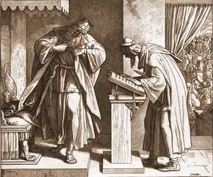

И сказал Хелкин первосвященник Шафану писцу: книгу закона я нашёл в доме Господнем. И подал Хелкия книгу Шафану, и он читал её. И пришёл Шафан писец к царю, и принёс царю ответ, и сказал: взяли рабы твои серебро, найденное в доме, и передали его в руки производителям работ, приставленным к дому Господню. И донёс Шафан писец царю, говоря: книгу дал мне Хелкия священник. И читал ее Шафан пред царём. Когда услышал царь слова книги закона, то разодрал одежды свои. И повелел царь Хелкии священнику, и Ахикаму, сыну Шафанову, и Ахбору, сыну Михеину, и Шафану писцу, и Асаии, слуге царскому, говоря; пойдите, вопросите Господа за меня и за народ и за всю Иудею о словах сей найденной книги, потому что велик гнев Господень, который воспылал на нас за то, что не слушали отцы наши слов книги сей, чтобы поступать согласно с предписанным нам.

### Разрушение Иерусалима и пленение израильтян. 4 Царств 25:1‑11

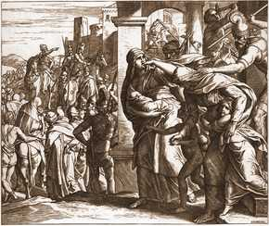

В девятый год царствования своего, в десятый месяц, в десятый день месяца, пришёл Навуходоносор, царь Вавилонский, со всем войском своим к Иерусалиму, и осадил его, и устроил вокруг него вал. И находился город в осаде до одиннадцатого года царя Седекии. В девятый день месяца усилился голод в городе, и не было хлеба у народа земли. И взят был город, и побежали все военные ночью по дороге к воротам, между двумя стенами, что подле царского сада: Халдеи же стояли вокруг города, и царь ушёл дорогою к равнине. И погналось войско Халдейское за царём, и настигли его на равнинах Иерихонских, и всё войско его разбежалось от него. И взяли царя, и отвели его к царю Вавилонскому в Риалу, и произвели над ним суд: и сыновей Седекии закололи пред глазами его, а самому Седекии ослепили глаза и сковали его оковами, и отвели его в Вавилон. В пятый месяц, в седьмой день месяца, то есть в девятнадцатый год Навуходоносора, царя Вавилонского, пришёл Навузардан, начальник телохранителей, слуга царя Вавилонского, в Иерусалим и сжёг дом Господень и дом царя, и все домы в Иерусалиме, и все домы большие сожег огнем; и стены вокруг Иерусалима разрушило войско Халдейское, бывшее у начальника телохранителей. И прочий народ, остававшийся в городе, и перемётчиков, которые передались царю Вавилонскому, и прочий простой народ выселил Навузардан, начальник телохранителей.

### Возвращение из вавилонского плена. Ездры 1:1‑5

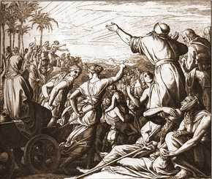

В первый год Кира, царя Персидского, во исполнение слова Господня из уст Иеремии, возбудил Господь дух Кира, царя Персидского, и он повелел объявить по всему царству своему, словесно и письменно: так говорит Кир, царь Персидский: все царства земли дал мне Господь Бог небесный, и Он повелел мне построить Ему дом в Иерусалиме, что в Иудее. Кто есть из вас, из всего народа Его, – да будет Бог его с ним, – и пусть он идёт в Иерусалим, что в Иудее, и строит дом Господа Бога Израилева, Того Бога, Который в Иерусалиме. А все оставшиеся во всех местах, где бы тот ни жил, пусть помогут ему жители места того серебром и золотом и иным имуществом, и скотом, с доброхотным даянием для дома Божия, что в Иерусалиме. И поднялись главы поколений Иудиных и Вениаминовых, и священники и левиты, всякий, в ком возбудил Бог дух его, чтобы пойти строить дом Господень, который в Иерусалиме.

### Возведение нового храма в Иерусалиме. Ездры 3:10‑13

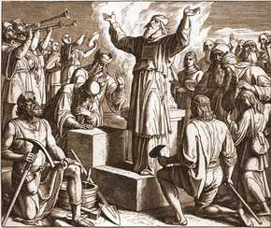

Когда строители положили основание храму Господню, тогда поставили священников в облачении их с трубами и левитов, сыновей Асафовых, с кимвалами, чтобы славить Господа по уставу Давида, царя Израилева. И начали они попеременно петь: «хвалите» и: «славьте Господа», «ибо – благ, ибо вовек милость Его к Израилю», И весь народ восклицал громогласно, славя Господа за то, что положено основание дома Господня. Впрочем, многие из священников и левитов и глав поколений, старики, которые видели прежний храм, при основании этого храма пред глазами их, плакали громко, но многие и восклицали от радости громогласно. И не мог народ распознать восклицаний радости от воплей плача народного, потому что народ восклицал громко, и голос слышен был далеко.

### Строительство новой городской стены. Неемия 4:7‑18

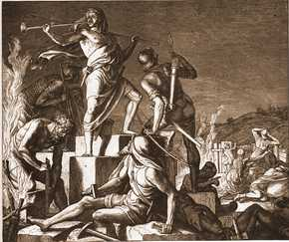

Когда услышал Санаваллат и Товия, и аравитяне, и аммонитяне, и азотяне, что стены Иерусалимские восстановляются, что повреждения начали заделываться, то им было весьма досадно. И сговорились все вместе пойти войною на Иерусалим и разрушить его. И мы молились Богу нашему, и ставили против них стражу днём и ночью, для спасения от них. Но Иудеи сказали: ослабела сила у носильщиков, а мусору много; мы не в состоянии строить стену. А неприятели наши говорили: не узнают и не увидят, как вдруг мы войдём в средину их и перебьём их, и остановим дело. Когда приходили иудеи, жившие подле них, и говорили нам раз десять, со всех мест, что они нападут на нас: тогда в низменных местах у города, за стеною, на местах сухих поставил я народ по‑племенно с мечами их, с копьями их и луками их. И осмотрел я, и стал, и сказал знатнейшим и начальствующим и прочему народу: не бойтесь их; помните Господа великого и страшного и сражайтесь за братьев своих, за сыновей своих и за дочерей своих, за жен своих и за домы свои. Когда услышали неприятели наши, что нам известно намерение их, тогда разорил Бог замысел их, и все мы возвратились к стене, каждый на свою работу. С того дня половина молодых людей у меня занималась работою, а другая половина их держала копья, щиты и луки и латы; и начальствующие находились позади всего дома Иудина. Строившие стену и носившие тяжести, которые налагали на них, одною рукою производили работу, а другою держали копьё. Каждый из строивших препоясан был мечом по чреслам своим, и так они строили. Возле меня находился трубач.

### Покаяние народа. Неемии 9:1‑3

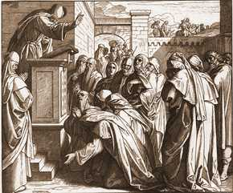

В двадцать четвёртый день этого месяца собрались все сыны Израилевы, постящиеся и во вретищах и с пеплом на головах своих. И отделилось семя Израилево от всех инородных, и встали и исповедывались во грехах своих и в преступлениях отцов своих. И стояли на своём месте, и четверть дня читали из книги закона Господа Бога своего, и четверть исповедывались и поклонялись Господу Богу своему.

### Есфирь становится царицей. Есфири, 2:17

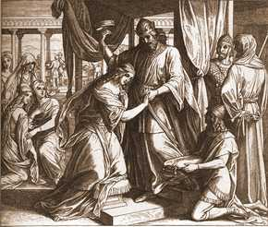

И полюбил царь Есфирь более всех жён, и она приобрела его благоволение и благорасположение более всех девиц; и он возложил царский венец на голову её, и сделал её царицею на место Астинь.

### Мардохею оказываются великие почести. Есфири 6:1‑11

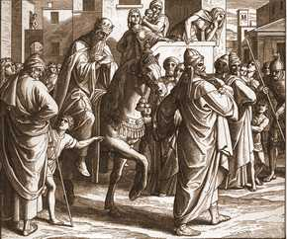

В ту ночь Господь отнял сон от царя, и он велел [слуге] принести памятную книгу дневных записей; и читали их пред царём. И найдено записанным там, как донёс Мардохей на Гавафу и Фарру, двух евнухов царских, оберегавших порог, которые замышляли наложить руку на царя Артаксеркса. И сказал царь: какая дана почесть и отличие Мардохею за это? И сказали отроки царя, служившие при нём: ничего не сделано ему. [Когда царь расспрашивал о благодеянии Мардохея, пришёл на двор Аман,] и сказал царь: кто на дворе? Аман же пришёл тогда на внешний двор царского дома поговорить с царём, чтобы повесили Мардохея на дереве, которое он приготовил для него. И сказали отроки царю: вот, Аман стоит на дворе. И сказал царь: пусть войдёт. И вошёл Аман. И сказал ему царь: что сделать бы тому человеку, которого царь хочет отличить почестью? Аман подумал в сердце своём: кому другому захочет царь оказать почесть, кроме меня? И сказал Аман царю: тому человеку, которого царь хочет отличить почестью, пусть принесут одеяние царское, в которое одевается царь, и приведут коня, на котором ездит царь, возложат царский венец на голову его, и пусть подадут одеяние и коня в руки одному из первых князей царских, – и облекут того человека, которого царь хочет отличить почестью, и выведут его на коне на городскую площадь, и провозгласят пред ним: так делается тому человеку, которого царь хочет отличить почестью! И сказал царь Аману: [хорошо ты сказал;] тотчас же возьми одеяние и коня, как ты сказал, и сделай это Мардохею Иудеянину, сидящему у царских ворот; ничего не опусти из всего, что ты говорил. И взял Аман одеяние и коня и облёк Мардохея, и вывел его на коне на городскую площадь и провозгласил пред ним: так делается тому человеку, которого царь хочет отличить почестью!

### Тяжёлые испытания Иова. Иова 1:13‑22

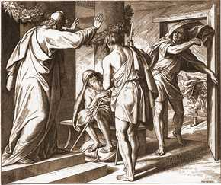

И был день, когда сыновья его и дочери его ели и вино пили в доме первородного брата своего. И вот,. приходит вестник к Иову и говорит: волы орали, и ослицы паслись подле них, как напали савеяне и взяли их, а отроков поразили остриём меча; и спасся только я один, чтобы возвестить тебе. Ещё он говорил. как приходит другой и сказывает; огонь Божий упал с неба и опалил овец и отроков и пожрал их; и спасся только я один, чтобы возвестить тебе. Ещё он говорил, как приходит другой и сказывает: халдеи расположились тремя отрядами и бросились на верблюдов и взяли их, а отроков поразили остриём меча; и спасся только я один, чтобы возвестить тебе. Ещё этот говорил, приходит другой и сказывает: сыновья твои и дочери твои ели и вино пили в доме первородного брата своего; и вот, большой ветер пришёл от пустыни и охватил четыре угла дома, и дом упал на отроков, и они умерли; и спасся только я один, чтобы возвестить тебе. Тогда Иов встал и разодрал верхнюю одежду свою, остриг голову свою и пал на землю и поклонился и сказал: наг я вышел из чрева матери моей, наг и возвращусь. Господь дал, Господь и взял; [как угодно было Господу, так и сделалось;] да будет имя Господне благословенно! Во всём этом не согрешил Иов и не произнёс ничего неразумного о Боге.

### Страждущий Иов и его друзья. Иова 2:7‑13

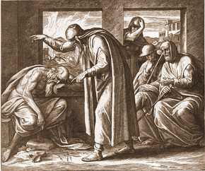

И отошёл сатана от лица Господня и поразил Иова проказою лютою от подошвы ноги его по самое темя его. И взял он себе черепицу, чтобы скоблить себя ею, и сел в пепел [вне селения]. И сказала ему жена его: ты всё еще тверд в непорочности твоей! похули Бога и умри. Но он сказал ей: ты говоришь как одна из безумных: неужели доброе мы будем принимать от Бога, а злого не будем принимать? Во всём этом не согрешил Иов устами своими. И услышали трое друзей Иова о всех этих несчастьях, постигших его, и пошли каждый из своего места: Елифаз Феманитянин, Вилдад Савхеянин и Софар Наамитянин, и сошлись, чтобы идти вместе сетовать с ним и утешать его. И подняв глаза свои издали, они не узнали его; и возвысили голос свой и зарыдали; и разодрал каждый верхнюю одежду свою, и бросали пыль над головами своими к небу. И сидели с ним на земле семь дней и семь ночей: и никто не говорил ему ни слова, ибо видели, что страдание его весьма велико.

### Благословление Иова. Иова 42:10‑13,16,17

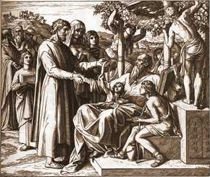

И возвратил Господь потерю Иова, когда он помолился за друзей своих; и дал Господь Иову вдвое больше того, что он имел прежде. Тогда пришли к нему все братья его и все сестры его и все прежние знакомые его, и ели с ним хлеб в доме его, и тужили с ним, и утешали его за всё зло, которое Господь навёл на него, и дали ему каждый по кесите и по золотому кольцу. И благословил Бог последние дни Иова более, нежели прежние: у него было четырнадцать тысяч мелкого скота, шесть тысяч верблюдов, тысяча пар волов и тысяча ослиц. И было у него семь сыновей и три дочери. После того Иов жил сто сорок лет, и видел сыновей своих и сыновей сыновних до четвёртого рода; и умер Иов в старости, насыщенный днями.

### Псалмопевец Давид – поклонение. Псалом 28:1‑2; 42:3‑4; 105:2‑3

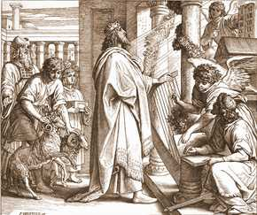

Воздайте Господу, сыны Божии, воздайте Господу славу и честь, воздайте Господу славу имени Его; поклонитесь Господу в благолепном святилище Его. Пошли свет Твой и истину Твою: да ведут они меня и приведут на святую гору Твою и в обители Твои. И подойду я к жертвеннику Божию, к Богу радости и веселия моего, и на гуслях буду славить Тебя, Боже, Боже мой! Кто изречёт могущество Господа, возвестит все хвалы Его? Блаженны хранящие суд и творящие правду во всякое время!

### Псалмопевец Давид – покаяние. Псалом 50:3‑11

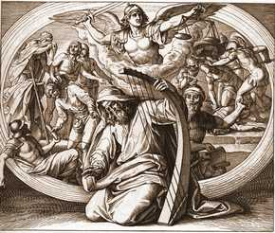

Помилуй меня, Боже, по великой милости Твоей, и по множеству щедрот Твоих изгладь беззакония мои. Многократно омой меня от беззакония моего и от греха моего очисти меня, ибо беззакония мои я сознаю, и грех мой всегда предо мною. Тебе, Тебе единому согрешил я и лукавое пред очами Твоими сделал, так что Ты праведен в приговоре Твоём и чист в суде Твоём. Вот, я в беззаконии зачат, и во грехе родила меня мать моя. Вот, Ты возлюбил истину в сердце и внутрь меня явил мне мудрость [Твою]. Окропи меня иссопом, и буду чист; омой меня, и буду белее снега. Дай мне услышать радость и веселие, и возрадуются кости, Тобою сокрушённые. Отврати лицо Твоё от грехов моих и изгладь все беззакония мои.

### Псалмопевец Давид – прошение. Псалом 50:12‑21

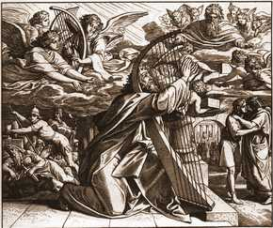

Сердце чистое сотвори во мне. Боже, и дух правый обнови внутри меня. Не отвергни меня от лица Твоего и Духа Твоего Святого не отними от меня. Возврати мне радость спасения Твоего и Духом владычественным утверди меня. Научу беззаконных путям Твоим, и нечестивые к Тебе обратятся. Избавь меня от кровей. Боже, Боже спасения моего, и язык мой восхвалит правду Твою. Господи! отверзи уста мои, и уста мои возвестят хвалу Твою: ибо жертвы Ты не желаешь, – я дал бы её; к всесожжению не благоволишь. Жертва Богу – дух сокрушённый; сердца сокрушённого и смирённого Ты не презришь, Боже. Облагодетельствуй, [Господи,] по благоволению Твоему Сион; воздвигни стены Иерусалима: тогда благоугодны будут Тебе жертвы правды, возношение и всесожжение; тогда возложат на алтарь Твой тельцов.

### Псалмопевец Давид – хвала и благодарение Псалом 102:1‑5, 19‑22; 105:1

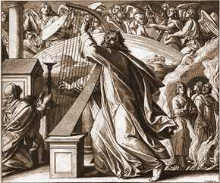

Благослови, душа моя, Господа, и вся внутренность моя – святое имя Его. Благослови, душа моя. Господа и не забывай всех благодеяний Его. Он прощает все беззакония твои, исцеляет все недуги твои; избавляет от могилы жизнь твою, венчает тебя милостью и щедротами; насыщает благами желание твоё: обновляется, подобно орлу, юность твоя. Господь на небесах поставил престол Свой, и царство Его всем обладает. Благословите Господа, [все] Ангелы Его, крепкие силою, исполняющие слово Его, повинуясь гласу слова Его; благословите Господа, все воинства Его, служители Его, исполняющие волю Его; благословите Господа, все дела Его, во всех местах владычества Его. Благослови, душа моя. Господа! Славьте Господа, ибо Он благ, ибо вовек милость Его.

### Песнь песней. Песнь Песней 2:1‑6

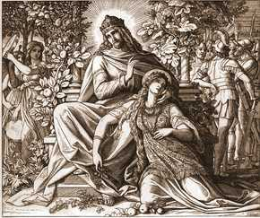

Я нарцисс Саровский, лилия долин! Что лилия между тернами, то возлюбленная моя между девицами. Что яблоня между лесными деревьями, то возлюбленный мой между юношами. В тени её люблю я сидеть, и плоды её сладки для гортани моей. Он ввёл меня в дом пира, и знамя его надо мною – любовь. Подкрепите меня вином, освежите меня яблоками, ибо я изнемогаю от любви. Левая рука его у меня под головою, а правая обнимает меня.

### Пророк Исаия. Исаии 9:6‑7, 53:4‑5, 12

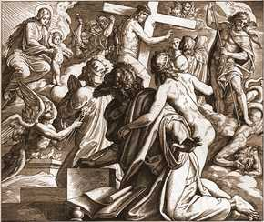

Ибо младенец родился нам – Сын дан нам; владычество на раменах Его, и нарекут имя Ему: Чудный, Советник, Бог крепкий, Отец вечности, Князь мира. Умножению владычества Его и мира нет предела на престоле Давида и в царстве его, чтобы Ему утвердить его и укрепить его судом и правдою отныне и до века. Ревность Господа Саваофа соделает это. Но Он взял на Себя наши немощи и понёс наши болезни; а мы думали, что Он был поражаем, наказуем и уничижён Богом. Но Он изъязвлен был за грехи наши и мучим за беззакония наши; наказание мира нашего было на Нём, и ранами Его мы исцелились. Посему Я дам Ему часть между великими, и с сильными будет делить добычу, за то, что предал душу Свою на смерть и к злодеям причтён был, тогда как Он понёс на Себе грех многих и за преступников сделался ходатаем.

### Пророк Иеремия. Иеремии 1:11‑19

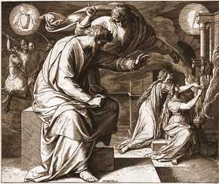

И было слово Господне ко мне: что видишь ты, Иеремия? Я сказал: вижу жезл миндального дерева. Господь сказал мне: ты верно видишь; ибо Я бодрствую над словом Моим, чтоб оно скоро исполнилось. И было слово Господне ко мне в другой раз: что видишь ты? Я сказал: вижу поддуваемый ветром кипящий котёл, и лицо его со стороны севера. И сказал мне Господь: от севера откроется бедствие на всех обитателей сей земли. Ибо вот, Я призову все племена царств северных, говорит Господь, и придут они, и поставят каждый престол свой при входе в ворота Иерусалима, и вокруг всех стен его, и во всех городах Иудейских. И произнесу над ними суды Мои за все беззакония их, за то, что они оставили Меня, и воскуряли фимиам чужеземным богам и поклонялись делам рук своих. А ты препояшь чресла твои, и встань, и скажи им всё, что Я повелю тебе; не малодушествуй пред ними, чтобы Я не поразил тебя в глазах их. И вот, Я поставил тебя ныне укреплённым городом и железным столбом и медною стеною на всей этой земле, против царей Иуды, против князей его, против священников его и против народа земли сей. Они будут ратовать против тебя, но не превозмогут тебя; ибо Я с тобою, говорит Господь, чтобы избавлять тебя.

### Плач Иеремии. Плач Иеремии 1:1‑5, 11‑12

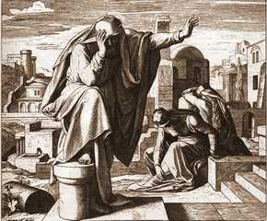

Как одиноко сидит город, некогда многолюдный! он стал, как вдова; великий между народами, князь над областями сделался данником. Горько плачет он ночью, и слезы его на ланитах его. Нет у него утешителя из всех, любивших его; все друзья его изменили ему, сделались врагами ему. Иуда переселился по причине бедствия и тяжкого рабства, поселился среди язычников, и не нашёл покоя; все, преследовавшие его, настигли его в тесных местах. Пути Сиона сетуют, потому что нет идущих на пpaздник; все ворота его опустели; священники его вздыхают, девицы его печальны, горько и ему самому. Враги его стали во главе, неприятели его благоденствуют, потому что Господь наслал на него горе за множество беззаконий его; дети его пошли в плен впереди врага. Весь народ его вздыхает, ища хлеба, отдаёт драгоценности свои за пищу, чтобы подкрепить душу. «Воззри, Господи, и посмотри, как я унижен!» Да не будет этого с вами, все проходящие путём! взгляните и посмотрите, есть ли болезнь, как моя болезнь, какая постигла меня, какую наслал на меня Господь в день пламенного гнева Своего?

### Пророк Иезекииль. Иезекииля 1:4‑5, 9‑10, 26‑28



И я видел, и вот, бурный ветер шёл от севера, великое облако и клубящийся огонь, и сияние вокруг него, а из средины его как бы свет пламени из средины огня; и из средины его видно было подобие четырёх животных, – и таков был вид их: облик их был, как у человека; и лица у них и крылья у них – у всех четырёх; крылья их соприкасались одно к другому; во время шествия своего они не оборачивались, а шли каждое по направлению лица своего. Подобие лиц их – лицо человека и лицо льва с правой стороны у всех их четырёх; а с левой стороны лицо тельца у всех четырёх и лицо орла у всех четырёх. А над сводом, который над головами их, было подобие престола по виду как бы из камня сапфира; а над подобием престола было как бы подобие человека вверху на нём. И видел я как бы пылающий металл, как бы вид огня внутри него вокруг; от вида чресл его и выше и от вида чресл его и ниже я видел как бы некий огонь, и сияние было вокруг него. В каком виде бывает радуга на облаках во время дождя, такой вид имело это сияние кругом.

### Пророк Даниил. Даниил 5:5‑8, 13, 16‑17, 25‑30

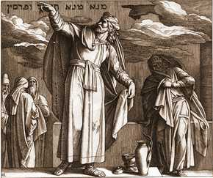

В тот самый час вышли персты руки человеческой и писали против лампады на извести стены чертога царского, и царь видел кисть руки, которая писала. Тогда царь изменился в лице своём; мысли его смутили его, связи чресл его ослабели, и колени его стали биться одно о другое. Сильно закричал царь, чтобы привели обаятелей, халдеев и гадателей. Царь начал говорить, и сказал мудрецам Вавилонским: кто прочитает это написанное и объяснит мне значение его, тот будет облечён в багряницу, и золотая цепь будет на шее у него, и третьим властелином будет в царстве. И вошли все мудрецы царя, но не могли прочитать написанного и объяснить царю значения его. Тогда введён был Даниил пред царя, и царь начал речь и сказал Даниилу: ты ли Даниил, один из пленных сынов Иудейских, которых отец мой, царь, привёл из Иудеи? А о тебе я слышал, что ты можешь объяснять значение и разрешать узлы; итак, если можешь прочитать это написанное и объяснить мне значение его, то облечён будешь в багряницу, и золотая цепь будет на шее твоей, и третьим властелином будешь в царстве. Тогда отвечал Даниил и сказал царю: дары твои пусть останутся у тебя и почести отдай другому; а написанное я прочитаю царю и значение объясню ему. И вот что начертано: МЕНЕ, МЕНЕ, ТЕКЕЛ, УПАРСИН. Вот и значение слов: мене – исчислил Бог царство твоё и положил конец ему; Текел – ты взвешен на весах и найден очень лёгким; Перес – разделено царство твое и дано мидянам и персам. Тогда по повелению Валтасара облекли Даниила в багряницу и возложили золотую цепь на шею его, и провозгласили его третьим властелином в царстве. В ту же самую ночь Валтасар, царь Халдейский, был убит.

### Сусанна и двое старейшин. Даниил 13:19‑20, 22‑24

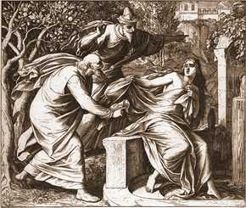

И вот, когда служанки вышли, встали оба старейшины, и прибежали к ней, и сказали: Вот, двери сада заперты и никто нас не видит, и мы имеем похотение к тебе, поэтому согласись с нами и побудь с нами. Тогда застонала Сусанна и сказала: тесно мне отовсюду; ибо, если я сделаю это, смерть мне, а если не сделаю, то не избегну от рук ваших. Лучше для меня не сделать этого и впасть в руки ваши, нежели согрешить пред Господом. И закричала Сусанна громким голосом; закричали также и оба старейшины против неё.

### Даниил спасает Сусанну от смерти. Даниил 13:59‑62

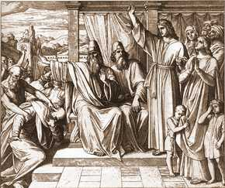

Даниил сказал ему: точно, солгал ты на свою голову; ибо Ангел Божий с мечом ждет, чтобы рассечь тебя пополам, чтобы истребить вас. Тогда все собрание закричало громким голосом, и благословили Бога, спасающего надеющихся на него, и восстали на обоих старейшин, потому что Даниил их устами обличил их, что они ложно свидетельствовали; и поступили с ними так, как они зло умыслили против ближнего, по закону Моисееву, и умертвили их; и спасена была в тот день кровь невинная.

### Даниил во львином рву и Аввакум. Даниил 14:33‑39

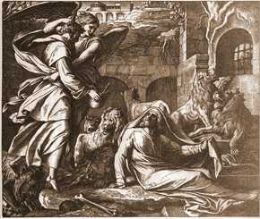

Был в Иудее пророк Аввакум, который, сварив похлёбку и накрошив хлеба в блюдо, шел на поле, чтобы отнести это жнецам. Но Ангел Господень сказал Аввакуму: отнеси этот обед, который у тебя, в Вавилон к Даниилу, в ров львиный. Аввакум сказал: господин! Вавилона я никогда не видал и рва не знаю. Тогда Ангел Господень взял его за темя и, подняв его за волосы головы его, поставил его в Вавилоне над рвом силою духа своего. И воззвал Аввакум и сказал: Даниил! Даниил! возьми обед, который Бог послал тебе. Даниил сказал: вспомнил Ты обо мне, Боже, и не оставил любящих Тебя. И встал Даниил и ел; Ангел же Божий мгновенно поставил Аввакума на его место.

### Молитва Товии и Сарры. Товит 8:2‑4

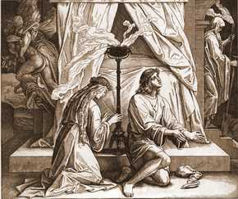

Он же, идя, вспомнил слова Рафаила и взял курильницу, и положил сердце и печень рыбы, и курил. Демон, ощутив этот запах, убежал в верхние страны Египта, и связал его Ангел. Когда они остались в комнате вдвоём, Товия встал с постели и сказал: встань, сестра, и помолимся, чтобы Господь помиловал нас.

### Товия и Сарра после брачной ночи. Товит 8:9‑17

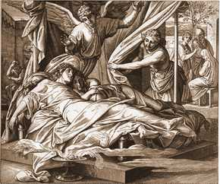

Между тем Рагуил, встав, пошел и выкопал могилу, говоря: не умер ли и этот? И пришёл Рагуил в дом свой и сказал Едне, жене своей: пошли одну из служанок посмотреть, жив ли он; если нет, похороним его, и никто не будет знать. Служанка, отворив дверь, вошла и увидела, что оба они спят. И, выйдя, объявила им, что он жив. И благословил Рагуил Бога, говоря: благословен Ты, Боже, всяким благословением чистым и святым! Да благословляют Тебя святые Твои, и все создания Твои, и все Ангелы Твои, и все избранные Твои да благословляют Тебя вовеки! Благословен Ты, что возвеселил меня, и не случилось со мною так, как я думал, но сотворил с нами по великой Твоей милости! Благословен Ты, что помиловал двух единородных! Доверти, Владыка, милость над ними: дай им окончить жизнь во здравии, с весельем и милостью!

### Иудифь. Иудифь 13:2‑10

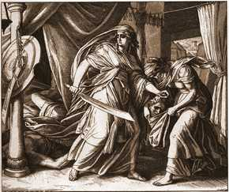

В шатре осталась одна Иудифь с Олоферном, упавшим на ложе своё, потому что был переполнен вином. Иудифь велела служанке своей стать вне спальни её и ожидать её выхода, как было каждый день, сказав, что она выйдет на молитву. То же самое сказала она и Вагою. Когда все от неё ушли и никого в спальне не осталось, ни малого, ни большого, Иудифь, став у постели Олоферна, сказала в сердце своём: Господи, Боже всякой силы! призри в час сей на дела рук моих к возвышению Иерусалима, ибо теперь время защитить наследие Твоё и исполнить моё намерение, поразить врагов, восставших на нас. Потом, подойдя к столбику постели, стоявшему в головах у Олоферна, она сняла с него меч его и, приблизившись к постели, схватила волосы головы его и сказала: Господи Боже Израиля! укрепи меня в этот день. И изо всей силы дважды ударила по шее Олоферна и сняла с него голову и, сбросив с постели тело его, взяла со столбов занавес. Спустя немного она вышла и отдала служанке своей голову Олоферна, а эта положила её в мешок со съестными припасами.

### Иудифь возвращается к своему народу. Иудифь 13:10‑14

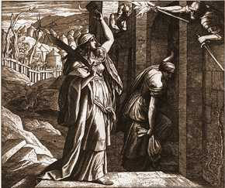

Обе вместе выйти, по обычаю своему, на молитву. Пройдя стан, они обошли кругом ущелье, поднялись на гору Ветилуи и пошли к воротам её. Иудифь издали кричала сторожившим при воротах: отворите, отворите ворота! с нами Бог, Бог наш, чтобы даровать ещё силу Израилю и победу над врагами, как даровал Он и сегодня. Как только услышали городские мужи голос её, поспешили прийти к городским воротам и созвали старейшин города. И сбежались все, от малого до большого, так как приход её был для них сверх ожидания, и, отворив ворота, приняли их, и, зажегши для освещения огонь, окружили их.

### Величие премудрости и страха Божия. Сирах 1:1‑5, 11‑18

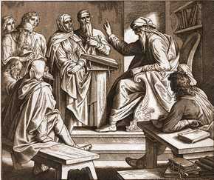

Всякая премудрость – от Господа и с Ним пребывает вовек. Песок морей и капли дождя и дни вечности кто исчислит? Высоту неба и широту земли, и бездну и премудрость кто исследует? Прежде всего произошла премудрость, и разумение мудрости – от века. Источник премудрости – слово Бога Всевышнего, и шествие её – вечные заповеди. Страх Господень – слава и честь, и веселие и венец радости. Страх Господень усладит сердце и даст веселие и радость и долгоденствие. Боящемуся Господа благо будет напоследок, и в день смерти своей он получит благословение. Страх Господень – дар от Господа и поставляет на стезях любви. Любовь к Господу – славная премудрость, и кому благоволит Он, разделяет её по Своему усмотрению. Начало премудрости – бояться Бога, и с верными она образуется вместе во чреве. Среди людей она утвердила себе вечное основание и семени их вверится. Полнота премудрости – бояться Господа: она напояет их от плодов своих; весь дом их она наполнит всем, чего желают, и кладовые их – произведениями своими. Венец премудрости – страх Господень, произращающий мир и невредимое здравие.

### Хвала хорошему воспитанию детей. Сирах 30:1‑2, 7‑8, 11‑13

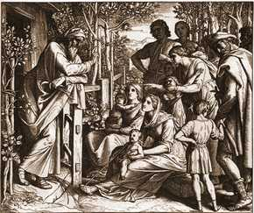

Кто любит своего сына, тот пусть чаще наказывает его, чтобы впоследствии утешаться им. Кто наставляет своего сына, тот будет иметь помощь от него и среди знакомых будет хвалиться им. Поблажающий сыну будет перевязывать раны его, и при всяком крике его будет тревожиться сердце его. Необъезженный конь бывает упрям, а сын, оставленный на свою волю, делается дерзким. Не давай ему воли в юности и не потворствуй неразумию его. Нагибай выю его в юности и сокрушай рёбра его, доколе оно молодо, дабы, сделавшись упорным, оно не вышло из повиновения тебе. Учи сына твоего и трудись над ним, чтобы не иметь тебе огорчения от непристойных поступков его.

### Антиох преследует верующих израильтян. 1 Маккавейская 1:54‑64

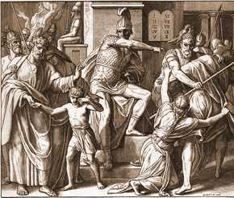

В пятнадцатый день Хаслева, сто сорок пятого года, устроили на жертвеннике мерзость запустения, и в городах Иудейских вокруг построили жертвенники, и перед дверями домов и на улицах совершали курения, и книги закона, какие находили, разрывали и сожигали огнем; у кого находили книгу завета и кто держался закона, того, по повелению царя, предавали смерти. С таким насилием поступали они с израильтянами, приходившими каждый месяц в города. И в двадцать пятый день месяца, принося жертвы на жертвеннике, который был над алтарём, они, по данному повелению, убивали жён, обрезавших детей своих, а младенцев вешали за шеи их, домы их расхищали и совершавших над ними обрезание убивали. Но многие в Израиле остались твёрдыми и укрепились, чтобы не есть нечистого, и предпочли умереть, чтобы не оскверниться пищею и не поругать святого завета, – и умирали. И был весьма великий гнев над Израилем.

### Бегство священника Маттафии и его родных. 1 Маккавейская 2:27‑30

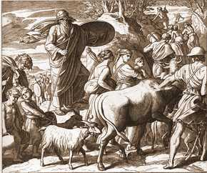

И воскликнул Маттафия в городе громким голосом: всякий, кто ревнует по законе и стоит в завете, да идёт вслед за мною! И убежал сам и сыновья его в горы, оставив все, что имели в городе. Тогда многие, преданные правде и закону, ушли в пустыню и оставались там, сами и сыновья их, и жёны их, и скоты их, потому что умножились беды над ними.

### Иуда Маккавей побеждает врагов и очищает храм. 1 Маккавейская 4:36‑40

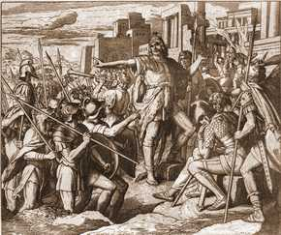

Иуда же и братья его сказали: вот, враги наши сокрушены, взойдём очистить и обновить святилище. И собралось всё ополчение и взошли на гору Сион. И увидели, что святилище опустошено, жертвенник осквернён, ворота сожжены, и в притворах, как в лесу или на какой‑либо горе, поросли растения, и хранилища разрушены; и разодрали они одежды свои, плакали горьким плачем и сыпали пепел на свои головы, и падали лицом на землю и трубили вестовыми трубами, и вопили к небу.

### Симон избирается начальником и первосвященником. 1 Маккавейская 14:35

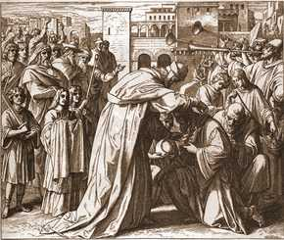

И видел народ деяния Симона и славу, какую старался он доставить народу своему, и поставил его своим начальником и первосвященником за то, что все это сделал он, и за справедливость и верность, которую он хранил к племени своему, всячески стараясь возвысить народ свой.

### Защита сокровищницы храма от разграбления. 2 Маккавейская 3:22‑27

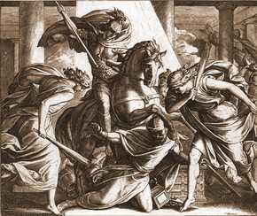

Они умоляли Вседержителя Бога вверенное сохранить в целости вверившим. А Илиодор исполнял предположенное. Когда же он с вооружёнными людьми вошёл уже в сокровищницу, Господь отцов и Владыка всякой власти явил великое знамение: все, дерзнувшие войти с ним, быв поражены страхом силы Божией, пришли в изнеможение и ужас, ибо явился им конь со страшным всадником, покрытый прекрасным покровом: быстро несясь, он поразил Илиодора передними копытами, а сидевший на нём, казалось, имел золотое всеоружие. Явились ему и еще другие два юноши, цветущие силою, прекрасные видом, благолепно одетые, которые, став с той и другой стороны, непрерывно бичевали его, налагая ему многие раны. Когда он внезапно упал на землю и объят был великою тьмою, тогда подняли его и положили на носилки.

### Мученическая смерть семи братьев и их матери. 2 Маккавейская 7:20‑23

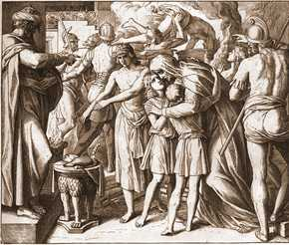

Наиболее же достойна удивления и славной памяти мать, которая, видя, как семь её сыновей умерщвлены в течение одного дня, благодушно переносила это в надежде на Господа. Исполненная доблестных чувств и укрепляя женское рассуждение мужеским духом, она поощряла каждого из них на отечественном языке и говорила им: я не знаю, как вы явились во чреве моем; не я дала вам дыхание и жизнь; не мною образовался состав каждого. Итак, Творец мира, Который образовал природу человека и устроил происхождение всех, опять даст вам дыхание и жизнь с милостью, так как вы теперь не щадите самих себя за Его законы.

### Ангел Господень ведёт Израиль против врага. 2 Маккавейская 11:7‑12

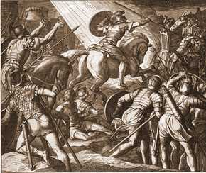

Маккавей же, сам первый взяв оружие, убеждал других вместе с ним, подвергая себя опасностям, помочь братьям; и они тотчас охотно выступили с ним в поход. Когда они были близ Иерусалима, тотчас явился предводителем их всадник в белой одежде, потрясавший золотым оружием. Все они вместе возблагодарили милосердого Бога и укрепились духом, готовые сокрушить не только людей, но и лютых зверей и даже железные стены. Так пришли они, под покровом небесного споборника, по милости к ним Господа. Как львы, бросились они на неприятелей и поразили из них одиннадцать тысяч пеших и тысячу шестьсот конных, а всех прочих обратили в бегство. Многие из них, быв ранены, спасались раздетыми, а сам Лисий спасся постыдным бегством.

### Видение Иуды Маккавея. 2 Маккавейская 15:12‑16

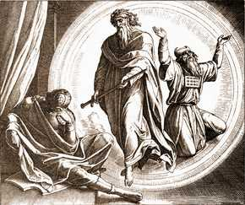

Он видел Онию, бывшего первосвященника, мужа честного и доброго, почтенного видом, кроткого нравом, приятного в речах, с детства ревностно усвоившего всё, что касалось добродетели, – видел, что он, простирая руки, молится за весь народ Иудейский. Потом явился другой муж, украшенный сединами и славою, окруженный дивным и необычайным величием. И сказал Ония: это братолюбец, который много молится о народе и святом городе, Иеремия, пророк Божий. Тогда Иеремия, простерши правую руку, дал Иуде золотой меч и, подавая его, сказал: возьми этот святый меч, дар от Бога, которым ты сокрушишь врагов.

## Новый Завет

### Евангелие от Матфея

#### Поклонение волхвов. Евангелие от Матфея 2:1‑12

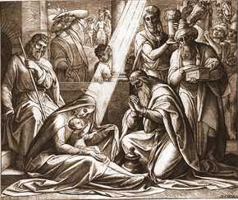

Когда же Иисус родился в Вифлееме Иудейском во дни царя Ирода, пришли в Иерусалим волхвы с Востока и говорят: где родившийся Царь Иудейский? ибо мы видели звезду Его на востоке и пришли поклониться Ему. Услышав это, Ирод царь встревожился, и весь Иерусалим с ним. И, собрав всех первосвященников и книжников народных, спрашивал у них: где должно родиться Христу? Они же сказали ему: в Вифлееме Иудейском, ибо так написано через пророка: и ты, Вифлеем, земля Иудина, ничем не меньше воеводств Иудиных, ибо из тебя произойдет Вождь, Который упасёт народ Мой Израиля. Тогда Ирод, тайно призвав волхвов, выведал от них время появления звезды и, послав их в Вифлеем, сказал: пойдите, тщательно разведайте о Младенце и когда найдёте, известите меня, чтобы и мне пойти поклониться Ему. Они, выслушав царя, пошли. [И] се, звезда, которую видели они на востоке, шла перед ними, как наконец пришла и остановилась над местом, где был Младенец. Увидев же звезду, они возрадовались радостью весьма великою, и, войдя в дом, увидели Младенца с Мариею, Матерью Его, и, пав, поклонились Ему: и, открыв сокровища свои, принесли Ему дары: золото, ладан и смирну. И, получив во сне откровение не возвращаться к Ироду, иным путем отошли в страну свою.

#### Ангел является во сне Иосифу. Евангелие от Матфея 2:13

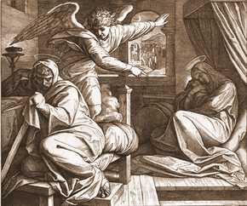

Когда же они отошли, – се, Ангел Господень является во сне Иосифу и говорит: встань, возьми Младенца и Матерь Его и беги в Египет, и будь там, доколе не скажу тебе, ибо Ирод хочет искать Младенца, чтобы погубить Его.

#### Бегство в Египет. Евангелие от Матфея 2:14‑15

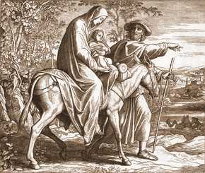

Он встал, взял Младенца и Матерь Его ночью и пошел в Египет, и там был до смерти Ирода, да сбудется реченное Господом через пророка, который говорит: из Египта воззвал Я Сына Моего.

#### Избиение младенцев в Вифлееме. Евангелие от Матфея 2:16‑18

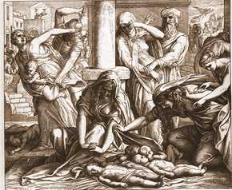

Тогда Ирод, увидев себя осмеянным волхвами, весьма разгневался и послал избить всех младенцев в Вифлееме и во всех пределах его, от двух лет и ниже, по времени, которое выведал от волхвов. Тогда сбылось реченное через пророка Иеремию, который говорит: глас в Раме слышен, плач и рыдание и вопль великий; Рахиль плачет о детях своих и не хочет утешиться, ибо их нет.

#### Крещение Иисуса Христа. Евангелие от Матфея 3:13‑17

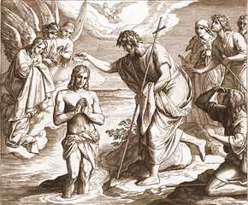

Тогда приходит Иисус из Галилеи на Иордан к Иоанну креститься от него. Иоанн же удерживал Его и говорил: мне надобно креститься от Тебя, и Ты ли приходишь ко мне? Но Иисус сказал ему в ответ: оставь теперь, ибо так надлежит нам исполнить всякую правду. Тогда Иоанн допускает Его. И, крестившись, Иисус тотчас вышел из воды, – и се, отверзлись Ему небеса, и увидел Иоанн Духа Божия, Который сходил, как голубь, и ниспускался на Него. И се, глас с небес глаголющий: Сей есть Сын Мой возлюбленный, в Котором Моё благоволение.

#### Искушение. Евангелие от Матфея 4:1‑11

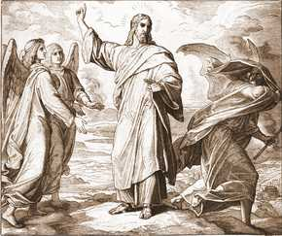

Тогда Иисус возведён был Духом в пустыню, для искушения от диавола, и, постившись сорок дней и сорок ночей, напоследок взалкал. И приступил к Нему искуситель и сказал: если Ты Сын Божий, скажи, чтобы камни сии сделались хлебами. Он же сказал ему в ответ: написано: не хлебом одним будет жить человек, но всяким словом, исходящим из уст Божиих. Потом берёт Его диавол в святой город и поставляет Его на крыле храма, и говорит Ему: если Ты Сын Божий, бросься вниз, ибо написано: Ангелам Своим заповедает о Тебе, и на руках понесут Тебя, да не преткнешься о камень ногою Твоею. Иисус сказал ему: написано также: не искушай Господа Бога твоего. Опять берёт Его диавол на весьма высокую гору и показывает Ему все царства мира и славу их, и говорит Ему: всё это дам Тебе, если, пав, поклонишься мне. Тогда Иисус говорит ему: отойди от Меня, сатана, ибо написано: Господу Богу твоему поклоняйся и Ему одному служи. Тогда оставляет Его диавол, – и се, Ангелы приступили и служили Ему.

#### Нагорная проповедь. Евангелие от Матфея 5:1‑12

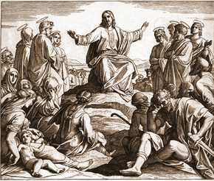

Увидев народ, Он взошёл на гору; и, когда сел, приступили к Нему ученики Его. И Он, отверзши уста Свои, учил их, говоря: Блаженны нищие духом, ибо их есть Царство Небесное. Блаженны плачущие, ибо они утешатся. Блаженны кроткие, ибо они наследуют землю. Блаженны алчущие и жаждущие правды, ибо они насытятся. Блаженны милостивые, ибо они помилованы будут. Блаженны чистые сердцем, ибо они Бога узрят. Блаженны миротворцы, ибо они будут наречены сынами Божиими. Блаженны изгнанные за правду, ибо их есть Царство Небесное. Блаженны вы, когда будут поносить вас и гнать и всячески неправедно злословить за Меня. Радуйтесь и веселитесь, ибо велика ваша награда на небесах: так гнали и пророков, бывших прежде вас.

#### Иисус Христос во время бури. Евангелие от Матфея 8:23‑27

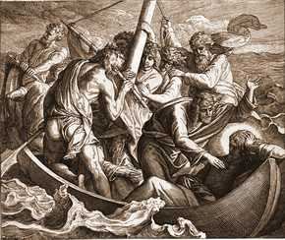

И когда вошёл Он в лодку, за Ним последовали ученики Его. И вот, сделалось великое волнение на море, так что лодка покрывалась волнами; а Он спал. Тогда ученики Его, подойдя к Нему, разбудили Его и сказали: Господи! спаси нас, погибаем. И говорит им: что вы так боязливы, маловерные? Потом, встав, запретил ветрам и морю, и сделалась великая тишина. Люди же, удивляясь, говорили: кто это, что и ветры и море повинуются Ему?

#### Иисус изгоняет бесов. Евангелие от Матфея 8:28‑34

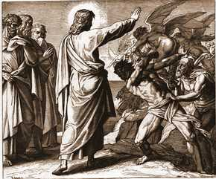

И когда Он прибыл на другой берег в страну Гергесинскую, Его встретили два бесноватые, вышедшие из гробов, весьма свирепые, так что никто не смел проходить тем путём. И вот, они закричали: что Тебе до нас, Иисус, Сын Божий? пришёл Ты сюда прежде времени мучить нас. Вдали же от них паслось большое стадо свиней. И бесы просили Его: если выгонишь нас, то пошли нас в стадо свиней. И Он сказал им: идите. И они, выйдя, пошли в стадо свиное. И вот, всё стадо свиней бросилось с крутизны в море и погибло в воде. Пастухи же побежали и, придя в город, рассказали обо всём, и о том, что было с бесноватыми. И вот, весь город вышел навстречу Иисусу; и, увидев Его, просили, чтобы Он отошёл от пределов их.

#### Исцеление двух слепых. Евангелие от Матфея 9:27‑30

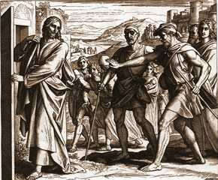

Когда Иисус шёл оттуда, за Ним следовали двое слепых и кричали: помилуй нас, Иисус, сын Давидов! Когда же Он пришёл в дом, слепые приступили к Нему. И говорит им Иисус: веруете ли, что Я могу это сделать? Они говорят Ему: ей, Господи! Тогда Он коснулся глаз их и сказал: по вере вашей да будет вам. И открылись глаза их.

#### Напутствие Иисуса Христа двенадцати Апостолам. Евангелие от Матфея 10:5‑16

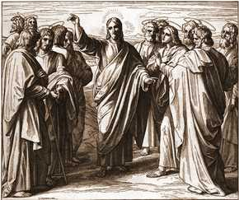

Сих двенадцать послал Иисус и заповедал им, говоря: на путь к язычникам не ходите и в город Самарянский не входите; а идите наипаче к погибшим овцам дома Израилева; ходя же, проповедуйте, что приблизилось Царство Небесное; больных исцеляйте, прокажённых очищайте, мёртвых воскрешайте, бесов изгоняйте; даром получили, даром давайте. Не берите с собою ни золота, ни серебра, ни меди в поясы свои, ни сумы на дорогу, ни двух одежд, ни обуви, ни посоха, ибо трудящийся достоин пропитания. В какой бы город или селение ни вошли вы, наведывайтесь, кто в нём достоин, и там оставайтесь, пока не выйдете; а входя в дом, приветствуйте его, говоря: мир дому сему; и если дом будет достоин, то мир ваш придет на него; если же не будет достоин, то мир ваш к вам возвратится. А если кто не примет вас и не послушает слов ваших, то, выходя из дома или из города того, отрясите прах от ног ваших; истинно говорю вам: отраднее будет земле Содомской и Гоморрской в день суда, нежели городу тому. Вот, Я посылаю вас, как овец среди волков: итак будьте мудры, как змии, и просты, как голуби.

#### Маловерие Петра. Евангелие от Матфея 14:22‑33

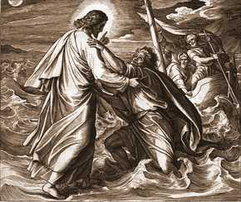

И тотчас понудил Иисус учеников Своих войти в лодку и отправиться прежде Его на другую сторону, пока Он отпустит народ. И, отпустив народ, Он взошёл на гору помолиться наедине; и вечером оставался там один. А лодка была уже на средине моря, и её било волнами, потому что ветер был противный. В четвёртую же стражу ночи пошёл к ним Иисус, идя по морю. И ученики, увидев Его идущего по морю, встревожились и говорили: это призрак; и от страха вскричали. Но Иисус тотчас заговорил с ними и сказал: ободритесь; это Я, не бойтесь. Пётр сказал Ему в ответ: Господи! если это Ты, повели мне прийти к Тебе по воде. Он же сказал: иди. И, выйдя из лодки, Пётр пошёл по воде, чтобы подойти к Иисусу, но, видя сильный ветер, испугался и, начав утопать, закричал: Господи! спаси меня. Иисус тотчас простёр руку, поддержал его и говорит ему: маловерный! зачем ты усомнился? И, когда вошли они в лодку, ветер утих. Бывшие же в лодке подошли, поклонились Ему и сказали: истинно Ты Сын Божий.

#### Преображение. Евангелие от Матфея 17:1‑8

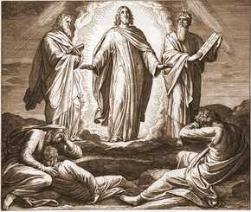

По прошествии дней шести, взял Иисус Петра, Иакова и Иоанна, брата его, и возвел их на гору высокую одних, и преобразился пред ними: и просияло лицо Его, как солнце, одежды же Его сделались белыми, как свет. И вот, явились им Моисей и Илия, с Ним беседующие. При сём Пётр сказал Иисусу: Господи! хорошо нам здесь быть; если хочешь, сделаем здесь три кущи: Тебе одну, и Моисею одну, и одну Илии. Когда он ещё говорил, се, облако светлое осенило их; и се, глас из облака глаголющий: Сей есть Сын Мой Возлюбленный, в Котором Мое благоволение; Его слушайте. И, услышав, ученики пали на лица свои и очень испугались. Но Иисус, приступив, коснулся их и сказал: встаньте и не бойтесь. Возведя же очи свои, они никого не увидели, кроме одного Иисуса.

#### Въезд Иисуса в Иерусалим. Евангелие от Матфея 21:1‑9

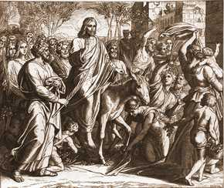

И когда приблизились к Иерусалиму и пришли в Виффагию к горе Елеонской, тогда Иисус послал двух учеников, сказав им: пойдите в селение, которое прямо перед вами; и тотчас найдёте ослицу привязанную и молодого осла с нею; отвязав, приведите ко Мне; и если кто скажет вам что‑нибудь, отвечайте, что они надобны Господу; и тотчас пошлёт их. Всё же сие было, да сбудется речённое через пророка, который говорит: Скажите дщери Сионовой: се, Царь твой грядёт к тебе кроткий, сидя на ослице и молодом осле, сыне подъяремной. Ученики пошли и поступили так, как повелел им Иисус: привели ослицу и молодого осла и положили на них одежды свои, и Он сел поверх их. Множество же народа постилали свои одежды по дороге, а другие резали ветви с дерев и постилали по дороге: народ же. предшествовавший и сопровождавший, восклицал: осанна Сыну Давидову! благословен Грядущий во имя Господне! осанна в вышних!

#### Помазание Иисуса Христа. Евангелие от Матфея 26:6‑13

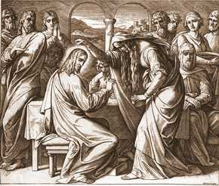

Когда же Иисус был в Вифании в доме Симона прокажённого, приступила к Нему женщина с алавастровым сосудом мира драгоценного и возливала Ему возлежащему на голову. Увидев это, ученики Его вознегодовали и говорили: к чему такая трата? Ибо можно было бы продать это миро за большую цену и дать нищим. Но Иисус, уразумев сие, сказал им: что смущаете женщину? она доброе дело сделала для Меня: ибо нищих всегда имеете с собою, а Меня не всегда имеете; возлив миро сие на тело Мое, она приготовила Меня к погребению; истинно говорю вам: где ни будет проповедано Евангелие сие в целом мире, сказано будет в память её и о том, что она сделала.

#### Установление вечери Господней. Евангелие от Матфея 26:20‑29

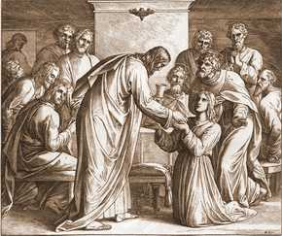

Когда же настал вечер, Он возлёг с двенадцатью учениками; и когда они ели, сказал: истинно говорю вам, что один из вас предаст Меня. Они весьма опечалились, и начали говорить Ему, каждый из них: не я ли. Господи? Он же сказал в ответ: опустивший со Мною руку в блюдо, этот предаст Меня; впрочем. Сын Человеческий идёт, как писано о Нём, но горе тому человеку, которым Сын Человеческий предаётся: лучше было бы этому человеку не родиться. При сем и Иуда, предающий Его, сказал: не я ли, Равви? Иисус говорит ему: ты сказал. И когда они ели, Иисус взял хлеб и, благословив, преломил и, раздавая ученикам, сказал: примите, ядите: сие есть Тело Моё. И, взяв чашу и благодарив, подал им и сказал: пейте из неё все, ибо сие есть Кровь Моя Нового Завета, за многих изливаемая во оставление грехов. Сказываю же вам, что отныне не буду пить от плода сего виноградного до того дня, когда буду пить с вами новое вино в Царстве Отца Моего.

#### Борение Иисуса в Гефсимании. Евангелие от Матфея 26:36‑46

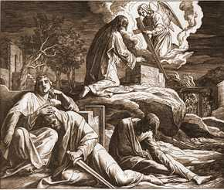

Потом приходит с ними Иисус на место, называемое Гефсимания, и говорит ученикам: посидите тут, пока Я пойду, помолюсь там. И, взяв с Собою Петра и обоих сыновей Зеведеевых, начал скорбеть и тосковать. Тогда говорит им Иисус: душа Моя скорбит смертельно; побудьте здесь и бодрствуйте со Мною. И, отойдя немного, пал на лицо Своё, молился и говорил: Отче Мой! если возможно, да минует Меня чаша сия; впрочем, не как Я хочу, но как Ты. И приходит к ученикам и находит их спящими, и говорит Петру: так ли не могли вы один час бодрствовать со Мною? бодрствуйте и молитесь, чтобы не впасть в искушение: дух бодр, плоть же немощна. Ещё, отойдя в другой раз, молился, говоря: Отче Мой! если не может чаша сия миновать Меня, чтобы Мне не пить её, да будет воля Твоя. И, придя, находит их опять спящими, ибо у них глаза отяжелели. И, оставив их, отошёл опять и помолился в третий раз, сказав то же слово. Тогда приходит к ученикам Своим и говорит им: вы всё ещё спите и почиваете? вот, приблизился час, и Сын Человеческий предаётся в руки грешников; встаньте, пойдём: вот, приблизился предающий Меня.

#### Взятие Иисуса Христа. Евангелие от Матфея 26:47‑56

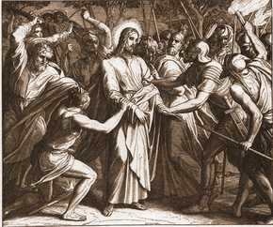

И когда ещё говорил Он, вот Иуда, один из двенадцати, пришёл, и с ним множество народа с мечами и кольями, от первосвященников и старейшин народных. Предающий же Его дал им знак, сказав: Кого я поцелую, Тот и есть, возьмите Его. И, тотчас подойдя к Иисусу, сказал: радуйся, Равви. И поцеловал Его. Иисус же сказал ему: друг, для чего ты пришёл? Тогда подошли и возложили руки на Иисуса, и взяли Его. И вот, один из бывших с Иисусом, простерши руку, извлёк меч свой и, ударив раба первосвященникова, отсёк ему ухо. Тогда говорит ему Иисус: возврати меч твой в его место, ибо все, взявшие меч, мечом погибнут; или думаешь, что Я не могу теперь умолить Отца Моего, и Он представит Мне более, нежели двенадцать легионов Ангелов? как же сбудутся Писания, что так должно быть? В тот час сказал Иисус народу: как будто на разбойника вышли вы с мечами и кольями взять Меня; каждый день с вами сидел Я, уча в храме, и вы не брали Меня. Сие же всё было, да сбудутся писания пророков. Тогда все ученики, оставив Его бежали.

#### Иисус перед Каиафой. Евангелие от Матфея 26:57‑66

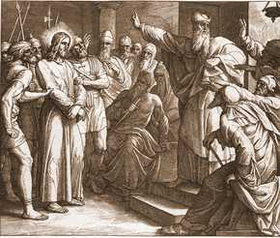

А взявшие Иисуса отвели Его к Каиафе первосвященнику, куда собрались книжники и старейшины. Пётр же следовал за Ним издали, до двора первосвященникова; и, войдя внутрь, сел со служителями, чтобы видеть конец. Первосвященники и старейшины и весь синедрион искали лжесвидетельства против Иисуса, чтобы предать Его смерти, и не находили; и, хотя много лжесвидетелей приходило, не нашли. Но наконец пришли два лжесвидетеля и сказали: Он говорил: могу разрушить храм Божий и в три дня создать его. И, встав, первосвященник сказал Ему: что же ничего не отвечаешь? что они против Тебя свидетельствуют? Иисус молчал. И первосвященник сказал Ему: заклинаю Тебя Богом живым, скажи нам. Ты ли Христос, Сын Божий? Иисус говорит ему; ты сказал: даже сказываю вам: отныне узрите Сына Человеческого, сидящего одесную силы и грядущего на облаках небесных. Тогда первосвященник разодрал одежды свои и сказал: Он богохульствует! на что ещё нам свидетелей? вот, теперь вы слышали богохульство Его! как вам кажется? Они же сказали в ответ: повинен смерти.

#### Конец предателя Иуды Искариота. Евангелие от Матфея 27:3‑5

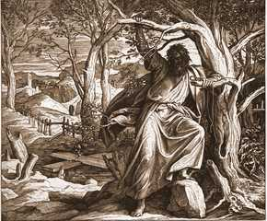

Тогда Иуда, предавший Его, увидев, что Он осуждён, и раскаявшись, возвратил тридцать сребренников первосвященникам и старейшинам, говоря: согрешил я, предав кровь невинную. Они же сказали ему: что нам до того? смотри сам. И, бросив сребренники в храме, он вышел, пошёл и удавился.

#### Воскресение. Евангелие от Матфея 28:2‑4

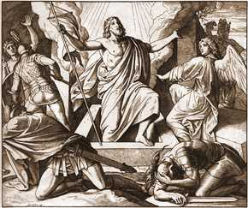

И вот, сделалось великое землетрясение, ибо Ангел Господень, сошедший с небес, приступив, отвалил камень от двери гроба и сидел на нем; вид его был, как молния, и одежда его бела, как снег; устрашившись его, стерегущие пришли в трепет и стали, как мёртвые.

### Евангелие от Марка

#### Воскрешение дочери Иаира. Евангелие от Марка 5:22‑24, 35‑42

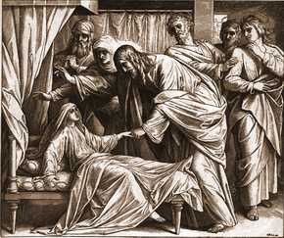

И вот, приходит один из начальников синагоги, по имени Иаир, и, увидев Его, падает к ногам Его и усильно просит Его, говоря: дочь моя при смерти; приди и возложи на неё руки, чтобы она выздоровела и осталась жива. Иисус пошёл с ним. За Ним следовало множество народа, и теснили Его. Когда Он ещё говорил сие, приходят от начальника синагоги и говорят; дочь твоя умерла; что ещё утруждаешь Учителя? Но Иисус, услышав сии слова, тотчас говорит начальнику синагоги: не бойся, только веруй. И не позволил никому следовать за Собою, кроме Петра, Иакова и Иоанна, брата Иакова. Приходит в дом начальника синагоги и видит смятение и плачущих и вопиющих громко. И, войдя, говорит им: что смущаетесь и плачете? девица не умерла, но спит. И смеялись над Ним. Но Он, выслав всех, берёт с Собою отца и мать девицы и бывших с Ним и входит туда, где девица лежала. И, взяв девицу за руку, говорит ей: «талифа куми», что значит: девица, тебе говорю, встань. И девица тотчас встала и начала ходить, ибо была лет двенадцати.

#### Смерть Иоанна Крестителя. Евангелие от Марка 6:20‑28

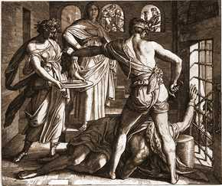

Ибо Ирод боялся Иоанна, зная, что он муж праведный и святой, и берёг его; многое делал, слушаясь его, и с удовольствием слушал его. Настал удобный день, когда Ирод, по случаю дня рождения своего, делал пир вельможам своим, тысяченачальникам и старейшинам Галилейским., – Дочь Иродиады вошла, плясала и угодила Ироду и возлежавшим с ним; царь сказал девице: проси у меня, чего хочешь, и дам тебе; и клялся ей: чего ни попросишь у меня, дам тебе, даже до половины моего царства. Она вышла и спросила у матери своей: чего просить? Та отвечала: головы Иоанна Крестителя. И она тотчас пошла с поспешностью к царю и просила, говоря: хочу, чтобы ты дал мне теперь же на блюде голову Иоанна Крестителя. Царь опечалился, но ради клятвы и возлежавших с ним не захотел отказать ей. И тотчас, послав оруженосца, царь повелел принести голову его. Он пошел, отсёк ему голову в темнице, и принёс голову его на блюде, и отдал её девице, а девица отдала её матери своей.

#### Иисус Христос благословляет детей. Евангелие от Марка 10:13‑16

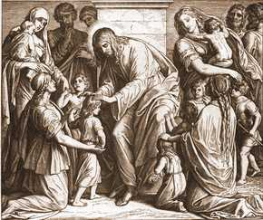

Приносили к Нему детей, чтобы Он прикоснулся к ним; ученики же не допускали приносящих. Увидев то, Иисус вознегодовал и сказал им: пустите детей приходить ко Мне и не препятствуйте им, ибо таковых есть Царствие Божие. Истинно говорю вам: кто не примет Царствия Божия, как дитя, тот не войдёт в него. И, обняв их, возложил руки на них и благословил их.

#### Страдания Иисуса Христа. Евангелие от Марка 15:16‑19

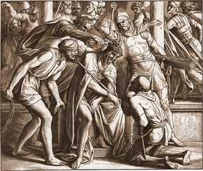

А воины отвели Его внутрь двора, то есть в преторию, и собрали весь полк, и одели Его в багряницу, и, сплетши терновый венец, возложили на Него; и начали приветствовать Его: радуйся, Царь Иудейский! И били Его по голове тростью, и плевали на Него, и, становясь на колени, кланялись Ему.

#### Женщины у гроба Иисуса. Евангелие от Марка 16:1‑8

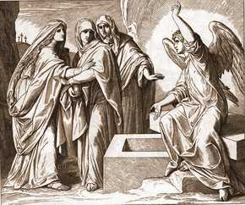

По прошествии субботы Мария Магдалина и Мария Иаковлева и Саломия купили ароматы, чтобы идти помазать Его. И весьма рано, в первый день недели, приходят ко гробу, при восходе солнца, и говорят между собою: кто отвалит нам камень от двери гроба? И, взглянув, видят, что камень отвален; а он был весьма велик. И, войдя во гроб, увидели юношу, сидящего на правой стороне, облечённого в белую одежду; и ужаснулись. Он же говорит им: не ужасайтесь. Иисуса ищете Назарянина, распятого; Он воскрес, Его нет здесь. Вот место, где Он был положен. Но идите, скажите ученикам Его и Петру, что Он предваряет вас в Галилее; там Его увидите, как Он сказал вам. И, выйдя, побежали от гроба; их объял трепет и ужас, и никому ничего не сказали, потому что боялись.

### Евангелие от Луки

#### Ангел Гавриил предсказывает Захарии рождение Иоанна. Евангелие от Луки 1:5‑14, 16‑22

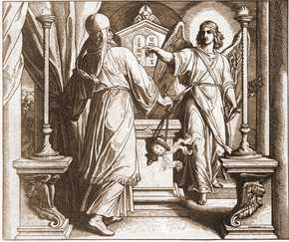

Во дни Ирода, царя Иудейского, был священник из Авиевой чреды, именем Захария, и жена его из рода Ааронова, имя ей Елисавета. Оба они были праведны пред Богом, поступая по всем заповедям и уставам Господним беспорочно. У них не было детей, ибо Елисавета была неплодна, и оба были уже в летах преклонных. Однажды, когда он в порядке своей чреды служил пред Богом, по жребию, как обыкновенно было у священников, досталось ему войти в храм Господень для каждения, а всё множество народа молилось вне во время каждения, – тогда явился ему Ангел Господень, стоя по правую сторону жертвенника кадильного. Захария, увидев его, смутился, и страх напал на него. Ангел же сказал ему: не бойся, Захария, ибо услышана молитва твоя, и жена твоя Елисавета родит тебе сына, и наречёшь ему имя: Иоанн; и будет тебе радость и веселие, и многие о рождении его возрадуются, и многих из сынов Израилевых обратит к Господу Богу их; и предъидет пред Ним в духе и силе Илии, чтобы возвратить сердца отцов детям, и непокоривым образ мыслей праведников, дабы представить Господу народ приготовленный. И сказал Захария Ангелу: по чему я узнаю это? ибо я стар, и жена моя в летах преклонных. Ангел сказал ему в ответ: я Гавриил, предстоящий пред Богом, и послан говорить с тобою и благовестить тебе сие; и вот, ты будешь молчать и не будешь иметь возможности говорить до того дня, как это сбудется, за то, что ты не поверил словам моим, которые сбудутся в своё время. Между тем народ ожидал Захарию и дивился, что он медлит в храме. Он же, выйдя, не мог говорить к ним; и они поняли, что он видел видение в храме; и он объяснялся с ними знаками, и оставался нем.

#### Благовещение. Евангелие от Луки 1:26‑38

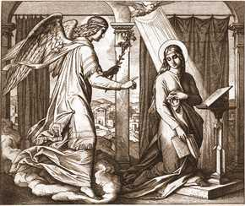

В шестой же месяц послан был Ангел Гавриил от Бога в город Галилейский, называемый Назарет, к Деве, обрученной мужу, именем Иосифу, из дома Давидова; имя же Деве: Мария. Ангел, войдя к Ней, сказал: радуйся, Благодатная! Господь с Тобою; благословенна Ты между женами. Она же, увидев его, смутилась от слов его и размышляла, что бы это было за приветствие. И сказал Ей Ангел: не бойся, Мария, ибо Ты обрела благодать у Бога; и вот, зачнёшь во чреве, и родишь Сына, и наречёшь Ему имя: Иисус. Он будет велик и наречётся Сыном Всевышнего, и даст Ему Господь Бог престол Давида, отца Его; и будет царствовать над домом Иакова во веки, и Царству Его не будет конца. Мария же сказала Ангелу: как будет это, когда Я мужа не знаю? Ангел сказал Ей в ответ: Дух Святой найдёт на Тебя, и сила Всевышнего осенит Тебя: посему и рождаемое Святое наречётся Сыном Божиим. Вот и Елисавета, родственница Твоя, называемая неплодною, и она зачала сына в старости своей, и ей уже шестой месяц, ибо у Бога не останется бессильным никакое слово. Тогда Мария сказала: се, Раба Господня; да будет Мне по слову твоему. И отошёл от Неё Ангел.

#### Мария и Елисавета. Евангелие от Луки 1:39‑45

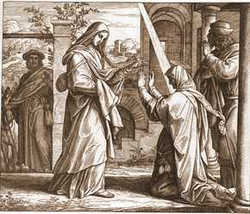

Встав же Мария во дни сии, с поспешностью пошла в нагорную страну, в город Иудин, и вошла в дом Захарии, и приветствовала Елисавету. Когда Елисавета услышала приветствие Марии, взыграл младенец во чреве её; и Елисавета исполнилась Святого Духа, и воскликнула громким голосом, и сказала: благословенна Ты между жёнами, и благословен плод чрева Твоего! И откуда это мне, что пришла Матерь Господа моего ко мне? Ибо когда голос приветствия Твоего дошел до слуха моего, взыграл младенец радостно во чреве моём. И блаженна Уверовавшая, потому что совершится сказанное Ей от Господа.

#### Рождение Иоанна. Евангелие от Луки 1:57‑66

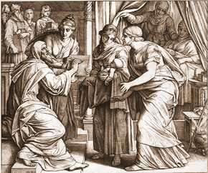

Елисавете же настало время родить, и она родила сына. И услышали соседи и родственники её, что возвеличил Господь милость Свою над нею, и радовались с нею. В восьмой день пришли обрезать младенца и хотели назвать его, по имени отца его, Захариею. На это мать его сказала: нет, а назвать его Иоанном. И сказали ей: никого нет в родстве твоем, кто назывался бы сим именем. И спрашивали знаками у отца его, как бы он хотел назвать его. Он потребовал дощечку и написал: Иоанн имя ему. И все удивились. И тотчас разрешились уста его и язык его, и он стал говорить, благословляя Бога. И был страх на всех живущих вокруг них; и рассказывали обо всем этом по всей нагорной стране Иудейской. Все слышавшие положили это на сердце своём и говорили: что будет младенец сей? И рука Господня была с ним.

#### Возвещение пастухам о рождении Иисуса Христа. Евангелие от Луки 2:1‑14

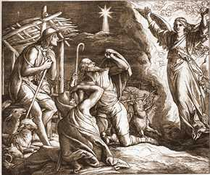

В те дни вышло от кесаря Августа повеление сделать перепись по всей земле. Эта перепись была первая в правление Квириния Сириею. И пошли все записываться, каждый в свой город. Пошел также и Иосиф из Галилеи, из города Назарета, в Иудею, в город Давидов, называемый Вифлеем, потому что он был из дома и рода Давидова, записаться с Мариею, обрученною ему женою, которая была беременна. Когда же они были там, наступило время родить Ей: и родила Сына своего Первенца, и спеленала Его, и положила Его в ясли, потому что не было им места в гостинице. В той стране были на поле пастухи, которые содержали ночную стражу у стада своего. Вдруг предстал им Ангел Господень, и слава Господня осияла их; и убоялись страхом великим. И сказал им Ангел: не бойтесь; я возвещаю вам великую радость, которая будет всем людям: ибо ныне родился вам в городе Давидовом Спаситель. Который есть Христос Господь; и вот вам знак: вы найдёте Младенца в пеленах, лежащего в яслях. И внезапно явилось с Ангелом многочисленное воинство небесное, славящее Бога и взывающее: слава в вышних Богу, и на земле мир, в человеках благоволение!

#### Рождение Иисуса Христа. Евангелие от Луки 2:15‑16

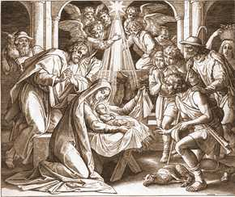

Когда Ангелы отошли от них на небо, пастухи сказали друг другу: пойдём в Вифлеем и посмотрим, что там случилось, о чём возвестил нам Господь. И, поспешив, пришли и нашли Марию и Иосифа, и Младенца, лежащего в яслях.

#### Пастухи – первые благовестники. Евангелие от Луки 2:17‑20

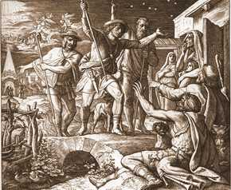

Увидев же, рассказали о том, что было возвещено им о Младенце Сем. И все слышавшие дивились тому, что рассказывали им пастухи. А Мария сохраняла все слова сии, слагая в сердце Своём. И возвратились пастухи, славя и хваля Бога за всё то, что слышали и видели, как им сказано было.

#### Симеон. Евангелие от Луки 2:22, 24‑40

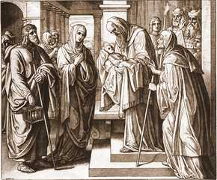

А когда исполнились дни очищения их по закону Моисееву, принесли Его в Иерусалим, чтобы представить пред Господа, и чтобы принести в жертву, по реченному в законе Господнем, две горлицы или двух птенцов голубиных. Тогда был в Иерусалиме человек, именем Симеон. Он был муж праведный и благочесгивый, чающий утешения Израилева; и Дух Святой был на нём. Ему было предсказано Духом Святым, что он не увидит смерти, доколе не увидит Христа Господня. И пришёл он по вдохновению в храм. И когда родители принесли Младенца Иисуса, чтобы совершить над Ним законный обряд, он взял Его на руки, благословил Бога и сказал: Ныне отпускаешь раба Твоего, Владыко, по слову Твоему, с миром, ибо видели очи мои спасение Твоё, которое Ты уготовал пред лицом всех народов, свет к просвещению язычников и славу народа Твоего Израиля. Иосиф же и Матерь Его дивились сказанному о Нём. И благословил их Симеон и сказал Марии, Матери Его: се, лежит Сей на падение и на восстание многих в Израиле и в предмет пререканий, – и Тебе Самой оружие пройдёт душу, – да откроются помышления многих сердец. Тут была также Анна пророчица, дочь Фануилова, oт колена Асирова, достигшая глубокой старости, прожив с мужем от девства своего семь лет, вдова лет восьмидесяти четырёх, которая не отходила от храма, постом и молитвою служа Богу день и ночь. И она в то время, подойдя, славила Господа и говорила о Нем всем, ожидавшим избавления в Иерусалиме. И когда они совершили всё по закону Господню, возвратились в Галилею, в город свой Назарет. Младенец же возрастал и укреплялся духом, исполняясь премудрости, и благодать Божия была на Нём.

#### Двенадцатилетний Иисус в храме. Евангелие от Луки 2:40‑52

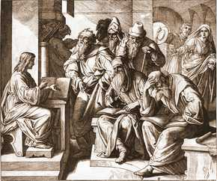

Младенец же возрастал и укреплялся духом, исполняясь премудрости, и благодать Божия была на Нём. Каждый год родители Его ходили в Иерусалим на праздник Пасхи. И когда Он был двенадцати лет, пришли они также по обычаю в Иерусалим на праздник. Когда же, по окончании дней праздника, возвращались, остался Отрок Иисус в Иерусалиме: и не заметили того Иосиф и Матерь Его, но думали, что Он идёт с другими. Пройдя же дневной путь, стали искать Его между родственниками и знакомыми и, не найдя Его, возвратились в Иерусалим, ища Его. Через три дня нашли Его в храме, сидящего посреди учителей, слушающего их и спрашивающего их; все слушавшие Его дивились разуму и ответам Его. И, увидев Его, удивились; и Матерь Его сказала Ему: Чадо! что Ты сделал с нами? Вот, отец Твой и Я с великою скорбью искали Тебя. Он сказал им: зачем было вам искать Меня? или вы не знали, что Мне должно быть в том, что принадлежит Отцу Моему? Но они не поняли сказанных Им слов. И Он пошёл с ними и пришёл в Назарет; и был в повиновении у них. И Матерь Его сохраняла все слова сии в сердце Своём. Иисус же преуспевал в премудрости и возрасте и в любви у Бога и человеков.

#### Иоанн – проповедник в пустыне. Евангелие от Луки 3:2‑14, 18

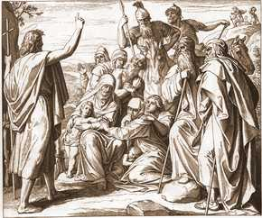

Был глагол Божий к Иоанну, сыну Захарии, в пустыне. И он проходил по всей окрестной стране Иорданской, проповедуя крещение покаяния для прощения грехов, как написано в книге слов пророка Исаии, который говорит: глас вопиющего в пустыне: приготовьте путь Господу, прямыми сделайте стези Ему; всякий дол да наполнится, и всякая гора и холм да понизятся, кривизны выпрямятся и неровные пути сделаются гладкими; и узрит всякая плоть спасение Божие. Иоанн приходившему креститься от него народу говорил: порождения ехиднины! кто внушил вам бежать от будущего гнева? Сотворите же достойные плоды покаяния и не думайте говорить в себе: отец у нас Авраам, ибо говорю вам. что Бог может из камней сих воздвигнуть детей Аврааму. Уже и секира при корне дерев лежит: всякое дерево, не приносящее доброго плода, срубают и бросают в огонь. И спрашивал его народ: что же нам делать? Он сказал им в ответ: у кого две одежды, тот дай неимущему, и у кого есть пища, делай то же. Пришли и мытари креститься и сказали ему: учитель! что нам делать? Он отвечал им: ничего не требуйте более определённого вам. Спрашивали его также и воины: а нам что делать? И сказал им: никого не обижайте, не клевещите, и довольствуйтесь своим жалованьем. Многое и другое благовествовал он народу, поучая его.

#### Исцеление расслабленного. Евангелие от Луки 5:17‑25

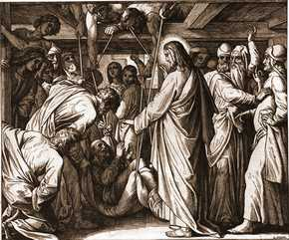

В один день, когда Он учил, и сидели тут фарисеи и законоучители, пришедшие из всех мест Галилеи и Иудеи и из Иерусалима, и сила Господня являлась в исцелении больных, – вот, принесли некоторые на постели человека, который был расслаблен, и старались внести его в дом и положить перед Иисусом; и, не найдя, где пронести его за многолюдством, влезли на верх дома и сквозь кровлю спустили его с постелью на средину пред Иисуса. И Он, видя веру их, сказал человеку тому: прощаются тебе грехи твои. Книжники и фарисеи начали рассуждать, говоря: кто это, который богохульствует? кто может прощать грехи, кроме одного Бога? Иисус, уразумев помышления их, сказал им в ответ: что вы помышляете в сердцах ваших? Что легче сказать: прощаются тебе грехи твои или сказать: встань и ходи? Но чтобы вы знали, что Сын Человеческий имеет власть на земле прощать грехи, – сказал Он расслабленному: тебе говорю: встань, возьми постель твою и иди в дом твой. И он тотчас встал перед ними, взял, на чём лежал, и пошёл в дом свой, славя Бога.

#### Воскрешение сына вдовы. Евангелие от Луки 7:11‑17

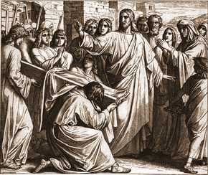

После сего Иисус пошёл в город, называемый Наин; и с Ним шли многие из учеников Его и множество народа. Когда же Он приблизился к городским воротам, тут выносили умершего, единственного сына у матери, а она была вдова; и много народа шло с нею из города. Увидев ее, Господь сжалился над нею и сказал ей: не плачь. И, подойдя, прикоснулся к одру; несшие остановились, и Он сказал: юноша! тебе говорю, встань! Мёртвый, поднявшись, сел и стал говорить; и отдал его Иисус матери его. И всех объял страх, и славили Бога, говоря: великий пророк восстал между нами, и Бог посетил народ Свой. Такое мнение о Нем распространилось по всей Иудее и по всей окрестности.

#### Иисус и грешница. Евангелие от Луки 7:36‑50

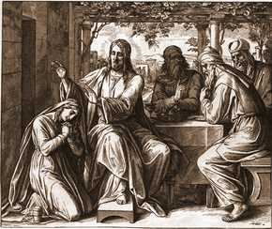

Некто из фарисеев просил Его вкусить с ним пищи; и Он, войдя в дом фарисея, возлёг. И вот, женщина того города, которая была грешница, узнав, что Он возлежит в доме фарисея, принесла алавастровый сосуд с миром и, став позади у ног Его и плача, начала обливать ноги Его слезами и отирать волосами головы своей, и целовала ноги Его, и мазала миром. Видя это, фарисей, пригласивший Его, сказал сам в себе: если бы Он был пророк, то знал бы, кто и какая женщина прикасается к Нему, ибо она грешница. Обратившись к нему, Иисус сказал: Симон! Я имею нечто сказать тебе. Он говорит: скажи, Учитель. Иисус сказал: у одного заимодавца было два должника: один должен был пятьсот динариев, а другой пятьдесят, но как они не имели чем заплатить, он простил обоим. Скажи же, который из них более возлюбит его? Симон отвечал: думаю, тот, которому более простил. Он сказал ему: правильно ты рассудил. И, обратившись к женщине, сказал Симону: видишь ли ты эту женщину? Я пришёл в дом твой, и ты воды Мне на ноги не дал, а она слезами облила Мне ноги и волосами головы своей отёрла; ты целования Мне не дал, а она, с тех пор как Я пришёл, не перестаёт целовать у Меня ноги; ты головы Мне маслом не помазал, а она миром помазала Мне ноги. А потому сказываю тебе: прощаются грехи её многие за то, что она возлюбила много, а кому мало прощается, тот мало любит. Ей же сказал: прощаются тебе грехи. И возлежавшие с Ним начали говорить про себя: кто это, что и грехи прощает? Он же сказал женщине: вера твоя спасла тебя, иди с миром.

#### Притча о милосердном самарянине. Евангелие от Луки 10:25‑37

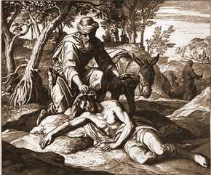

И вот, один законник встал и, искушая Его, сказал: Учитель! что мне делать, чтобы наследовать жизнь вечную? Он же сказал ему: в законе что написано? как читаешь? Он сказал в ответ: возлюби Господа Бога твоего всем сердцем твоим, и всею душою твоею, и всею крепостию твоею, и всем разумением твоим, и ближнего твоего, как самого себя, Иисус сказал ему: правильно ты отвечал; так поступай, и будешь жить. Но он, желая оправдать себя, сказал Иисусу: а кто мой ближний? На это сказал Иисус: некоторый человек шёл из Иерусалима в Иерихон и попался разбойникам, которые сняли с него одежду, изранили его и ушли, оставив его едва живым. По случаю один священник шёл тою дорогою и, увидев его, прошёл мимо. Также и левит, быв на том месте, подошёл, посмотрел и прошёл мимо. Самарянин же некто, проезжая, нашёл на него и, увидев его, сжалился и, подойдя, перевязал ему раны, возливая масло и вино; и, посадив его на своего осла, привёз его в гостиницу и позаботился о нём; а на другой день, отъезжая, вынул два динария, дал содержателю гостиницы и сказал ему: позаботься о нём; и если издержишь что более, я, когда возвращусь, отдам тебе. Кто из этих троих, думаешь ты, был ближний попавшемуся разбойникам? Он сказал: оказавший ему милость. Тогда Иисус сказал ему: иди, и ты поступай так же.

#### Иисус Христос в доме Марфы. Евангелие от Луки 10:38‑42

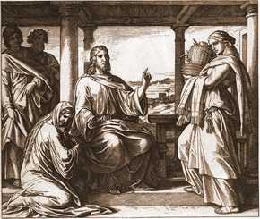

В продолжение пути их пришёл Он в одно селение; здесь женщина, именем Марфа, приняла Его в дом свой; у неё была сестра, именем Мария, которая села у ног Иисуса и слушала слово Его. Марфа же заботилась о большом угощении и, подойдя, сказала: Господи! или Тебе нужды нет, что сестра моя одну меня оставила служить? скажи ей, чтобы помогла мне. Иисус же сказал ей в ответ: Марфа! Марфа! ты заботишься и суетишься о многом, а одно только нужно; Мария же избрала благую часть, которая не отнимется у неё.

#### Притча о блудном сыне. Евангелие от Луки 15:11‑24

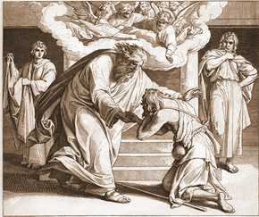

Ещё сказал: у некоторого человека было два сына; и сказал младший из них отцу: отче, дай мне следующую мне часть имения. И отец разделил им имение. По прошествии немногих дней младший сын, собрав всё, пошёл в дальнюю сторону и там расточил имение свое, живя распутно. Когда же он прожил всё, настал великий голод в той стране, и он начал нуждаться: и пошёл, пристал к одному из жителей страны той, а тот послал его на поля свои пасти свиней; и он рад был наполнить чрево своё рожками, которые ели свиньи, но никто не давал ему. Придя же в себя, сказал: сколько наёмников у отца моего избыточествуют хлебом, а я умираю от голода; встану, пойду к отцу моему и скажу ему: отче! я согрешил против неба и пред тобою и уже недостоин называться сыном твоим; прими меня в число наёмников твоих. Встал и пошёл к отцу своему. И когда он был ещё далеко, увидел его отец его и сжалился; и, побежав, пал ему на шею и целовал его. Сын же сказал ему: отче! я согрешил против неба и пред тобою и уже недостоин называться сыном твоим. А отец сказал рабам своим: принесите лучшую одежду и оденьте его, и дайте перстень на руку его и обувь на ноги; и приведите откормленного телёнка, и заколите; станем есть и веселиться! ибо этот сын мой был мёртв и ожил, пропадал и нашёлся. И начали веселиться.

#### Притча о богаче и нищем Лазаре. Евангелие от Луки 16:19‑31

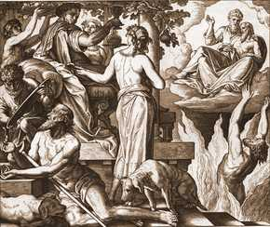

Некоторый человек был богат, одевался в порфиру и виссон и каждый день пиршествовал блистательно. Был также некоторый нищий, именем Лазарь, который лежал у ворот его в струпьях и желал напитаться крошками, падающими со стола богача, и псы, приходя, лизали струпья его. Умер нищий и отнесён был Ангелами на лоно Авраамово. Умер и богач, и похоронили его. И в аде, будучи в муках, он поднял глаза свои, увидел вдали Авраама и Лазаря на лоне его и, возопив, сказал: отче Аврааме! умилосердись надо мною и пошли Лазаря, чтобы омочил конец перста своего в воде и прохладил язык мой, ибо я мучаюсь в пламени сем. Но Авраам сказал: чадо! вспомни, что ты получил уже доброе твоё в жизни твоей, а Лазарь – злое; ныне же он здесь утешается, а ты страдаешь; и сверх всего того между нами и вами утверждена великая пропасть, так что хотящие перейти отсюда к вам не могут, также и оттуда к нам не переходят. Тогда сказал он: так прошу тебя, отче, пошли его в дом отца моего, ибо у меня пять братьев; пусть он засвидетельствует им, чтобы и они не пришли в это место мучения. Авраам сказал ему: у них есть Моисей и пророки: пусть слушают их. Он же сказал: нет, отче Аврааме, но если кто из мёртвых придёт к ним, покаются. Тогда Авраам сказал ему: если Моисея и пророков не слушают, то если бы кто и из мёртвых воскрес, не поверят.

#### Притча о фарисее и мытаре. Евангелие от Луки 18:10‑14

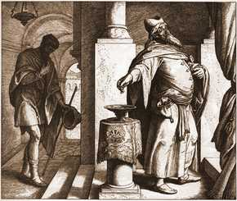

Два человека вошли в храм помолиться: один фарисей, а другой мытарь. Фарисей, став, молился сам в себе так: Боже! благодарю Тебя, что я не таков, как прочие люди, грабители, обидчики, прелюбодеи, или как этот мытарь: пощусь два раза в неделю, даю десятую часть из всего, что приобретаю. Мытарь же, стоя вдали, не смел даже поднять глаз на небо; но, ударяя себя в грудь, говорил: Боже! будь милостив ко мне грешнику! Сказываю вам, что сей пошёл оправданным в дом свой более, нежели тот: ибо всякий, возвышающий сам себя, унижен будет, а унижающий себя возвысится.

#### Отречение Петра. Евангелие от Луки 22:54‑62

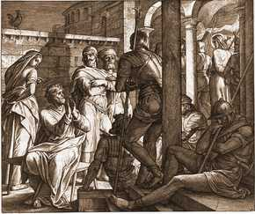

Взяв Его, повели и привели в дом первосвященника. Пётр же следовал издали. Когда они развели огонь среди двора и сели вместе, сел и Пётр между ними. Одна служанка, увидев его сидящего у огня и всмотревшись в него, сказала: и этот был с Ним. Но он отрёкся от Него, сказав женщине: я не знаю Его. Вскоре потом другой, увидев его, сказал: и ты из них. Но Пётр сказал этому человеку: нет! Прошло с час времени, ещё некто настоятельно говорил: точно и этот был с Ним, ибо он галилеянин. Но Пётр сказал тому человеку: не знаю, что ты говоришь. И тотчас, когда ещё говорил он, запел петух. Тогда Господь, обратившись, взглянул на Петра, и Пётр вспомнил слово Господа, как Он сказал ему: прежде нежели пропоёт петух, отречёшься от Меня трижды. И, выйдя вон, горько заплакал.

#### На пути к Голгофе. Евангелие от Луки 23:27‑28

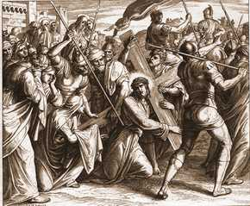

И шло за Ним великое множество народа и женщин, которые плакали и рыдали о Нём. Иисус же, обратившись к ним, сказал: дщери Иерусалимские! не плачьте обо Мне, но плачьте о себе и о детях ваших.

#### В Эммаусе. Евангелие от Луки 24:28‑29

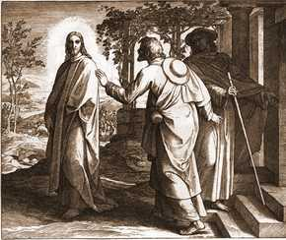

И приблизились они к тому селению, в которое шли; и Он показывал им вид, что хочет идти далее. Но они удерживали Его, говоря; останься с нами, потому что день уже склонился к вечеру. И Он вошёл и остался с ними.

#### Вознесение. Евангелие от Луки 24:50‑52

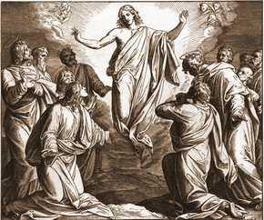

И вывел их вон из города до Вифании и, подняв руки Свои, благословил их. И, когда благословлял их, стал отдаляться от них и возноситься на небо. Они поклонились Ему и возвратились в Иерусалим с великою радостью.

### Евангелие от Иоанна

#### Свидетельство Иоанна Крестителя об Иисусе Христе. Евангелие от Иоанна 1:29‑36

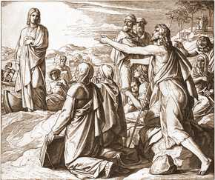

На другой день видит Иоанн идущего к нему Иисуса и говорит: вот Агнец Божий, Который берёт на Себя грех мира. Сей есть, о Котором я сказал: за мною идёт Муж, Который стал впереди меня, потому что Он был прежде меня. Я не знал Его; но для того пришёл крестить в воде, чтобы Он явлен был Израилю. И свидетельствовал Иоанн, говоря: я видел Духа, сходящего с неба, как голубя, и пребывающего на Нём. Я не знал Его; но Пославший меня крестить в воде сказал мне: на Кого увидишь Духа сходящего и пребывающего на Нём, Тот есть крестящий Духом Святым. И я видел и засвидетельствовал, что Сей есть Сын Божий. На другой день опять стоял Иоанн и двое из учеников его. И, увидев идущего Иисуса, сказал: вот Агнец Божий.

#### Первые ученики Иисуса Христа. Евангелие от Иоанна 1: 43‑51

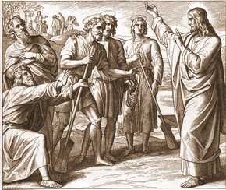

На другой день Иисус восхотел идти в Галилею, и находит Филиппа и говорит ему: иди за Мною. Филипп же был из Вифсаиды, из одного города с Андреем и Петром. Филипп находит Нафанаила и говорит ему: мы нашли Того, о Котором писали Моисей в законе и пророки, Иисуса, сына Иосифова, из Назарета. Но Нафанаил сказал ему: из Назарета может ли быть что доброе? Филипп говорит ему: пойди и посмотри. Иисус, увидев идущего к Нему Нафанаила, говорит о нём: вот подлинно израильтянин, в котором нет лукавства. Нафанаил говорит Ему: почему Ты знаешь меня? Иисус сказал ему в ответ: прежде нежели позвал тебя Филипп, когда ты был под смоковницею, Я видел тебя. Нафанаил отвечал Ему: Равви! Ты Сын Божий, Ты Царь Израилев. Иисус сказал ему в ответ: ты веришь, потому что Я тебе сказал: Я видел тебя под смоковницею; увидишь больше сего. И говорит ему: истинно, истинно говорю вам: отныне будете видеть небо отверстым и Ангелов Божиих восходящих и нисходящих к Сыну Человеческому.

#### Брак в Кане Галилейской. Евангелие от Иоанна 2:1‑11

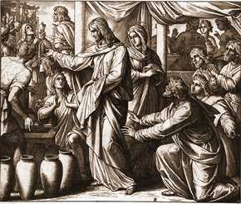

На третий день был брак в Кане Галилейской, и Матерь Иисуса была там. Был также зван Иисус и ученики Его на брак. И как недоставало вина, то Матерь Иисуса говорит Ему: вина нет у них. Иисус говорит Ей: что Мне и Тебе, Жено? ещё не пришёл час Мой. Матерь Его сказала служителям: что скажет Он вам, то сделайте. Было же тут шесть каменных водоносов, стоявших по обычаю очищения Иудейского, вмещавших по две или по три меры. Иисус говорит им: наполните сосуды водою. И наполнили их до верха. И говорит им; теперь почерпните и несите к распорядителю пира. И понесли. Когда же распорядитель отведал воды, сделавшейся вином, – а он не знал, откуда это вино, знали только служители, почерпавшие воду, – тогда распорядитель зовёт жениха и говорит ему: всякий человек подаёт сперва хорошее вино, а когда напьются, тогда худшее; а ты хорошее вино сберёг доселе. Так положил Иисус начало чудесам в Кане Галилейской и явил славу Свою; и уверовали в Него ученики Его.

#### Иисус Христос очищает храм. Евангелие от Иоанна 2:13‑17

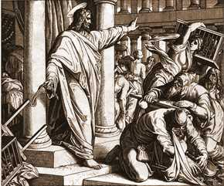

Приближалась Пасха Иудейская, и Иисус пришёл в Иерусалим и нашёл, что в храме продавали волов, овец и голубей, и сидели меновщики денег. И, сделав бич из веревок, выгнал из храма всех, также и овец и волов; и деньги у меновщиков рассыпал, а столы их опрокинул. И сказал продающим голубей: возьмите это отсюда и дома Отца Моего не делайте домом торговли. При сем ученики Его вспомнили, что написано: ревность по доме Твоем снедает Меня.

#### Беседа Иисуса Христа с Никодимом. Евангелие от Иоанна 3:1‑3

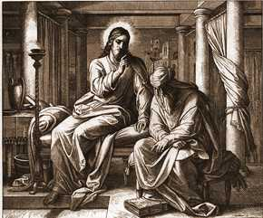

Между фарисеями был некто именем Никодим, один из начальников Иудейских. Он пришёл к Иисусу ночью и сказал Ему: Равви! мы знаем, что Ты учитель, пришедший от Бога; ибо таких чудес, какие Ты творишь, никто не может творить, если не будет с ним Бог. Иисус сказал ему в ответ: истинно, истинно говорю тебе, если кто не родится свыше, не может увидеть Царствия Божия.

#### Иисус Христос и самарянка. Евангелие от Иоанна 4:5‑14

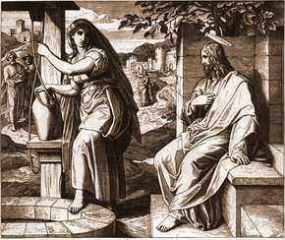

Итак приходит Он в город Самарийский, называемый Сихарь, близ участка земли, данного Иаковом сыну своему Иосифу. Там был колодезь Иаковлев. Иисус, утрудившись от пути, сел у колодезя. Было около шестого часа. Приходит женщина из Самарии почерпнуть воды. Иисус говорит ей: дай Мне пить. Ибо ученики Его отлучились в город купить пищи. Женщина Самарянская говорит Ему: как ты, будучи Иудей, просишь пить у меня, самарянки? ибо иудеи с самарянами не сообщаются. Иисус сказал ей в ответ: если бы ты знала дар Божий и Кто говорит тебе: дай Мне пить, то ты сама просила бы у Него, и Он дал бы тебе воду живую. Женщина говорит Ему: господин! тебе и почерпнуть нечем, а колодезь глубок; откуда же у тебя вода живая? Неужели ты больше отца нашего Иакова, который дал нам этот колодезь и сам из него пил, и дети его, и скот его? Иисус сказал ей в ответ: всякий, пьющий воду сию, возжаждет опять, а кто будет пить воду, которую Я дам ему, тот не будет жаждать вовек; но вода, которую Я дам ему, сделается в нём источником воды, текущей в жизнь вечную.

#### Насыщение пяти тысяч. Евангелие от Иоанна 6:3‑14

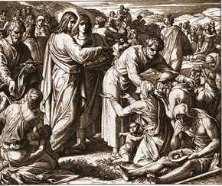

Иисус взошёл на гору и там сидел с учениками Своими. Приближалась же Пасха, праздник Иудейский. Иисус, возведя очи и увидев, что множество народа идёт к Нему, говорит Филиппу: где нам купить хлебов, чтобы их накормить? Говорил же это, испытывая его; ибо Сам знал, что хотел сделать. Филипп отвечал Ему: им на двести динариев не довольно будет хлеба, чтобы каждому из них досталось хотя понемногу. Один из учеников Его, Андрей, брат Симона Петра, говорит Ему: здесь есть у одного мальчика пять хлебов ячменных и две рыбки; но что это для такого множества? Иисус сказал: велите им возлечь. Было же на том месте много травы. Итак возлегло людей числом около пяти тысяч. Иисус, взяв хлебы и воздав благодарение, роздал ученикам, а ученики возлежавшим, также и рыбы, сколько кто хотел. И когда насытились, то сказал ученикам Своим: соберите оставшиеся куски, чтобы ничего не пропало. И собрали, и наполнили двенадцать коробов кусками от пяти ячменных хлебов, оставшимися у тех, которые ели. Тогда люди, видевшие чудо, сотворённое Иисусом, сказали: это истинно Тот Пророк, Которому должно прийти в мир.

#### «...иди и впредь не греши!». Евангелие от Иоанна 8:2‑11

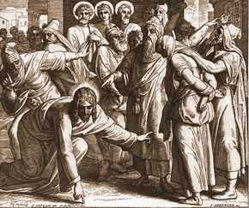

А утром опять пришёл в храм, и весь народ шёл к Нему. Он сел и учил их. Тут книжники и фарисеи привели к Нему женщину, взятую в прелюбодеянии, и, поставив её посреди, сказали Ему: Учитель! эта женщина взята в прелюбодеянии; а Моисей в законе заповедал нам побивать таких камнями: Ты что скажешь? Говорили же это, искушая Его, чтобы найти что‑нибудь к обвинению Его. Но Иисус, наклонившись низко, писал перстом на земле, не обращая на них внимания. Когда же продолжали спрашивать Его, Он, восклонившись, сказал им: кто из вас без греха, первый брось на неё камень. И опять, наклонившись низко, писал на земле. Они же, услышав то и будучи обличаемы совестью, стали уходить один за другим, начиная от старших до последних; и остался один Иисус и женщина, стоящая посреди. Иисус, восклонившись и не видя никого, кроме женщины, сказал ей: женщина! где твои обвинители? никто не осудил тебя? Она отвечала: никто, Господи. Иисус сказал ей: и Я не осуждаю тебя; иди и впредь не греши.

#### Воскрешение Лазаря. Евангелие от Иоанна 11:39‑44

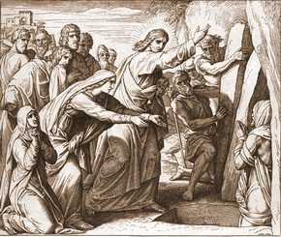

Иисус говорит: отнимите камень. Сестра умершего, Марфа, говорит Ему: Господи! уже смердит; ибо четыре дня, как он во гробе. Иисус говорит ей: не сказал ли Я тебе, что, если будешь веровать, увидишь славу Божию? Итак отняли камень от пещеры, где лежал умерший. Иисус же возвел очи к небу и сказал: Отче! благодарю Тебя, что Ты услышал Меня. Я и знал, что Ты всегда услышишь Меня: но сказал сие для народа, здесь стоящего, чтобы поверили, что Ты послал Меня. Сказав это, Он воззвал громким голосом: Лазарь! иди вон. И вышел умерший, обвитый по рукам и ногам погребальными пеленами, и лицо его обвязано было платком. Иисус говорит им: развяжите его, пусть идёт.

#### Омовение ног. Евангелие от Иоанна 13:1‑11

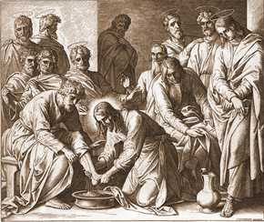

Перед праздником Пасхи Иисус, зная, что пришёл час Его перейти от мира сего к Отцу, явил делом, что, возлюбив Своих сущих в мире, до конца возлюбил их. И во время вечери, когда диавол уже вложил в сердце Иуде Симонову Искариоту предать Его, Иисус, зная, что Отец всё отдал в руки Его, и что Он от Бога исшёл и к Богу отходит, встал с вечери, снял с Себя верхнюю одежду и, взяв полотенце, препоясался. Потом влил воды в умывальницу и начал умывать ноги ученикам и отирать полотенцем, которым был препоясан. Подходит к Симону Петру, и тот говорит Ему: Господи! Тебе ли умывать мои ноги? Иисус сказал ему в ответ: что Я делаю, теперь ты не знаешь, а уразумеешь после. Пётр говорит Ему: не умоешь ног моих вовек. Иисус отвечал ему: если не умою тебя, не имеешь части со Мною. Симон Пётр говорит Ему: Господи! не только ноги мои, но и руки и голову. Иисус говорит ему: омытому нужно только ноги умыть, потому что чист весь; и вы чисты, но не все. Ибо знал Он предателя Своего, потому и сказал: не все вы чисты.

#### «...Распни Его!». Евангелие от Иоанна 19:12‑16

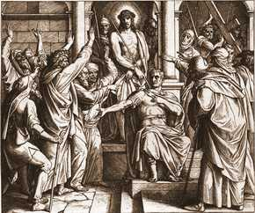

С этого времени Пилат искал отпустить Его. Иудеи же кричали: если отпустишь Его, ты не друг кесарю; всякий, делающий себя царём, противник кесарю. Пилат, услышав это слово, вывел вон Иисуса и сел на судилище, на месте, называемом Лифостротон, а по‑еврейски Гаввафа. Тогда была пятница перед Пасхою, и час шестой. И сказал Пилат иудеям: се, Царь ваш! Но они закричали: возьми, возьми, распни Его! Пилат говорит им: Царя ли вашего распну? Первосвященники отвечали: нет у нас царя, кроме кесаря. Тогда наконец он предал Его им на распятие.

#### Распятие. Евангелие от Иоанна 19:26‑30

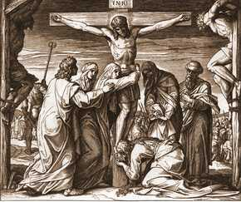

Иисус, увидев Матерь и ученика тут стоящего, которого любил, говорит Матери Своей: Жено! се, сын Твой. Потом говорит ученику; се, Матерь твоя! И с этого времени ученик сей взял Её к себе. После того Иисус, зная, что уже всё совершилось, да сбудется Писание, говорит: жажду. Тут стоял сосуд, полный уксуса. Воины, напоив уксусом губку и наложив на иссоп, поднесли к устам Его. Когда же Иисус вкусил уксуса, сказал: совершилось! И, преклонив главу, предал дух.

#### Погребение. Евангелие от Иоанна 19:38‑42

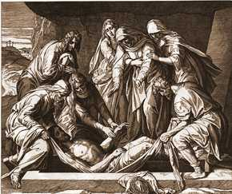

После сего Иосиф из Аримафеи – ученик Иисуса, но тайный из страха от иудеев, – просил Пилата, чтобы снять тело Иисуса; и Пилат позволил. Он пошёл и снял тело Иисуса. Пришёл также и Никодим, – приходивший прежде к Иисусу ночью, – и принёс состав из смирны и алоя, литр около ста. Итак они взяли тело Иисуса и обвили его пеленами с благовониями, как обыкновенно погребают иудеи. На том месте, где Он распят, был сад, и в саду гроб новый, в котором ещё никто не был положен. Там положили Иисуса ради пятницы Иудейской, потому что гроб был близко.

#### Мария Магдалина у гроба. Евангелие от Иоанна 20:11‑13

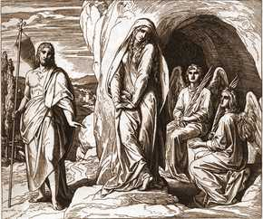

А Мария стояла у гроба и плакала. И, когда плакала, наклонилась во гроб, и видит двух Ангелов, в белом одеянии сидящих, одного у главы другого у ног, где лежало тело Иисуса. И они говорят ей: жена! что ты плачешь? Говорит им: унесли Господа моего, и не знаю, где положили Его.

#### Воскресший Христос является Марии Магдалине. Евангелие от Иоанна 20:14‑17

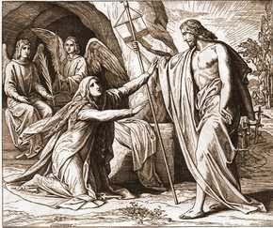

Сказав сие, обратилась назад и увидела Иисуса стоящего; но не узнала, что это Иисус. Иисус говорит ей: жена! что ты плачешь? кого ищешь? Она, думая, что это садовник, говорит Ему: господин! если ты вынес Его, скажи мне, где ты положил Его, и я возьму Его. Иисус говорит ей: Мария! Она, обратившись, говорит Ему: Раввуни! – что значит: Учитель! Иисус говорит ей: не прикасайся ко Мне, ибо Я ещё не восшёл к Отцу Моему; а иди к братьям Моим и скажи им: восхожу к Отцу Моему и Отцу вашему, и к Богу Моему и Богу вашему.

#### Явление Иисуса ученикам. Евангелие от Иоанна 20:24‑31

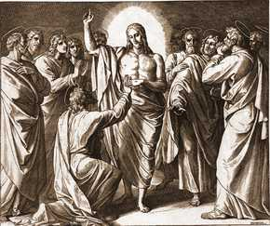

Фома же, один из двенадцати, называемый Близнец, не был тут с ними, когда приходил Иисус. Другие ученики сказали ему: мы видели Господа. Но он сказал им: если не увижу на руках Его ран от гвоздей, и не вложу перста моего в раны от гвоздей, и не вложу руки моей в ребра Его, не поверю. После восьми дней опять были в доме ученики Его, и Фома с ними. Пришёл Иисус, когда двери были заперты, стал посреди них и скачал: мир вам! Потом говорит Фоме: подай перст твой сюда и посмотри руки Мои; подай руку твою и вложи в ребра Мои; и не будь неверующим, но верующим. Фома сказал Ему в ответ: Господь мой и Бог мой! Иисус говорит ему: ты поверил, потому что увидел Меня; блаженны не видевшие и уверовавшие. Много сотворил Иисус пред учениками Своими и других чудес, о которых не писано в книге сей. Сие же написано, дабы вы уверовали, что Иисус есть Христос, Сын Божий, и, веруя, имели жизнь во имя Его.

#### У Геннисаретского озера. Евангелие от Иоанна 21:1‑7

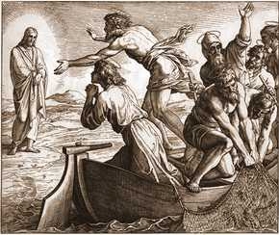

После того опять явился Иисус ученикам Своим при море Тивериадском. Явился же так: были вместе Симон Пётр, и Фома, называемый Близнец, и Нафанаил из Каны Галилейской, и сыновья Зеведеевы, и двое других из учеников Его. Симон Пётр говорит им: иду ловить рыбу. Говорят ему: идём и мы с тобою. Пошли и тотчас вошли в лодку, и не поймали в ту ночь ничего. А когда уже настало утро, Иисус стоял на берегу; но ученики не узнали, что это Иисус. Иисус говорит им: дети! есть ли у вас какая пища? Они отвечали Ему: нет. Он же сказал им: закиньте сеть по правую сторону лодки, и поймаете. Они закинули, и уже не могли вытащить сети от множества рыбы. Тогда ученик, которого любил Иисус, говорит Петру: это Господь. Симон же Пётр, услышав, что это Господь, опоясался одеждою, – ибо он был наг, – и бросился в море.

#### ...Сей ученик. Евангелие от Иоанна 21:24‑25

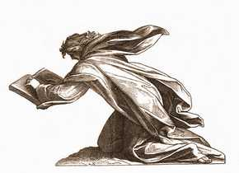

Сей ученик и свидетельствует о сем, и написал сие; и знаем, что истинно свидетельство его. Многое и другое сотворил Иисус; но, если бы писать о том подробно, то думаю, и самому миру не вместить бы написанных книг. Аминь.

### Деяния Апостолов

#### День Пятидесятницы. Деяния Апостолов 2:1‑4

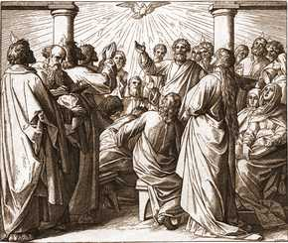

При наступлении дня Пятидесятницы все они были единодушно вместе. И внезапно сделался шум с неба, как бы от несущегося сильного ветра, и наполнил весь дом, где они находились. И явились им разделяющиеся языки, как бы огненные, и почили по одному на каждом из них. И исполнились все Духа Святого, и начали говорить на иных языках, как Дух давал им провещевать.

#### Исцеление хромого. Деяния Апостолов 3:1‑8

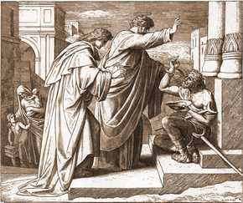

Петр и Иоанн шли вместе в храм в час молитвы девятый. И был человек, хромой от чрева матери его, которого носили и сажали каждый день при дверях храма, называемых Красными, просить милостыни у входящих в храм. Он, увидев Петра и Иоанна перед входом в храм, просил у них милостыни. Пётр с Иоанном, всмотревшись в него, сказали: взгляни на нас, И он пристально смотрел на них, надеясь получить от них что‑нибудь. Но Пётр сказал: серебра и золота нет у меня; а что имею, то даю тебе: во имя Иисуса Христа Назорея встань и ходи. И, взяв его за правую руку, поднял; и вдруг укрепились его ступни и колени, и вскочив, стал, и начал ходить, и вошел с ними в храм, ходя и скача, и хваля Бога.

#### Первомученик Стефан. Деяния Апостолов 7:55‑60

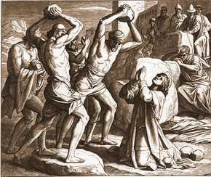

Стефан же, будучи исполнен Духа Святаго, воззрев на небо, увидел славу Божию и Иисуса, стоящего одесную Бога, и сказал: вот, я вижу небеса отверстые и Сына Человеческого, стоящего одесную Бога. Но они, закричав громким голосом, затыкали уши свои, и единодушно устремились на него, и, выведя за город, стали побивать его камнями. Свидетели же положили свои одежды у ног юноши, именем Савла, и побивали камнями Стефана, который молился и говорил: Господи Иисусе! прими дух мой. И, преклонив колени, воскликнул громким голосом: Господи! не вмени им греха сего. И, сказав сие, почил.

#### Обращение евнуха ефиоплянина. Деяния Апостолов 8:26‑39

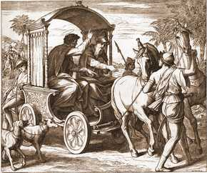

А Филиппу Ангел Господень сказал: встань и иди на полдень, на дорогу, идущую из Иерусалима в Газу, на ту, которая пуста. Он встал и пошёл. И вот, муж ефиоплянин, евнух, вельможа Кандакии, царицы Ефиопской. хранитель всех сокровищ её, приезжавший в Иерусалим для поклонения, возвращался и, сидя на колеснице своей, читал пророка Исаию. Дух сказал Филиппу: подойди и пристань к сей колеснице. Филипп подошёл и, услышав, что он читает пророка Исаию, сказал: разумеешь ли, что читаешь? Он сказал: как могу разуметь, если кто не наставит меня? и попросил Филиппа взойти и сесть с ним. А место из Писания, которое он читал, было сие: как овца, ведён был Он на заклание, и как агнец пред стригущим его безгласен, так Он не отверзает уст Своих. В уничижении Его суд Его совершился. Но род Его кто разъяснит? ибо вземлется от земли жизнь Его. Евнух же сказал Филиппу: прошу тебя сказать, о ком пророк говорит это? о себе ли или о ком другом? Филипп отверз уста свои и, начав от сего Писания, благовествовал ему об Иисусе. Между тем, продолжая путь, они приехали к воде; и евнух сказал: вот вода; что препятствует мне креститься? Филипп же сказал ему: если веруешь от всего сердца, можно. Он сказал в ответ: верую, что Иисус Христос есть Сын Божий. И приказал остановить колесницу, и сошли оба в воду, Филипп и евнух; и крестил его. Когда же они вышли из воды. Дух Святой сошёл на евнуха, а Филиппа восхитил Ангел Господень, и евнух уже не видел его, и продолжал путь, радуясь.

#### Обращение Савла. Деяния Апостолов 9:1‑9

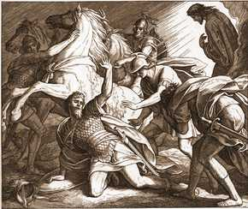

Савл же, ещё дыша угрозами и убийством на учеников Господа, пришёл к первосвященнику и выпросил у него письма в Дамаск к синагогам, чтобы, кого найдёт последующих сему учению, и мужчин и женщин, связав, приводить в Иерусалим. Когда же он шёл и приближался к Дамаску, внезапно осиял его свет с неба. Он упал на землю и услышал голос, говорящий ему: Савл, Савл! что ты гонишь Меня? Он сказал: кто Ты, Господи? Господь же сказал: Я Иисус, Которого ты гонишь. Трудно тебе идти против рожна. Он в трепете и ужасе сказал: Господи! что повелишь мне делать? И Господь сказал ему: встань и иди в город; и сказано будет тебе, что тебе надобно делать. Люди же, шедшие с ним, стояли в оцепенении, слыша голос, а никого не видя. Савл встал с земли и с открытыми глазами никого не видел. И повели его за руки, и привели в Дамаск. И три дня он не видел, и не ел, и не пил.

#### Видение Петра. Деяния Апостолов 10:9‑20

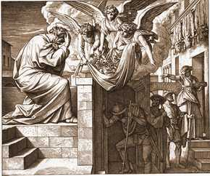

На другой день, когда они шли и приближались к городу, Пётр около шестого часа взошёл на верх дома помолиться. И почувствовал он голод, и хотел есть. Между тем, как приготовляли, он пришёл в исступление и видит отверстое небо и сходящий к нему некоторый сосуд, как бы большое полотно, привязанное за четыре угла и опускаемое на землю; в нём находились всякие четвероногие земные, звери, пресмыкающиеся и птицы небесные. И был глас к нему: встань, Пётр, заколи и ешь. Но Пётр сказал: нет, Господи, я никогда не ел ничего скверного или нечистого. Тогда в другой раз был глас к нему: что Бог очистил, того ты не почитай нечистым. Это было трижды; и сосуд опять поднялся на небо. Когда же Пётр недоумевал в себе, что бы значило видение, которое он видел, – вот, мужи, посланные Корнилием, расспросив о доме Симона, остановились у ворот, и, крикнув, спросили: здесь ли Симон, называемый Петром? Между тем, как Пётр размышлял о видении, Дух сказал ему: вот, три человека ищут тебя; встань, сойди и иди с ними, нимало не сомневаясь; ибо Я послал их.

#### Варнава и Павел в Листре. Деяния Апостолов 14:8‑18

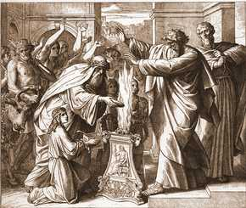

В Листре некоторый муж, не владевший ногами, сидел, будучи хром от чрева матери своей, и никогда не ходил. Он слушал говорившего Павла, который, взглянув на него и увидев, что он имеет веру для получения исцеления, сказал громким голосом: тебе говорю во имя Господа Иисуса Христа: стань на ноги твои прямо. И он тотчас вскочил и стал ходить. Народ же, увидев, что сделал Павел, возвысил свой голос, говоря по‑ликаонски: боги в образе человеческом сошли к нам. И называли Варнаву Зевсом, а Павла Ермием, потому что он начальствовал в слове. Жрец же идола Зевса, находившегося перед их городом, приведя к воротам волов и принеся венки, хотел вместе с народом совершить жертвоприношение. Но Апостолы Варнава и Павел, услышав о сём, разодрали свои одежды и, бросившись в народ, громогласно говорили: мужи! что вы это делаете? И мы – подобные вам человеки, и благовествуем вам, чтобы вы обратились от сих ложных к Богу Живому, Который сотворил небо и землю, и море, и всё, что в них, Который в прошедших родах попустил всем народам ходить своими путями, хотя и не переставал свидетельствовать о Себе благодеяниями, подавая нам с неба дожди и времена плодоносные и исполняя пищею и веселием сердца наши. И, говоря сие, они едва убедили народ не приносить им жертвы и идти каждому домой.

#### Проповедь Павла в Афинах. Деяния Апостолов 17:16‑28

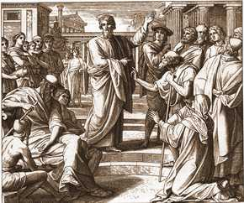

В ожидании их в Афинах Павел возмутился духом при виде этого города, полного идолов. Итак он рассуждал в синагоге с иудеями и с чтущими Бога, и ежедневно на площади со встречающимися. Некоторые из эпикурейских и стоических философов стали спорить с ним; и одни говорили: «что хочет сказать этот суеслов?», а другие: «кажется, он проповедует о чужих божествах», потому что он благовествовал им Иисуса и воскресение. И, взяв его, привели в ареопаг и говорили: можем ли мы знать, что это за новое учение, проповедуемое тобою? Ибо что‑то странное ты влагаешь в уши наши. Посему хотим знать, что это такое? Афиняне же все и живущие у них иностранцы ни в чём охотнее не проводили время, как в том, чтобы говорить или слушать что‑нибудь новое. И, став Павел среди ареопага, сказал: Афиняне! по всему вижу я, что вы как бы особенно набожны. Ибо, проходя и осматривая ваши святыни, я нашёл и жертвенник, на котором написано «неведомому Богу». Сего‑то, Которого вы, не зная, чтите, я проповедую вам. Бог, сотворивший мир и всё, что в нём. Он, будучи Господом неба и земли, не в рукотворенных храмах живёт и не требует служения рук человеческих, как бы имеющий в чём‑либо нужду, Сам дая всему жизнь и дыхание и всё. От одной крови Он произвёл весь род человеческий для обитания по всему лицу земли, назначив предопределённые времена и пределы их обитанию, дабы они искали Бога, не ощутят ли Его и не найдут ли, хотя Он и недалеко от каждого из нас: ибо мы Им живём и движемся и существуем, как и некоторые из ваших стихотворцев говорили; «мы Его и род».

#### Павел прощается с ефесянами. Деяния Апостолов 20:37‑38

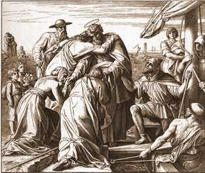

Тогда немалый плач был у всех, и, падая на выю Павла, целовали его, скорбя особенно от сказанного им слова, что они уже не увидят лица его. И провожали его до корабля.

#### Прибытие Павла в Рим. Деяния Апостолов 28:14‑16, 30‑31

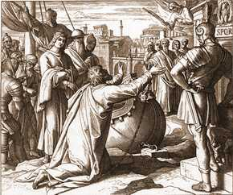

Потом пошли в Рим. Тамошние братья, услышав о нас, вышли нам навстречу до Аппиевой площади и трёх гостиниц. Увидев их, Павел возблагодарил Бога и ободрился. Когда же пришли мы в Рим, то сотник передал узников военачальнику, а Павлу позволено жить особо с воином, стерегущим его. И жил Павел целых два года на своём иждивении и принимал всех, приходивших к нему, проповедуя Царствие Божие и уча о Господе Иисусе Христе со всяким дерзновением невозбранно.

### Откровение Иоанна Богослова

#### Откровение Иисуса Христа Иоанну. Откровение 1:9‑18

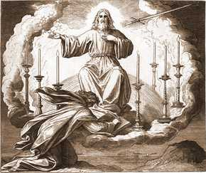

Я, Иоанн, брат ваш и соучастник в скорби и в царствии и в терпении Иисуса Христа, был на острове, называемом Патмос, за слово Божие и за свидетельство Иисуса Христа. Я был в духе в день воскресный, и слышал позади себя громкий голос, как бы трубный, который говорил: Я есмь Альфа и Омега, Первый и Последний; то, что видишь, напиши в книгу и пошли церквам, находящимся в Асии: в Ефес, и в Смирну, и в Пергам, и в Фиатиру, и в Сардис, и в Филадельфию, и в Лаодикию. Я обратился, чтобы увидеть, чей голос, говоривший со мною; и обратившись, увидел семь золотых светильников и, посреди семи светильников, подобного Сыну Человеческому, облечённого в подир и по персям опоясанного золотым поясом: глава Его и волосы белы, как белая волна, как снег; и очи Его – как пламень огненный; и ноги Его подобны халколивану, как раскалённые в печи, и голос Его – как шум вод многих. Он держал в деснице Своей семь звёзд, и из уст Его выходил острый с обеих сторон меч; и лицо Его – как солнце, сияющее в силе своей. И когда я увидел Его, то пал к ногам Его, как мёртвый. И Он положил на меня десницу Свою и сказал мне: не бойся; Я есмь Первый и Последний, и живый; и был мёртв, и се, жив во веки веков, аминь; и имею ключи ада и смерти.

#### Агнец открывает книгу. Откровение 6:1‑8

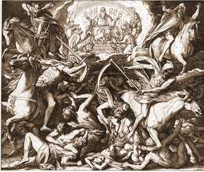

И я видел, что Агнец снял первую из семи печатей, и я услышал одно из четырёх животных, говорящее как бы громовым голосом: иди и смотри. Я взглянул, и вот, конь белый, и на нём всадник, имеющий лук, и дан был ему венец; и вышел он как победоносный, и чтобы победить. И когда он снял вторую печать, я слышал второе животное, говорящее: иди и смотри. И вышел другой конь, рыжий; и сидящему на нём дано взять мир с земли, и чтобы убивали друг друга; и дан ему большой меч. И когда Он снял третью печать, я слышал третье животное, говорящее: иди и смотри. Я взглянул, и вот, конь вороной, и на нём всадник, имеющий меру в руке своей. И слышал я голос посреди четырёх животных, говорящий: хиникс пшеницы за динарий, и три хиникса ячменя за динарий: елея же и вина не повреждай. И когда Он снял четвёртую печать, я слышал голос четвёртого животного, говорящий: иди и смотри. И я взглянул, и вот, конь бледный, и на нём всадник, которому имя «смерть»; и ад следовал за ним; и дана ему власть над четвёртою частью земли – умерщвлять мечом и голодом, и мором и зверями земными.

#### Снятие седьмой печати. Откровение 8:1‑8

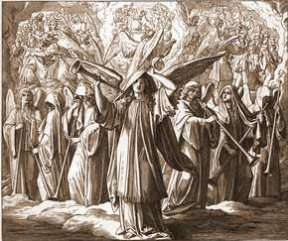

И когда Он снял седьмую печать, сделалось безмолвие на небе, как бы на полчаса. И я видел семь Ангелов, которые стояли пред Богом; и дано им семь труб. И пришёл иной Ангел, и стал перед жертвенником, держа золотую кадильницу; и дано было ему множество фимиама, чтобы он с молитвами всех святых возложил его на золотой жертвенник, который перед престолом. И вознёсся дым фимиама с молитвами святых от руки Ангела пред Бога. И взял Ангел кадильницу, и наполнил ее огнём с жертвенника, и поверг на землю: и произошли голоса и громы, и молнии и землетрясение. И семь Ангелов, имеющие семь труб, приготовились трубить. Первый Ангел вострубил, и сделались град и огонь, смешанные с кровью, и пали на землю; и третья часть дерев сгорела, и вся трава зелёная сгорела. Второй Ангел вострубил, и как бы большая гора, пылающая огнём, низверглась в море; и третья часть моря сделалась кровью.

#### Победа Михаила над драконом. Откровение 12:7‑12

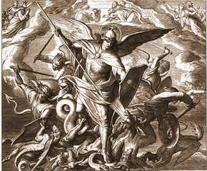

И произошла на небе война: Михаил и Ангелы его воевали против дракона, и дракон и ангелы его воевали против них, но не устояли, и не нашлось уже для них места на небе. И низвержен был великий дракон, древний змий, называемый диаволом и сатаною, обольщающий всю вселенную, низвержен на землю, и ангелы его низвержены с ним. И услышал я громкий голос, говорящий на небе: ныне настало спасение и сила и царство Бога нашего и власть Христа Его, потому что низвержен клеветник братий наших, клеветавший на них пред Богом нашим день и ночь. Они победили его кровию Агнца и словом свидетельства своего, и не возлюбили души своей даже до смерти. Итак, веселитесь, небеса и обитающие на них!

#### Новый Иерусалим. Откровение 21:1‑7

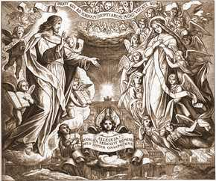

И увидел я новое небо и новую землю, ибо прежнее небо и прежняя земля миновали, и моря уже нет. И я, Иоанн, увидел святой город Иерусалим, новый, сходящий от Бога с неба, приготовленный как невеста, украшенная для мужа своего. И услышал я громкий голос с неба, говорящий: се, скиния Бога с человеками, и Он будет обитать с ними; они будут Его народом, и Сам Бог с ними будет Богом их. И отрёт Бог всякую слезу с очей их, и смерти не будет уже; ни плача, ни вопля, ни болезни уже не будет, ибо прежнее прошло. И сказал Сидящий на престоле: се, творю всё новое. И говорит мне: напиши; ибо слова сии истинны и верны. И сказал мне: совершилось! Я есмь Альфа и Омега, начало и конец; жаждущему дам даром от источника воды живой. Побеждающий наследует всё, и буду ему Богом, и он будет Мне сыном.